ET PRATIQUES SOCIALES

LE

Travail Social et Bicentenaire
de la Révolution
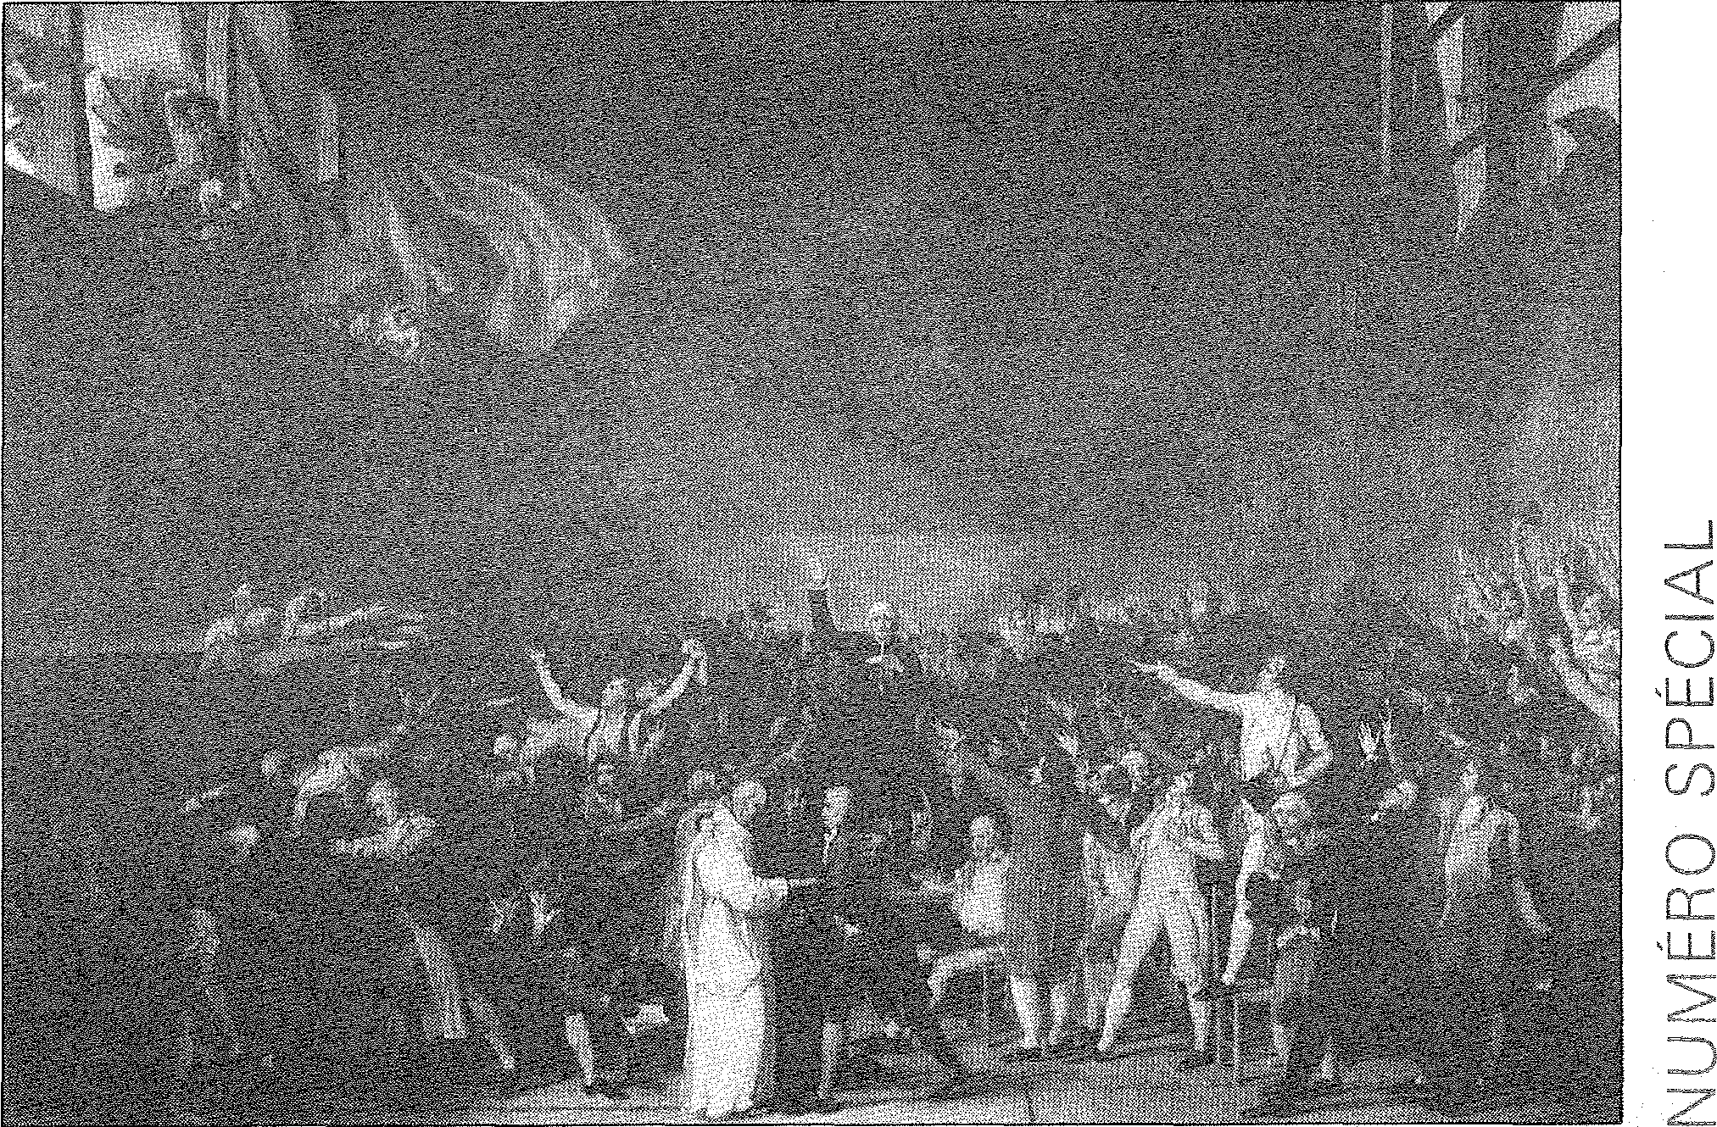
NUMÉRO SPÉCIAL
1 — Révolution et droits de l'homme
2 — Révolution et institutions
3 Révolution et minorités
La revue des travailleurs sociaux numéro 30, Septembre / Octobre 89 - 30 F

SOMMAIRE
Editorial
— Déclaration des droits de l'homme et du citoyen de 1789.
1) Révolution et droits de l'homme :
- Libres et égaux en droits P. 7 Michel TALECHANI
- Bicentenaire de la Révolution,
Tiers monde et Travail social P. 8 Raymond CURIE
- Le droit au travail, une idée impossible
pour le comité de mendicité, malgré sa générosité P. 9 Interview de Robert CASTEL par P. FREHAUT.
- L'Europe : une idée révolutionnaire ? P.13 Patrick FREHAUT
- Des éducateurs au service des droits
de l'homme G. Trarnonti P.15 interviewé par Patrick FREHAUT.
- Dossier du centre social P.17 Albert DOYEN de Créteil.
2) Révolution, et institutions :
- La Maison de Nanterre P.26
Raymond CURIE, d'après un
entretien réalisé avec Laurence LALANDE.
- Cent ans de travail social P.28 Michel TALEGHANI
- Ecriture et Révolution P.29 Interview de Rémi HESS par Patrick FREHAUT.
3) Révolution et minorités :
- De la notion d'enfance, de la protection
de l'enfance à celles des politiques de l'enfance P.31 Interview de J. BOURQUIN par Patrick FREHAUT
- Régions DOM. TOM. et Travail social P.33 Raymond CURIE
- Les droits des femmes P.34 Michel TALEGHANI.
- Le droit de vote aux immigrés à Longjumeau (91) P. 34 P. SCHMIT.
— Déclaration des droits de l'homme et du citoyen de 1793.
- PEPS : Projet de rubrique pour une
communication sociale. P.38
- Echos des luttes P.38
Le CREM. et la mobilisation dans ie secteur social P.38
Lettre ouverte du S.A.A.S.S.H. P.39

:DITO
I
I en est du droit de l'homme comme de beaucoup d'inventions de la raison humaine. Il y a les faits ou la réalité, puis la représentation de cette réalité, et enfin une abstraction théorique.
Les trois paliers ont leur nécessité et on ne saurait parler des droits de l'homme sans se référer à la déclaration elle-même, ou plus exactement aux déclarations successives qui ont tenté d'enfermer dans les mots des droits abstraits.
Au plan du dessous, chacun d'entre nous fonctionne en référence aux déclarations théoriques, mais aussi en référence à la réalité. La combinaison des connaissances, de l'expérience des idéologies font que chacun de nous, à l'instar de l'optimiste et du pessimiste, a tendance à considérer que toutes les choses ne vont pas aussi mal que ça, et pour l'autre courant, il reste encore beaucoup de chemin à parcourir.
Notre journal a voulu célébrer à sa manière la déclaration des droits de l'homme, l'abolition des privilèges et essayer d'une façon ou d'une autre de dire ce que des travailleurs sociaux voyaient aujourd'hui à propos des droits de l'homme.
Il aurait fallu le double d'un numéro spécial pour faire l'inventaire complet des domaines dans lesquels nous avons quelque chose à dire sur des progrès certains ou sur les retard insupportables.
Dans les pages suivantes on trouvera quelques informations sur des secteurs particuliers, mais il nous a semblé utile, nécessaire, capital même, de rappeler dans cet éditorial l'existence de grands secteurs de la vie sociale dans lesquels les droits de l'homme, constamment bafoués, avaient encore tout à conquérir.
Certes il s'est fait beaucoup de choses dans le secteur des personnes âgées. Et en particulier pour ceux qui, ayant suffisamment cotisé et économisé constituent maintenant un marché bien considéré. Il reste cependant pour cette population une poche de difficulté importante pour les vieillards qui, sans moyens ni soutiens sont considérés comme déchus et traités comme tels.
Les immigrés constituent eux aussi une zone dans laquelle les droits de l'homme ne sont toujours pas considérés dans toute leur amplitude et entre eux et un autochtone il reste une criante inégalité de droit.
Certes l'enfer psychiatrique n'est plus ce qu'il était, mais le soin du corps et le soin de l'âme n'ont pas encore abouti à la reconnaissance de tous les droits du malade mental.
Cependant l'endroit où il y a bien peu de chose des droits de l'homme est la prison. Le journal y a consacré il y a quelques mois un numéro important. Dans la célébration du bicentenaire, il reste à noter que si on a pu imprimer sur le fronton des prisons « République Française », on n'a pas pu y ajouter, comme sur nos écoles, nos mairies, le triptyque « Liberté, Egalité, Fra- ternité ».
D'aucun penseraient qu'il y aurait là contradiction. Il nous reste beaucoup de chemin à faire pour que le traitement de la délinquance prenne en charge ces valeurs.
Michel TALEGHANI Raymond CURIE Patrick FREHAUT

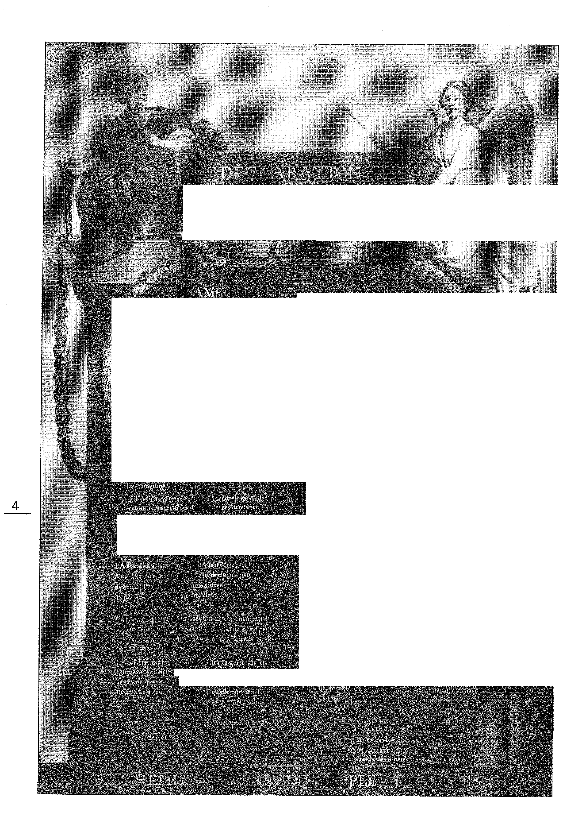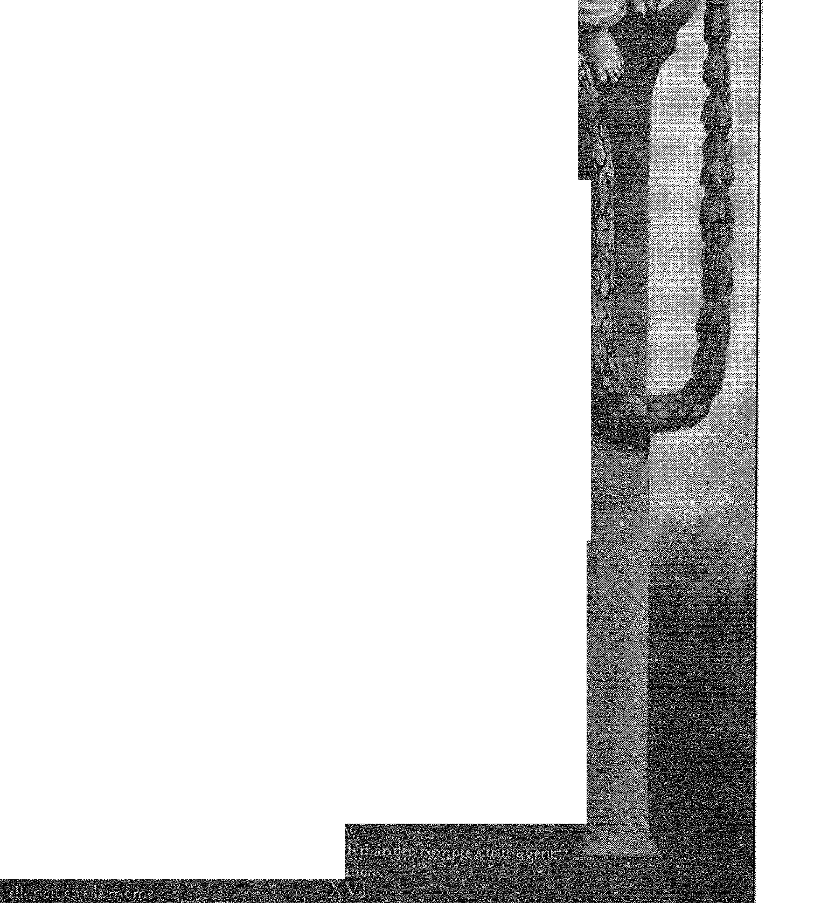
F.'
,E,p) int tif ci.
14,1 .⁻.en, nt,
er, i'tee•

11.Crn vki.0 ...tutu, •
ri⁻ ,x1
ET 'I
éceetis p;tt.
-1 •

LES⁻17ePre25à»tiMS ildrntWeFranto •
altii1.1,14e iatieJNàlr,Ç.,,x1,,id,!",- i, ...^{1$e.er'ettt}!^{li}
re,tth4 .u,., 1 mi.e.rïi iWcit,.aliwziirc, ^{9ie 'i}pt,^{Snc44nee:.}
1,,,, ie.s1,...1::.quee:irtilike.;⁻⁻t'..e. i.t.! ^{i}i CCir^{‘,i".m.er'}i ^{t;iges}'^{enle}'
.. ,a,,,,,,c z..,:,,.rale,' ,'*rI^{tenne}ll^{- j}'''^{I'}''''
- i' ''''''''' ^{'I.} '' ¹¹1¹- . - 'u- enel‘«'','8*',1‘,1,-. ':1,
rt, _.--ttie ,Viti ertet Celle ....te
, I ett - tett•ittlirt,. iltt GUI 1. i;
1:"tr3"5'J.i.n,',3...':,,ienrioer ¹ '. - ‘:::, '::^{i} a": ,.h`.,ir"::,.> :,.:;1::::P,‘..'n,;:l'elvt.:c:bui.“ ^{r} .
di, rte ..,.'‘..',- ,.,„,h,-,-4,..,..,- ,1, 11, , ' • , ,i.,,,...,,
,,,,e er.E⁰ -- - - , s j.,,,,tteteteS.i. ,
"..' !>,,UV-- -. - ' .. çt;.;Zet.. 1!... -• !, '-.. - 1. ,- ,c,
' 1 . _{r} ,,, ,,c..,illn,--,', - ,1,..,..„), ,..,i, .,,,t⁻ et. - tt
d ''''.1.r ' ' ' ' • ' ritevt,1,:k?;''..-, —: , ,, .,ii.2 ;ne-'o•I''''
.((ttt.e'....(tl." leSete''UT.'.⁴⁴: «,,,'. fit
ile ,, ''''' l'--..... de "t, t::„C:(eo'),:eit:Inet:tnt
.; Vil. i'''‘''''''''' ' 1 1 rt, tAirri'''' ''''
F,;ç (-_c,,,i' ' ,,,, ,,,,,c.,,e, '.'" — '
- '( ''' n ,. ,.;,,,! t: :
:ti f , ,..,- ,,, , r! ,, t. ,,,, ,
- rit ¹ F,, ,,,.., . —. .:
LES ttt
r
'.t.^{t.}re- et.
.h-e„tee et. r..,e'i TT t⁻ ^{,r"' el d} '''''' '''' .'
c_e•rt,
, -
- ,e,e. d ,pret: rai-
„ .
n^ prut
,
ctet.eill flat ,Ir, ittettr h
scl~n lei forti,cs qu'clie a ré⁻c., r
(tnt,,x⁻p éàirnt t:e4rtiitel⁻ cil Fo .4 uttë Ire fetirPH
ëtrr feti"tiett Met". 10111 Citeet, ette e,1,151
rr, t'erra de ot.ifir alinv,att ii rer,4 coupable
•
3,., ' tc
”iti l e,iie..tttit C si; titil ttf Crut
to lereitipt rtiiiitk
tolite ree^{t}Oiete I⁻ ei . ftit tain,. your 4.15:41,,I⁻
rlQ
i›P:1.0111⁻;ret,/,rf.

fi
p*.,rv,t4 Jet• matidtmioto,. _{r}„, .14rdr, •
i;abl; p';)„, loi,. •
ril,Telit
a dor" rii.:"^{I}er ⁽±⁻⁻ti?f,1,11prEt r hlo ré
ro, fil •:1(• 1.(P), -ENfléor•njué
5.

<I P»: 0Z fir:7111.ne et; e•,rive=t. Tor r„⁻+;
(1,"srir.
r KilliPT riel
; t te ttlt, l;:i',^{-i}r^{i}.e.^{t.}e.f3e^{t}eit'ttiote,e.!Iteitt,
t'eV: Cn;',ird.nai‘;4 ftunfrox,1¹'.. CIL ria;ka ér,elp ^{rv,t,} a iétatrc tntrf
^{(n.n.}
rt(IXtr6;t t a tti
eti;e,
la eiiet

1_,

DÉCLARATIONS DES DROITS DE L'HOMME
ET DU CITOYEN
DU 26 AOÛT 1789
(placée ensuite en tête de la Constitution de 1791)
Les représentants du peuple français constitués en Assemblée Nationale, considérant que l'ignorance, l'oubli ou le mépris des droits de l'homme sont les seules causes des malheurs publics et de la corruption des gouvernements, ont résolu d'exposer, dans une déclaration solennelle, les droits naturels, inaliénables et sacrés de l'homme, afin que cette déclaration, constamment présente à tous les membres du corps social, leur rappelle sans cesse leurs droits et leurs devoirs ; afin que les actes du pouvoir législatif et ceux du pouvoir exécutif, pouvant être à chaque instant comparés avec le but de toute institution politique, en soient plus respectés ; afin que les réclamations des citoyens, fondées désormais sur des principes simples et incontestables, tournent toujours au maintien de la Constitution et au bonheur de tous. En conséquence, l'Assemblée Nationale reconnaît et déclare, en présence et sous les auspices de l'Etre Suprème, les droits suivants de l'homme et du citoyen.
Article premier. — Les hommes naissent et demeurent libres et égaux en droits. Les distinctions sociales ne peuvent être fondées que sur l'utilité commune.
Article 2. — Le but de toute association politique est la conservation des droits naturels et imprescriptibles de l'homme. Ces droits sont la liberté, la propriété, la sûreté, et la résistance à l'oppression.
Article 3. — La liberté consiste à pouvoir faire tout ce qui ne nuit pas à autrui : ainsi, l'exercice des droits naturels de chaque homme n'a de bornes que celles qui assurent aux autres membres de la société la jouissance de ces mêmes droits. Ces bornes ne peuvent être déterminées que par la loi.
Article 5. — La loi n'a le droit de défendre que les actions nuisibles à la société. Tout ce qui n'est pas défendu par la loi ne peut être empêché, et nul ne peut être contraint à faire ce qu'elle n'ordonne pas.
Article 6. — La loi est l'expression de la volonté générale. Tous les citoyens ont droit de concourir personellement, ou par leurs représentants, à sa formation. Elle doit être la même pour tous, soit qu'elle protège, soit qu'elle punisse. Tous les citoyens étant égaux à ses yeux, sont également admissibles à toutes dignités, places et emplois publics, selon leur capacité, et sans autre distinction que celle de leurs vertus et de leurs talents.
Article 7. — Nul homme ne peut être accusé, arrêté ni détenu que dans les cas déterminés par la loi, et selon les formes qu'elle a prescrites. Ceux qui sollicitent, exécutent ou font éxecuter des ordres arbitraires, doivent être punis ; mais tout citoyen appelé ou saisi en vertu de la loi, doit obéir à l'instant : il se rend coupable par la résistance.
Article 8. — La loi ne doit établir que des peines strictement et évidemment nécessaires, et nul ne peut être puni qu'en vertu d'une loi établie et promulguée antérieurement au délit, et légalement appliquée.

Article 9. — Tout homme étant présumé innocent jusqu'à ce qu'il ait été déclaré coupable, s'il est jugé indispensable de l'arrêter, toute rigueur qui ne serait pas nécessaire pour s'assurer de sa personne, doit être sévèrement réprimée par la loi.
Article 10. — Nul ne doit être inquiété pour ses opinions, mêmes religieuses, pourvu que leur maifestation ne trouble pas l'ordre public par la loi.
Article 11. — La fibre communication des pensées et des opinions est l'un des droits les plus précieux de l'homme ; tout citoyen peut donc parler, écrire, imprimer librement, sauf à répondre de l'abus de cette liberté dans les cas déterminés par la loi.
Article 12. — La garantie des droits de l'homme et du citoyen nécessite une force publique ; cette force est donc instituée pour l'avantage de tous, et non pour l'utilité particuliere de ceux auxquels elle est confiée.
Article 13. — Pour l'entretien de la force publique, et pour les dépenses d'administration, une contribution commune est indispensable : elle doit être également répartie entre tous les citoyens, en raison de leurs facultés.
Article 14. — Tous les citoyens ont le droit de constater, par eux-mêmes ou par leurs représentants, la nécessité de la contribution publique, de la consentir librement, d'en suivre l'emploi, et d'en déterminer la quotité, l'assiette, le recouvrement et la durée.
Article 15. — La société ale droit de demander compte à tout agent public de son administration.
Article 16. — Toute société dans laquelle la garantie des droits n'est pas assurée, ni la séparation des pouvoirs déterminée, n'a point de constitution.
Article 17. — La propriété étant un droit inviolable et sacré, nul ne peut en être privé, si ce n'est lorsque la nécessité publique, légalement constaté, l'exige évidemment, et sous la condition d'une juste et préalable indemnité.
NOTA — Préambule de la Constitution, adoptée le 26 août 1789, la Déclaration des droits de l'homme et du citoyen comporte un préambule et 17 articles. Elle supprime certains traits du passé. Ainsi l'article 2 dit-il « Nul corps, nul individu ne peut exercer d'autorité qui n'en (de la nation) émane expressément », ce qui vise toute la société d'Anciens Régime, comme les articles 1 et 6 « Les distinctions sociales ne peuvent être fondées que sur l'utilité commune... Tous les citoyens étant égaux à ses yeux (les yeux de la loi), sont également admissibles à toutes dignités, places et emplois publics selon leurs capacités et sans autre distinction que celle de leurs vertus et de leurs talents ».
La constitution contient aussi d'autres points positifs : droits inaliénables que sont la liberté individuelle, la liberté de pensée et d'opinions, la liberté d'expression, la propriété, la sûreté, la résistance à /'opression. La souveraineté de la nation est aussi définie dans son expression, la loi. La déclaration pose aussi le principe de la séparation des pouvoirs exécutif, législatif et judiciaire.

évolution des
e l'homme

°es et égaux en

es hommes, dit la déclara-
tion des droits de l'homme, naissent et demeurent libres et égaux en droits.
Il est banal aujourd'hui de reprendre la boutade largement répandue selon laquelle dans ce pays-ci : « Tous les hommes sont égaux, mais certains le sont plus que d'autres ».
Issue de l'abondante recherche de la philosophie des lumières, l'affirmation de la déclaration des droits de l'homme garde son actualité ; d'autant que depuis deux siècles on a progressivement ajouté des droits nouveaux.
Légalité en droit s'est concrétisée par d'autres formules : droit à la justice, droit à l'éducation, droit à la santé, droit aux loisirs, droits de la femme, droits dp l'enfant, etc.
On ne peut qu'être frappé que toute proclamation d'un nouveau droit mette en évidence que cette exigence est nouvelle et qu'il s'agit toujours d'un droit nouveau à conquérir. C'est dire que pour les plus récents, il reste encore beaucoup à faire depuis la proclamation solennelle de 1789.
Complémentaire de l'égalité des droits, l'abolition des privilèges en était la conséquence directe et inévitable. Certes, des privillèges de l'ancien régime il ne reste plus grand chose. Et de ce point de vue la révolution aura été, parfois de façon violente, efficace et cohérente avec elle-même.
Mais le système a fonctionné de telle sorte qu'à la place des privilèges anciens abolis il n'y a pas eu, comme prévu, l'égalité des droits, mais au contraire l'apparition de nouveaux privilèges, peut-être moins criants, peut-être amenant moins de différence entre ceux qui sont sans privilèges et ceux qui en ont encore mais l'injustice est aussi criante_ D'autant que ce sont
justement le plus souvent les privilégiés qui continuent à faire la loi qui s'applique aux non privilégiés.
Mais à nous, travailleurs sociaux, une évidence s'impose : il ne sert à rien de proclamer ici ou là l'égalité des droits sans donner à ceux à qui doit bénéficier cette proclamation les moyens d'atteindre à cette égalité. J'ai en tête précisément l'exemple d'un travail soutenu avec un groupe de grands handicapés installés dans une ville nouvelle (faite justement pour les handicapés) et avec le concours d'autorités diverses, qui toutes proclamaient leur conviction du droit à l'égalité des handicapés par rapport aux valides.
C'est là qu'il est important de constater que cette égalité reste prétendue tant qu'on n'a pas donné à ces handicapés tous les moyens qui les amèneraient à une quasi égalité avec les valides : il s'agit toutefois bien des connaissances des moyens matériels, d'assistance à la vie quotidienne, des moyens en personnel, pour aider encore à la vie quotidienne et des reconnaissances subjectives de chacun à l'égard de ces handicapés de droits égaux à ceux des valides.
Il n'est pas difficile de faire la liste aujourd'hui des nouveaux privilèges. Ceux que donne l'argent bien sûr, ceux que donne le pouvoir, quelle qu'en soit la source, ceux que donne la culture, quelle qu'en soit la forme. A l'autre bout, nous savons que se transmet de génération en génération la pauvreté, voire la misère, et que justement, à chaque génération les jeunes ne s'interrogent plus sur le sort qui les attend, tant leur destin est inéluctable.
Certes, la petite transmission du bien famillial ou d'une culture particulière ne suffit pas à rendre intolérable les distances entre les privilégiés et les non privilégiés.
Cependant, de même que lorsqu'on est tout en haut , on peut éprouver du vertige à regarder ce qui se passe en bas, de même lorsqu'on est en bas et que l'on considère ce qui est en haut, au pied de la falaise, le point le plus bas de ce qui est en haut se confond avec le point le plus haut. C'est ainsi que le manoeuvre émigré finit par considérer de la même manière son contremaître ou le directeur général de l'entreprise. Lorsqu'on est en bas, les privilèges des uns et des autres ressortent, inspirant toujours le même sentiment d'injustice.
Au cours de ces deux centenaires, des phénomènes importants qui allaient à la fois contre l'abolition des priviléges et contre l'inégalité des droits se sont produits. Le plus important reste à cet égard les colonisations des territoires lointains.
En France, même 200 ans n'ont pas suffit pour abolir totalement les privilégesliés à la naissance. De grandes dates restent fixées dans notre mémoire, qui toutes nous rappellent qu'il y a toujours des privilèges à abolir : 1848, 1871, 1936, 1945, 1968 sont des dates par lesquelles les privilèges ont été remis en question et qui ont été l'occasion de faire avancer certains droits des travailleurs et des citoyens. des femmes, des handicapés etc.
Il existe encore des zones où les droits de l'homme sont encore visiblement en question. Les prisons, l'immigration, l'école, l'hôpital, les handicapés.
Il y a des accords. Mais des avancées spectaculaires ont lieu qui sont dues d'avantage à la prise de conscience des personnes qu'à la reconnaissance de droits éventuels par ceux qui les ignoraient auparavant de toute leur hauteur.
Certes le partage des richesses entre ceux qui les détiennent et
ceux qui les produisent n'est pas à la hauteur du partage des investissements financiers et des investissements en énergies humaines.
Nous pouvons dire aujourd'hui qu'il n'a pas d'égalité des droits s'il n'y a palles moyens de cette égalité. Ce qui est frappant c'est que toutes les analyses que l'on peut faire sur ce thème peuvent aussi bien s'appliquer à des petits groupes humains ou à des catégories de personnes ou au rapport compliqué des états sous-développés d'une part et développés de l'autre.
Il est impossible de terminer sur ce thème sans évoquer ce qu'il en est parfoirs pourtant certains privilèges de ceux qui ont la prétention de lutter avec les « sans privilèges ». Je suis toujours frappé, à la télévision, lorsqu'ils m'est donné de visiter une institution, de ce que nous ne soyons pas capables de remettre en causes ici ou là tel ou tel de nos privilèges.
Le sacrifice de l'emploi lorsque nous nous occupons de jeunes installés dansla précarité.
La qualité de nos connaissances lorsque nous nous occupons de gens qui ont perdu tout accès à la culture.
L'insolence éventuelle de notre bonne santé lorsque nous nous occupons de malades.
La perfection de l'éclatante jeunesse en face du vieillard.
Nous avons beau tout savoir sur la vulnérabilité de ces privilèges, sur leur précarité, il nous arrive trop fréquement-de les mettre en oeuvre lorsqu'il s'agit ici ou là de nous protéger.
Il ne faut pas s'y tromper. Il ne servirait à rien de gommer ces privilèges, mais il est indispensable de s'en rappeler à chaque instant car celui ou ceux qui sont en face de nous vivent cette différence comme la source de toute incompréhension.
Michel TALEGHANI

Deux cent ans après la Rév_:ution de 17&3, les

re de
Bicenter
Fran kR
soda
lités sociales se sont déplacfAes et les classes se sont recomposées.
Des trois classes qui existaient en 1789 (Clergé, Noblesse, Tiers-Etat) ont émergé 3 nouveaux ensembles : Bourgeoisie, Classes moyennes et Prolétariat avec des sous groupes différenciés.
leur attitude peut être double. D'une part faciliter l'accueil et l'insertion des réfugiés politiques et autres immigrés fuyant autoritarisme et misère ; d'autre part aider les personnes qui veulent retourner dans leurs pays soit pour contribuer à un changement politique, soit pour un retour classique si la situation s'est améliorée.
En ce sens, l'année du Bicentenaire de la Révolution Française doit favoriser les débats vis à vis
de l'éthique du travail social. Notamment répondre aux éternelles questions : Quelles logiques, pour quelles fins.
Que signifie le contrôle social et les nouvelles procédures de pseudo-décentralisation ? Quand on parle haut et fort de liberté et d'humanisme veut-on favoriser l'hétéronomie des populations ou leur autonomie ? veut-on favoriser l'assistanat des populations marginalisées ou l'auto-organisation.
C'est à ce type'de questions que les travailleurs sociaux sont confrontés et de plus en plus avec la décentralisation notamment en France leurs pratiques vont évoluées.
Espérons que ce soit dans un sens progressiste afin qu'elles favorisent l'autonomie des populations et permettent le développement de l'esprit critique.
Raymond CURIE Educateur Spécialisé

Cependant ce qui domine en cette fin du 20e siècle ; ce sont les inégalités flagrantes et énorrfies qui existent entre paysriches et pays pauvres, autrement dit entre Nord et Sud.
Si on faisait un parallèle mondial par rapport à la société française de 1789: Le tiers état
d'aujourd'hui c'est le tiers monde.
^{Q}
L'abolition des privilèges, la réduction des impôts, l'accès aux décisions et l'abolition de l'esclavage peuvent se traduire maintenant par : annulation de la dette, nouveaux échanges Nord-Sud, indépendance des derniéres colonies et abolition de l'apartheid.
A l'heure ou l'on parle beaucoup de l'Europe, les travailleurs sociaux européens doivent avoir conscience que leur action ne peut être efficace que si elle se situe en fonction d'une réflexion politique ouvertement progressiste et tenant compte des réalités du Tiers-Monde pour ce qui est du travail avec les populations immigrées.
Pour éviter l'assistanat et la mar-ginalisation des populations les travailleurs sociaux doivent savoir remettre en cause leurs pratiques, développer le travail collectif et la vie associative. Quand à leur position face au pays du Tiers-Monde,

e droit: au. TraiaL
idée
g e
ut on
une
^{I} le-
Menc e a Iep
rêve
nerosite.
naire maigre sa

A travers l'interview qui suit, Robert CASTEL rappelle l'apport considérable des Révolutionnaires de 1789-93 dont les propositions de l'époque, au plan social, ne sont toujours pas appliquées, deux cents ans après.
RENCON1RE DE ROBERT CASTEL(1)
INTERVIEW REALISEE
PAR PATRICK FREHAUT(27
Sont également mis en annexe des extraits, de rapports effectués par le comité de Mendicité extrait qui nous montrent l'extrème générosité des révolutionnaires de l'époque.
PEPS : Vous vous intéressez actuellement à une période de l'histoire française qui est étendue dans le temps (de la fin du Moyens-Age à la fin du 19' siècle principalement).
Votre objet de recherche concerne ce qu'on appelle aujourd'hui les « marginaux » ou encore les « exclus » et les différents dispositifs législatifs et exécutifs mis en place par les gouvernants successifs selon la période historique, pour répondre à ces problèmes appelés aujourd'hui problèmes sociaux.
A l'occasion du Bicentenaire de 1789, pouvez-vous nous dire comment les révolutionnaires de l'époque prévoyaient l'intégration de cette frange de population en difficulté de vivre, par manque de moyen de subsistance ?
Robert CASTEL : Je ne parlerai pas de 1789 en tant que tel mais du travail réalisé par les Assemblées Révolutionnaires, principalement la Convention, qui s'est appuyée sur les travaux du comité de mendicité devenu ensuite Comité de Secours Public.
Comme aujourd'hui, les assemblées avaient des commissions parlementaires pour préparer les lois et à l'époque elles ont fait un travail extraordinaire dans une période pourtant mouvementée. Uceuvre du Comité de mendicité est à l'origine des lois révolutionnaires en matière d'assistance, qui constituent une véritable politique sociale alors qu'on a plutôt tendance à imputer ce mérite à la Ille République. (CF.ANNEXE 3)
PEPS : Pouvez-vous nous donner les caractéristiques principales de cette politique sociale ; quelle en
était sa teneur ?
Robert CASTEL : Ces textes n'ont certes pas été appliqués mais voyons en quoi constituait cette politique sociale originale. Longtemps, un vagabond était considéré comme quelqu'un qui ne voulait pas travailler, alors que
le plus souvent il ne pouvait pas rentrer dans le circuit du travail dans la mesure où le système était rigide, dominé par les corporations.
A l'encontre de l'invalide qui lui était considéré comme ne pouvant pas travailler et pouvait être assisté, le vagabond était mis dans l'obligation de travailler, même s'il lui était impossible de le faire.
Aussi, ce qui tient bien de politique sociale sous l'Ancien Régime est marqué par une confusion constante entre ce qui relève de l'assistance (les indigents qui méritent secours, parce qu'ils ne peuvent subvenir à leur besoins par impossibilité de travailler) et ce qui relève de la répression (les indi-geants valides, qui ne peuvent trouver du travail). Tantôt c'est la dimension assistancielle, tantôt c'est la dimension répressive qui prévaut, mais aucune politique spécifique n'est prévue pour chacune des ces catégories.
Par rapport à cette confusion, le Comité de Mendicité propose une distinction claire qui apporte une solution spécifique et globale pour chacune de ces deux catégories d'exclus.
1) une assistance généralisée aux indigents incapables de travailler ce qui impliquait de faire des secours une dette nationale avec la constitution d'un Fonds National de Secours (annexe 4) ce qui
institutions charitables, des hopi-taux, de tout le domaine réservé à l'église.
Ainsi, tous les indigents qui ne pouvaient travailler bénéficieraient d'un droit absolu au secours garanti par l'Etat : non seulement les invalides proprement dit, mais aussi les orphelins et les veuves, les pauvres, les malades et les vieillards indigents. Ce droit leur était dispensé par un service à caractère national. La confustion qui régnait jusqu'alors entre Public/ Privé, Eglise/ Municipalité, Etat/Individu était en mrhe temps résolue.
2) Par contre, pour les indigents valides, la solution était trouvée en permettant l'accès au travail. Pour ce faire, il fallait abolir corporations et tout ce qui bloque le développement naturel des lois du mar- 9 ché. Le raisonnement consistait à penser qu'en supprimant les obstacles posés par une société mal organisée, on permettait l'accès au travail à tous ceux qui le veulent bien ; sauf pour les irréductibles qui ne voudraient vraiment pas travailler et qui seraient alors justement réprimés. Il subsistait donc des mesures répressives (mais celles-ci sont maintenant justifiées) à l'égard des indigents qui ne voudraient pas travailler. La loi Le Chapelier qui abolissait les corporations est l'expression législative de cette position qui devait mettre fin à l'indigence valide.
PEPS : Pouvez-vous nous dire pourquoi toutes ces prévisions n'ont pas été appliquées ?
Robert CASTEL : La France était ruinée. Des problèmes financiers empêchaient donc d'appliquer cette politique onéreuse. Mais la raison profonde tient d'avantage à une sorte d'optimisme qui croyait

que chacun pourrait travailler à condition qu'il le veuille. L'éxpé-rience a prouvé qu'il ne suffisait pas, par une décision politique d'abolir les obstacles à la liberté du travail, pour jouir d'un véritable droit au travail. Mais ces révolutionnaires croyaient pouvoir économiser l'imposition d'un droit au travail : pour eux il suffisait de libérer le marché et le problème du non-accès au travail trouvait sa solution de fait.

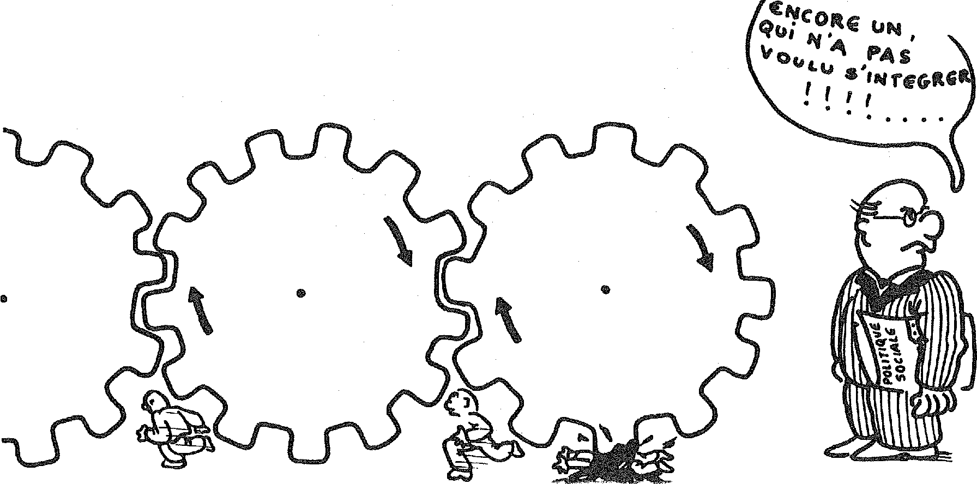

^{ce}i ^{ce)}RE UN ,
Qu _{pAs}
leptiLy s'fbareGote
- • • • • • . •
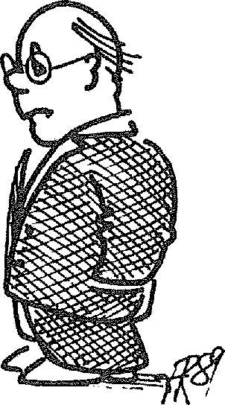
On s'apercevra que les choses sont plus complexes au fur et à mesure que le capitalisme n'assurera pas le plein emploi, et au contraire créera une nouvelle misère (le paupérisme du 19e siècle). Alors la solution du libre accès au travail s'avérera être une pseudo-solution, pour ne pas dire une mystification.
Sans doute les gens du Comité de Mendicité, à l'époque, ne pouvaient pas le prévoir. Létat du développement social autorisait cet optimisme : ils voyaient les obstacles qui bloquaient l'accès au travail et pensaient qu'il suffirait de les détruire politiquement, comme la loi Le Chapelier l'a fait, pour mettre fin à l'indigence due à ce que nous appellerions aujourd'hui le chômage. Mais le capitalisme industriel tel qu'il s'est développé au travers du 19' siècle, a montré que le libre accès au travail n'était pas une solution suffisante. Il aurait fallu imposer un Droit au Travail, qui fût la pricipale revendication de 1848. Mais cette revendication énorme, supposait comme le pensaient Louis BLANC et MARX, une intervention massive de l'Etat pour changer les rapports de production, annonçant ainsi la fin du libéralisme, cette fin du libéralisme que refusaient la plupart des hommes de 1848, même les républicains. L'écrasement de la révolution de juin 1948 s'est joué essentiellement sur cette question du Droit au Travail.
Mais à fortiori, les hommes de 1789 ne pouvaient pas voir cette
contradiction. Il existait une ambi-guité inaperçue chez les révolutionnaires, une non-pensée de la différence entre accès au travail et droit au travail, qui se déroulera avec le développement du capitalisme.
En fait, l'accès au travail correspondait à une notion et à. une conception libérale de la société, alors que le Droit au travail correspond au contraire à l'un des fondements du socialisme. Mais peut-on reprocher aux révolutionnaires de 1789 de n'avoir pas été socialistes ? L'émergence du socialisme suppose des transformations politiques et sociales propres au XlXème siècle.
PEPS : Que s'est-il donc passé si ce programme n'a pas été appliqué ?
Robert CASTEL : Cette non application du programme de 1789 a conduit à une régression du social avec le retour au privé et de la phi-lantropie après cette sorte de parenthèse d'une politique publique de secours décidée par la Convention. Il faudra attendre la Ille République pour voir l'Etat réintervenir de façon timide d'ailleurs. L'Etat reprend le Droit au secours des Assemblées révolutionnaires en imposant des mesures sociales, mais qui concernent une population très limitée : les invalides, les vieillards, les enfants indigents, qi relèvent de l'assistance gratuite. La portée de ces mesures est donc limitée à ceux qui ne peuvent pas travailler.
Par contre la Ille République refuse le Droit au travail et met en place un système d'assurance pour ceux qui sont en état de travailler. Quelque chose de très important et de nouveau apparait sous la Ille République, qui garantit, pour ceux qui travaillent, un minimum de sécurité ; mesures qui débouchent d'ailleurs sur les ordonnances de 1945 et la Sécurité sociale.
Mais il faut noter que le type
d'assurance sociale qui couvre la maladie, l'accident du travail, la retraite,..., suppose pour son fonctionnement harmonieux un quasi plein emploi qui permettrait à chacun de bénéficier d'une couverture des principaux risques sociaux, quitte à ce que subsiste une aide, dans la logique de l'assistance et non de l'assurance, pour ceux qui sont incapable de travailler.
PEPS : Pour revenir au Bicentenaire de 1789, pensez-vous qu'il ya d'autres Bastilles à prendre au plan social ?
Pensez-vous que le R.M.I. est une mesure révolutionnaire ?
Robert CASTEL : Je ne sais pas si on peut parler de Bastilles à prendre mais on peut constater les timidités d'aujourd'hui par rapport à l'audace des mesures de 1793. Même si celle-ci n'étaient pas irréprochables comme on vient de le voir, si elles reposaient sur des ambiguités, elles avaient le mérite , de la grandeur de vue et de la générosité. Peut-on en dire autant par exemple du R.M.I. ? Même si c'est mieux que rien, à l'époque actuelle, de donner dans les 2 000 F à des gens pour qu'ils ne meurent pas de faim et pour qu'ils n'aient pas complètement l'impression d'être laissés pour compte, ceci ne peut passer pour une mesure ni héroïque, ni révolutionnaire...
Les révolutionnaires de 1789-1793 se sont sans doute plantés, au sens où ce qu'ils ont pensé n'a pas été appliqué. Mais ils ont anticipé avec deux siècles à l'avance un modèle de réduction de la misère qui n'est pas encore réalisé aujourd'hui.
PEPS : Aurons-nous l'occasion de vous lire bientôt à propos de cette période de l'histoire française ?
Robert CASTEL : Peut-être. D'une part ce que l'on vient de dire reste, comme c'est nécessaire
au niveau d'un entretien rapide, un peu sommaire, et il est possible de donner une forme plus démonstrative à ces propos. Mais surtout, je pense que l'histoire n'est pas seulement un prétexte à commémorations, elle peut nous aider à comprendre ce qui se passe aujourd'hui. On peut prendre ce qui s'est passé vers 1789 comme une étape importante dans un processus qui a commencé avant, et qui n'est pas achevé aujourd'hui. Puisque l'on évoquait le R.M.I., peut-on le comprendre en dehors d'une problématique de l'emploi et du non emploi, de l'assistance ou de l'accès au travail qui ne date pas de l'année dernière, ni même d'il y a dix ans ? Ce que j'aimerais faire, c'est une relecture de la question sociale à partir de ces différentes étapes qui représentent des moments-charnière dans une aventure dont nous ne sommes pas encore sortis. 1789, ou plutôt la période 1789-1794 y tiendra sa place, mais il y a d'autres points de cristallisation dans l'histoire de la lutte contre la misère.
Les quelques textes qui suivent sont extrats d'un travail effectué par :
Camille BLOCH - Alexandre TUE-TEY et intitulé : « Rapports et procès verbaux du comité de mendicité de l'Assemblée Constituante » 1911, Bibliothèque Nationale.
- Robert CASTEL est professeur et Responsable du Département de Sociologie à Paris VIII, il est également l'auteur de nombreux articles et ouvrages dont « Le psychanalysme » VGE, 10/18, 1976 « La gestion des risques » Editions de Minuit,
- Patrick FREHAUT est éducateur à l'Education Surveillée et chargé de cours au département des Sciences de l'Education, à PARIS VIII.

ANNEXE

PLAN DE TRAVAIL
Nous remercions ici Robert CASTEL de nous avoir généreusement donner la possibilité de publier des extraits qu'il a lui-même relevés à la Bibliothèque Nationale.
« Les enfants, qui ont droit à l'assistance de la société, semblent devoir être l'objet de ses premières méditations (au Comité). De ce nombre sont les enfants naturels, fruits du libertinage ; les enfants illégitimes, clandestinement exposés par la misère du peuple ; enfin les enfants étran-
ENFANTS
Bers, introduits dans le royaume » (Page 318 dans le 4ème rapport.)

Le travail social aujourd'hui, entre
l'exaspération et l'acceptation
Depuis des années nous entendons parler du « malaise des Travailleurs Sociaux ».
Quand est-il aujourd'hui dans les différentes catégories professionnelles à l'heure d'une rentrée sociale » agitée ?
Le numéro 31 de la revue PEPS (nov. des 89) traitera de ce sujet :
— Quelles sont les relais de l'expression et de la mobilisation des travailleurs sociaux. Nous interpellons les structures politiques, syndicales, associatives.
- Quelles sont les paroles, les besoins, les préoccupation des travailleurs sociaux dans leur différents champs professionnels.
- Au regard des deux premiers points, quels sont les perspectives qui se dégagents. où en est le fameux malaise des travailleurs sociaux ?
Un collectif large se crée pour la préparation de ce dossier. Toutes contributions sont les bien venues. Ecrivez ou téléphoner à PEPS.
« L'assistance à donner aux enfants auxquels les secours publics sont nécessaires est sans doute un des plus impérieux devoir d'un Etat (...)
De cenombre sont les enfants nés de familles nombreuses et absolument pauves, la bienfaisance publique doit y pourvoir au sein de leur famille, dont rien ne peut remplacer les siens (...)
Mais la classe la plus nombreuse d'enfants qui réclament l'assistance publique est la classe de ceux dont l'origine est ignorée, et qui ont été abandonnés par les auteurs de leurs jours » (Page 403).
Suit un projet de décret pour l'adaptation des enfants abandonnés.

PLAN DE TRAVAIL : L'ACCES A LA PROPRIETE

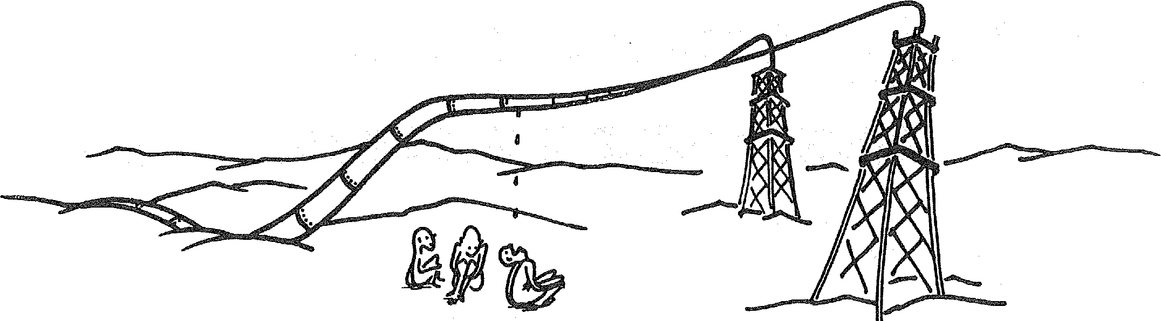« Passant ensuite à la pauvreté, considérée dans l'âge viril, le Comité, fidèle à ses principes, et convaincu que la pauvreté s'éteint par la propriété, et se soulage par le travail, examinera s'il ne doit pas proposer à l'Assemblée de saisir la circonstance actuelle pour augmenter le nompbre des propriétaires en ordonnant que la partie des biens domaniaux et ecclésiastiques dont la nation projette l'aliénation soit vendu en très petits lots, suffisants cependant pour faire vivre une famille et mis ainsi à la portée d'un plus grand nombre d'acquéreurs. Il tachera d'indiquer les moyens propres à faciliter encore des acquisitions, sans compromettre la propriété nationale. » (318-19)
11
(De fait la Rochefoucault défendra cette position au Comité d'aliénation dont il est également membre et rapporteur — les biens du clergé ont été décrétés « à la disposition de la nation » le 2 novembre 89, et c'est le décret du 14 mai 90 qui en règle le mode de vente).
Dans le 4ème rapport : « Mais, Messieurs, l'Assemblée Nationale peut faire plus encore ; elle peut attaquer puissamment la pauvreté en augmentant le nombre des propriétaires ; les circonstances actuelles lui en donnent l'heureuse faculté qu'elle ne laissera pas échapper, car elle ne pourrait se reproduire. Quinze à vingt millions d'arpents, dépendant des biens domaniaux, languissent sans uti-
lité sous l'aridité des landes, Ces terres rendues à la culture par des bras indigents, qui seraient payés d'une partie de leur travail par la cession d'une part du terrain qu'ils auraient rendu fertile, les préserveraient à jamais de la misère, répandraient et assureraient l'aisance dans les familles malheureuses, et les lieraient ainsi à leur patrie par leur propre intérêt et par vos bienfaits.» (388).

UNE CI46--NCi f. coite
u
^{C}C Per ',toi« Steel' LE ,à01•6te 1° • •

TROISIEME RAPPORT DU COMITÉ DE
DECRET DU 19 ET.À.MIS 1793 MENDICITE : L'ASSISTANCE, DEVOIR
SACRE, CARACTERE PUBLIC DES SECOURS.

« Tout homme a droit à sa subsistance par le travail s'il est valide ; par des secours gratuits s'il est hors d'état de travailler. Le soin de pourvoir à la subsistance des pauvre est une dette nationale. »
Les travaux du Comité de Mendicité repris dans la Constitution de 1848 : « La République doit, par une assistance fraternelle, assurer... »
La Rochefoucault-Liancourt : « L'assistance n'a été jusqu'ici regardée que comme un bienfait. Elle est un devoir. Mais ce devoir ne peut être rempli que lorsque les secours accordés par la société sont dirigés vers l'utilité générale. »
Cette dernière phrase exprime une difficulté sur laquelle L.L. revient : «L'assistance accordée par l'Etat doit se bornerr aux vrais besoins, N'oublions pas que toute extension qui lui serait donnée au delà de la nécessité est à la fois une sorte d'encouragement à la paresse et à l'imprévoyance et une
injustice à la société. » (Rapport du 30 mai 1790).
Mais comment opérer cette limitation pratiquement ?
De plus, la loi du 24 mars 1793 donne un caractère national à l'assistance publique : l'Etat centralise toutes les ressources à partir d'un « crédit de l'indigence » quitte à redistribuer ensuite aux départements et aux communes (vendémiaire 93 sur le domaine de secours).
Critiques de Henri MONOD (c'est la formule qui passe au Congrès International d'assistance de 1889) : « L'assistance publique est due, à défaut d'autre assistance à l'indigent qui se trouve, temporairement ou définitivement, dans l'impossibilité physique de pourvoir aux nécessités de l'existence. »
Exclut les pauvres valides, et seulement trois catégories :
- enfants,
- malades,
- vieillards
Projet de décret.
Art. 1 :« L'assemblée Nationale déclare qu'elle met au rang des devoirs les plus sacrés de la nation l'assistance des pauvres dans tous les âges et dans toutes les circonstances de la vie, et qu'il y sera pourvu, ainsi qu'aux dépenses par l'extinction de la mendicité, sur les revenus publics de l'étendue qui sera jugée nécessaire.
Art. 2 : Il sera accordé à chaque département les sommes nécessaires pour les objets indiqués dans le précédent article. » page 380.
Art. 22 « Les biens dont les revenus sont destinés à l'entretien des hopitaux, des maisons de charité... sont déclarés ben nationaux. » page 382.
Art. 26: « Les conditions pour être inscrit sur les rôles des secours seront :
1 — d'être domicilié dans le canton ;
2 — de ne payer aucune imposition au-dessus du prix de journée d'un ouvrier ;
3 — de n'être ni domestique, ni aux gages de qui que ce soit
4 — de faire constater son besoin réel de secours publics par le serment de deux citoyens éligibles, domiciliés dans le canton. » page 383.
Dans ce 3ème rapport : critique d'une taxe municipale de secours : « L'administration des secours publics sera assimilée aux parties de l'administration publique, dont aucune n'a lieu avec des revenus de biens-fonds particuliers. » page 369.
Constitution d'un fonds national de secours ; c'est l'Assemblée Nationale qui répartit ces fonds par département, lequel participe pour se responsabliser. Agences publiques de secours auprès des départements et des districts.
Dans le 7ème rapport : « L'assistance de la classe infortunée est une charge de l'Etat, comme le payement des fonctionnaires publics, comme les frais du culte, comme toute autre charge nationale. » page 545.

La communication d'une association n'est pas la copie conforme de l'entreprise, même si l'association entreprend aussi.
Elle est un mode d'action sociale pour aider « à s'en sortir », ou lutter contre les comportements d'exclusion. Elle est aussi un outil du développement :
moyen de convaincre les partenaires financiers ; outil pour mobiliser professionnels et acteurs autour d'un même projet. « Communiquer les solidarités » traduit cette expérience multi-facettes de la communication sociale. Ce guide fournit aux lecteurs les repères indispensables pour définir une communication spécifique, et la mettre en oeuvre.
Communiquer les solidarités, guide de la communication des associations 224 pages de conseils, exemples, interviews, repères pour la communication des associations ; 80
illustrations. 195 Francs port compris.
M. Mme
(C©
Boa
Qujus Association ou établissement Adresse
Commande I 1exemplaire(s) du guide de la communication associative
au prix unitaire de 195 F port compris.
Je joins un chèque de l j F à l'ordre de l'UNIOPSS.
Bon de commande à retourner à Françoise FERRY,
103, rue du Faubourg-St-Honoré, 75008 PARIS. Tél. (1) 42 25 16 76.
Guide de
la commun cation
des associations
lb

LE rope, rine "Liée
r utionnaire ?

De la bataille de Valmy à aujourd'hui, nous savons que sont mis en avant les valeurs de la République défendues par tous les citoyens de l'époque. Aujourd'hui, face à l'Europe, que réservent les Etats de cette dernière à leurs citoyens en construisant une Europe économique. Une autre question est sous-jacente dans l'article sans qu'elle soit posée et qui mérite d'être soulevée maintenant : que signifiera être
citoyen européen
demain ?
Le 16 septembre 1989 a été l'occasion de fêter une grande bataille militaire : la Bataille de Valmy (1) et (2). Même s'il n'y avait pas à fêter le bicentenaire de cette grande victoire, nous n'en étions que proche. Ce grand jour fût commémoré en grande et due forme, voire « en grand et dû uniforme », sous le regard attentif et bienveillant du Président de la République, chef des armées. François Mitterrand a ainsi profité de l'occasion pour reconnaitre aux citoyens, aux soldats et pensant certainement de façon plus particulière aux gendarmes (suite aux mécontentement mis au grand jour par la presse durant le mois d'août de cette même année) qu'ils ne devaient pas oublier qu'ils étaient avant tout des « citoyens parmis les citoyens » en précisant que ce que l'on exigeait d'eux, « (I') abnégation et (la) discipline » n'étaient possible que si « un dialogue au sein de l'institution militaire et l'adaptation de la condition militaire à son temps entrent davantage et sans délais dans les préoccupations de chacun et, par là, dans les moeurs » ?
Il est intéresant d'observer que le Président de la République profite donc de l'anniversaire de la batail le de Valmy pour rappeler en fait qu'à l'époque, l'enjeu concernait l'avenir de la République Française et les valeurs de la République d'alors qu'elle représentait Liberté et Egalité (3) et qui étaient menacées
Les soldats de la République s'étaient battus contre les troupes européennes envoyées par plusieurs monarques, inquiets des effets que pourraient avoir la Révolution Française dans leur royaume soit la crainte de la fin de leurs privilèges.
L'avènement de la liberté et de l'égalité à cette époque est un grand pas qui laissa des traces que suivirent d'autres républicains quelques décennies après.
Quand à cette Europe qui se manifeste d'une telle sorte à l'époque contre la République Française, l'Europe anti-Républicaine, royaliste, sût donc montrer son vrai visage.
Comme nous le voyons, l'Europe, la solidarité et l'union européenne ne sont pas des idées nouvelles. Mais comment l'idée d'Europe est née ?
Je reprendrai quelques larges extraits de J.B. Duroselles qui nous fait part de l'apparition du mot Europe (4) et de son évolution : « Le mot « Europe » a fait son apparition dans un sens géographique, dès le Vile siècle avant J.C., simple péninsule de l'Asie, ses limites orientales restent arbri-traires. On peut même discuter de ses limites occidentales et accepter ou non d'y rattacher certaines les.
L'unité de l'Empire romain était la méditérranée et non l'Europe. Les arabes en envahissant l'Espagne, 17talie du sud et la Gaule, auraient pu, comme les Romains, dominer le pourtour méditérranéen. C'est le reflux, de la bataille de Poitiers (732) à la Reconquista espagno
le (achevée au XVe siècle), qui a mis en lumière une idée « politique » de l'Europe, fondée sur la chrétienté...
Pendant le reste du Moyen-Age, le rêve a persisté d'unifier l'Europe sous la direction soit de l'Empereur, soit du Pape.
L'apparition, dès le XVe siècle, d'états modernes structurés a détruit les perspectives d'unité par la religion. L'idée européenne a alors pris — jusqu'à la fin de la seconde Guere Mondiale — trois formes principales : Europe de l'équilibre ou du « concret » ; admettant l'indépendance des Etats (surtout des grands) garantie par l'observation du droit des gens et de règles traditionnelles (balance of power) ; Europe unifiée par la conquête : tel a été l'objet des deux entreprises fort différentes de Napoléon et de Hitler ; Europe volontairement unifiée, mais celle-ci n'a pas dépassé le stade des projets et des rêves. C'est tardivement au XXe siècle, que des hommes politiques ont paru admettre la perspective d'une unification concertée. » J. B. Duro-selle (5).
Ainsi l'Europe existe depuis fort longtemps. En ce qui la concerne, l'idée d'Europe commune n'est pas moins ancien.
Comme l'affirment d'autres auteurs tel que Edgar Morin (6) : « Le marché commun des idées » existe au moins depuis le Xle siècle avec l'art roman qu fût l'un « des courants artistiques transeu-ropéens » de la chrétienté. « Ainsi se constitue une Europe culturelle polycentrique, qui gagne progressivement le Nord et le Centre du Continent. La Renaissance multiplie et intensifie les communications, échanges et débats, qui débordent de plus en plus la sphère théologique et que le développement des langues nationales, devenues aussi langues culturelles, comme le français, l'anglais, l'espagnol n'affecte nullement... L'Europe est de plus en plus diversement et richement un espace indivis pour la philosophie,
les sciences, les idées politiques, les lettres, la poésie, le roman, la musique. » (1987: 75).
Comme nous le constatons, il s'agit là d'une Europe sans frontière. Les courants de pensées, d'idées et artistiques n'ont en effet pas besoin de passeport pour être les médias par lesquels peuvent se cristaliser des contre-courants de pensée.
A ce propos, Edgar Morin parlerait davantage d'esprit dialogique dans ce que je tente d'illustrer : « Le terme dialogique est indispensable pour concevoir ce qui est l'identité même de la culture européenne, qui est productrice/ produit d'un jeu de complémentarités, concurrences, antagonismes entre les idées, théories, conceptions, visions du monde. Le terme de dialogue est insuffisant pour exprimer la conflictua-lité. Le terme de dialectique est insuffisant pour exprimer la persistance de l'opposition dualiste au sein de l'unité. » (1987: 74).
L'Europe a donc toujours été 13
source de mouvements depuis
des temps très reculés.
Contrairement à ce que l'Europe a été dans l'histoire comme nous venons de l'entre-apercevoir, l'idée de l'Europe de 1993 a vu le jour depuis peu et est devenu envisageable parce que le principal mobile est celui de constituer une contre-offensive économique vis-à-vis des marchés nippons et américains concurrents.
Au fait, la bataille de Valmy, a non seulement symbolisé la victoire d'une France républicaine, mais elle a été l'une des victoires qui a amorcé une marche vers une Europe de l'Ouest, démocrate, que nous connaissons à l'heure actuelle.
Pour autant, que constitue l'amorce de l'Europe économique de 1993 ? Que sera l'Europe de demain ? Que contient comme ferment révolutionnaire l'Europe

économique pour le peuple français et européen d'aujourd'hui ? Entre une Europe économique et sociale, il faudra choisir. Les travailleurs sociaux n'auront-ils pas à jouer un rôle déterminant pour rappeler toutes les conséquences d'une europe économique pour les populations les plus marginalisées ?
(1) Celle-ci a eu lieu le 20 septembre 1792. Remportée par une armée de métier renforcée par une « levée citoyenne » contre les troupes prusiennes du Duc de Brunswick, et contre les militaires d'autres armées royales d'Europe. Cette bataille est tout à fait symbolique puisqu'elle représente la victoire de la République et du patriotisme. Comme l'a rappelé François Miterrand : « L'expérience des troupes de métier et l'ardeur des levées citoyennes, sur fond de mobilisation patriotique, ont fait la qualité de l'armée de Valmy. L'armée républicaine est l'héritière de cette complémentarité.
- Le monde du 19 septembre 1989.
- la devise républicaine au moment de la révolution de 1789 a été celle de Liberté - Egalité - Fraternité.
Publicité :
- Droit de l'homme
Travail social et Europe
Lassociation Paroles et Pratiques sociales lance un cycle de formation permanente de 6 séances 1 samedi par mois, 6h, à Paris sur le thème : Les droits de l'homme, le travail social et l'Europe.
- Coût de la participation à chaque journée : 300 F
- Coût de l'ensemble du cycle :
1500 F
Nombre d'inscription limités.
Renseignements auprès du journal :
PEPS 8, impasse des 3 Soeurs 75011 PARIS.
- « L'Europe est une héroïne mythologique, l'une des trois mille Océanides où une Phénicienne enlevée par Zeus qui avait pris pour la séduire la forme d'un taureau. Pourquoi son nom a-t-il été donné à un territoire ? Hérodote au V. siècle avant J. C, se posait déjà la question : « le plus curieux, c'est que la Tyrienne Europe était de naissance asiatique et n'est jamais venue sur cette terre que les Grecs appellent maintenant Europe ». Et, conclut-il avec philosophie « nous utiliserons les noms établis par la coutume. » Hisoire, VII, 185). J.B. Duroselle.
- Jean Batiste Duroselle, « Histoire de l'idée Européenne », P. 540-546, Encyclopédie Universalis Tome 7.
- Edgar Morin, « Penser l'Europe » 1987, Gallimard.
Patrick Frehaut
Educateur - chargé de cours à
Paris VIII

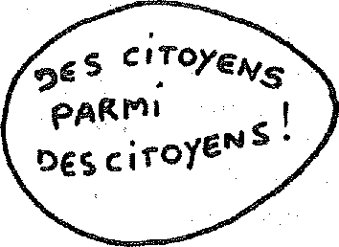
o
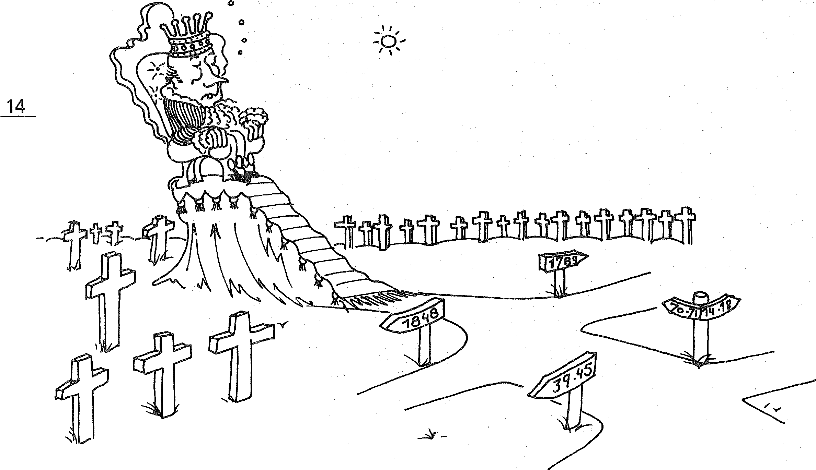
14

des echcateurs au service
a :ts de I'hom
RENCONTRE DE GUY RAMONTI AVEC PATRICK
FREI-¹/₁ UT

Guy Tramonti, éduca-teur,nous montre comment l'on devient sur une voie tracée par son père un militant des droits de l'enfant et de l'adolescent professionnellement et militant des Droits de l'homme eu pli 1 associatif. Une cor.⁻⁻4alé-mentarité qui nous rappelle que le soutien et la défense des droits de l'Etre Humain sont l'oeuvre d'un combat de tous les jours.
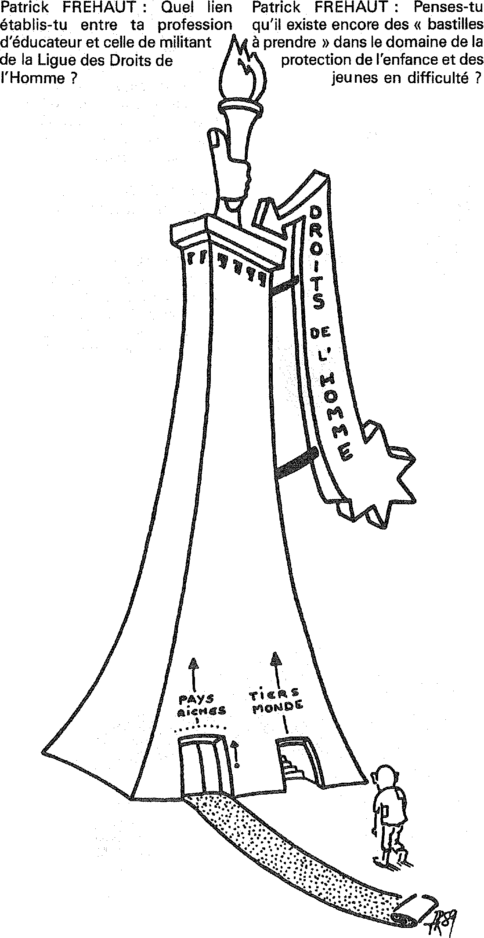
Patrick FREHAUT : Quel lien établis-tu entre ta profession
d'éducateur et celle de militant de la Ligue des Droits de l'Homme ?
Patrick FREHAUT : Penses-tu qu'il existe encore des « bastilles à prendre » dans le domaine de la
protection de l'enfance et des
jeunes en difficulté ?
Patrick FREHAUT : Guy, tu es Président de la Ligue des Droits de l'Homme de la Fédération de l'Essonne ; par ailleurs tu es éducateur à l'Education Surveillée. Peux-tu nous dire comment tu as été amené à militer pour les Droits de l'Homme ?
Guy TRAMONTI : voilà plus de 30 ans que j'exerce la profession d'éducateur ; cela dit, je doits préciser, après avoir travaillé comme éducateur-instructeur dans le privé, je suis entré à l'ES. (1) en 1959. J'ai été en contact direct avec les mineurs délinquants jusqu'en 1979 soit près de 22 ans dont 2 ans à la M.A. (2) des Bau-mettes à Marseille et 14 ans à la M.A. de Fresnes.
Mon père a été Président de la L.D.H. (3) de la section d'Uzès pendant plusieurs années. Etant « gosse » je portais à vélo les convocations aux adhérents de la ligue.
Mes multiples activités ne m'ont pas permis d'adhérer à la L.D.H. plus tôt. De coeur, j'y étais depuis longtemps. De plus je considère qu'être adhérent d'un organisme c'est pour militer. J'ai donc pensé
en adhérant à la L.D.H. que cela serait un moyen complémentaire des autres activités, pour combattre les injustices dont j'étais le témoin, avec cette fois des moyens efficaces d'intervention.
Guy TRAMONTI: La relation directe entre ma profession d'éducateur et mon militantisme à la L.D.H. a été, en tout premier lieu, le problème crucial qu'a été pour moi l'incarcération des mineurs.
Guy TRAMONTI : Une « bastille à prendre » c'est la suppression définitive de l'incarcération des mineurs en détention préventive. Il faut reconnaître que la situation actuelle n'est pas comparable à celle que j'ai connu.
Autrement dit le gouvernement actuel à pris des décision que j'ai préconisé voilà bien des années. Notamment :
- la suppression de toute mise en détention d'un mineur de 13 ans ;
- la suppression de toute détention préventive sur procédure correctionnelle de tout mineur de 13 à 16 ans ;
- la limitation de la détention préventive pour les mineurs de 16 à 18 ans.
En tant qu'éducateur il est urgent de réformer le statut du personnel éducatif qui était « révolutionnaire » en 1956 lorsqu'il a été signé par François MITTERRAND, alors Ministre de la justice ; aujourd'hui ce statut est largement dépassé. J'ajoute qu'il en est de même pour 1 la majorité des statuts des autres catégories professionnelles de l'E.S.
Patrick FREHAUT : Quel serait à ton avis l'acte qui serait considéré comme révolutionnaire à l'heure actuelle et qui serait donc applicable au niveau des Droits de l'Homme ?
Guy TRAMONTI : L'application stricte de la Déclaration Universelle des Droits de l'Homme du 10.12.48 serait considéré comme une révolution. Il n'est pas interdit de rêver. Cela dit, je suis convaincu que certains articles notamment :
- l'article 21 (Droit de vote aux immigrés) : « 1) Toute personne à le droit de prendre part à la direction des affaires publiques de son pays, soit directement, soit par l'intermédiaire de représentants librement choisis. 2) Toute personne a droit à accéder , dans des conditions d'égalité, aux fonctions

publiques de son pays. 3) La volonté du peuple est le fondement de l'autorité des pouvoirs publics ; cette volonté doit s'exprimer par des élections honnêtes qui doivent avoir lieu périodiquement, au suffrage universel égal et au vote secret ou suivant une procédure équivalente assurant la liberté du vote. » ;l'article 23 (Droit au travail) : « 1) Toute personne à droit au travail, au libre choix de son travail, à conditions équitables et satisfaisantes de travail et à la protection contre le chômage. 2) Tous on droit,sans aucune discrimination, à un salaire égal pour un travail égal. 3) Quiconque travaille a droit à une rémunération équitable et satisfaisante lui assurant, ainsi qu'à sa famille, une existence conforme à la dignité humaine et complétée, s'il y a lieu, par tous autres moyens de protection sociale. 4) Toute personne à le droit de fonder avec d'autres des syndicats et de s'affilier à des syndicats pour la défense de ses intérêts. »
— l'article 25 (suppresion de la pauvreté) : « 1) Toute personne a droit à un niveau de vie suffisant pour assurer sa santé, son bien-être et ceux de sa famille, notamment pour l'alimentation, l'habillement, le logement, les soins médicaux ainsi que pour les services sociaux nécessaires ; elle a droit à la sécurité en cas de chômage, de maladie, d'invalidité, de veuvage, de vieillesse ou dans les autres cas de perte de ses moyens de subsistance par suite de circonstances indépendantes de sa volonté. 2) La maternité et l'enfance ont droit à une aide et à
16
une assistance spéciale. Tous les enfants, qu'ils soient nés dans le mariage ou hors mariage, jouissent de la même protection sociale. »
— l'article 26 (droit à l'éducation et à l'enseignement) : « 1) Toute personne à droit à l'éducation. L'éducation doit être gratuite, au moins en ce qui concerne l'enseignement élémentaire et fondamental. L'enseignement élémentaire est obligatoire. L'enseignement technique et professionnel doit être généralisé ; l'accès aux études supérieures doit être ouvert en pleine égalité à tous en fonction de leur mérite. 2) Léducation doit viser au plein épanouissement de la personnalité humaine et des libertés fondamentale. Elle doit favoriser la compréhension, la tolérance et l'amitié entre toutes les nations et tous les groupes raciaux ou religieux, ainsi que le développement des activités des Nations Unies pour le maintien de la paix. 3) Les parents ont, par priorité, le droit de choisir le genre
d'éducation à donner à leur enfants. »
Ce respect de ces 4 articles serait une véritable révolution.
J'ai cité le droit de vote aux immigrés car je pense que cela serait une avancée de la démocratie en même temps qu'un respect sans précédent des grands principes de la République.
Par ailleurs un projet de Déclara tion des Droits de l'Enfant, après avoir été plusieurs fois modifié, circule dans le monde entier.
En juin dernier je suis allé en Finlande à l'Assemblée Générale de Défense des Enfants au plan international, justement pour discuter de cette Déclaration. 4) J'espère que la France la signera bien sûr, mais je suis tout de même inquiet à ce sujet. En effet j'ai peur que l'A.G. des Nations Unies procède comme pour la Déclaration des Droits de l'Homme de 1948 avec la Déclaration des Droits de l'Enfant. Il faudrait qu'un texte juridique prévoit des sanctions contre les pays qui ne respecteraient pas leur signature. C'est ce qu'avaient proposé Mme Eléonor ROSSEVELT et René CASSIN pour la Déclaration Universelle mais cela n'a pas abouti.
Patrick FREHAUT : Quels sont tes projets en tant que Président de la L. D. H . ?
Guy TRAMONTI : C'est en 1988 que j'ai accepté les fonctions de Président du 91 de la L.D.H. Mon projet accepté par le Bureau Fédéral etle Comité Départemental était et reste le projet de la Fédé
ration. Ce projet consiste à établir un fonctionnement qui permette à chaque section de réaliser ses propres projets en étroite relation avec le Bureau Fédéral et le Comité Départemental. D'une part le Bureau Fédéral a décidé de diffuser un bulletin d'information à chaque section. Ce bulletin, dont le premier exemplaire a été distribué en juin dernier est la propriété de tous et de chacun. Autrement dit chaque section peut l'utiliser pour faire connaître ses projets à chaque adhérent du département. Par ailleurs nous pourrons peut-être, un jour, envisager une publication plus large aux autres départements et /ou au public.
D'autre part la loi dite « PAS-QUA » vient d'être largement abrogée par la loi « JOXE ». Nous allons avoir beaucoup de travail sur le département pour aider les immigrés à régularier leur situation administrative.
Et enfin, nous devrons mettre sur pied, dans des délais assez brefs, une campagne de recrutement concertée avec chaque section car l'impact de la L.D.H. sur le plan national n'est pas reflété par le nombre d'adhérents sur le départemental. Nous y réfléchissons actuellement.
(1)E.S :Education Surveillée. (2)M.A :Maison d'Arrêt.
(3)L.D.H : Ligue des Droits de l'Homme.
(4) Signalons la publication d'un numéro spécial de « Dossiers et Documents N° 168 sur « Les Droits des Enfants » pour « le Monde ». Juillet-Août 1989

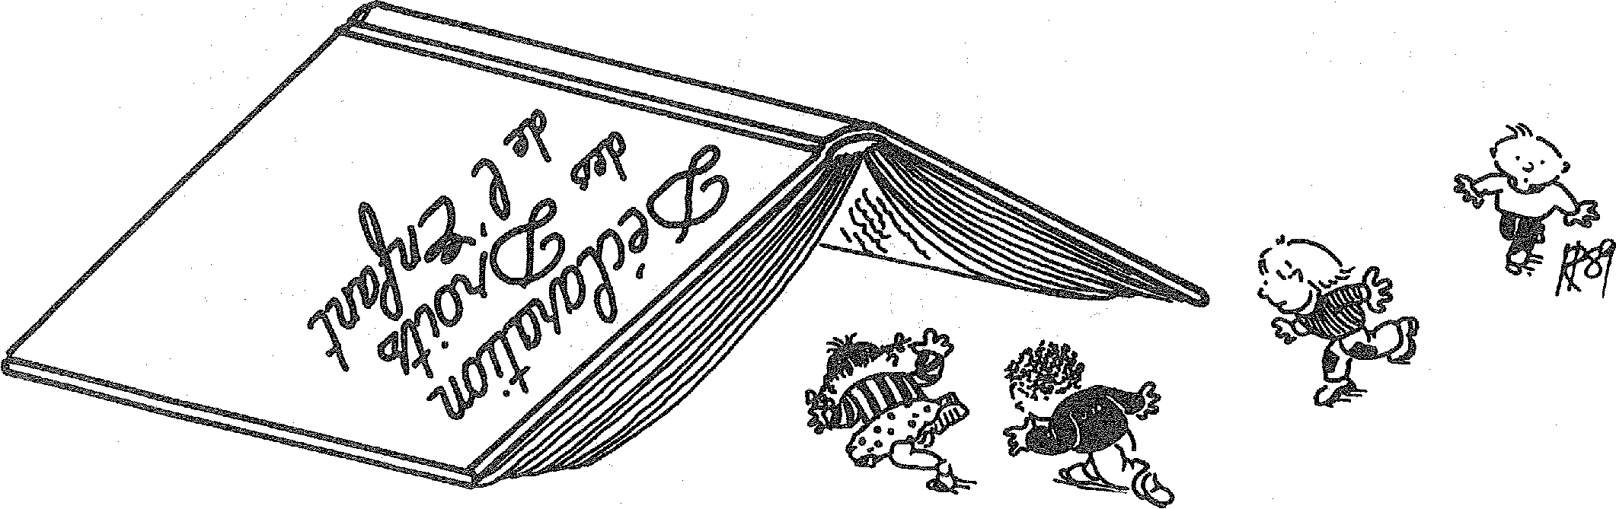

Dossier du centre social
Albert Do en de Créteil
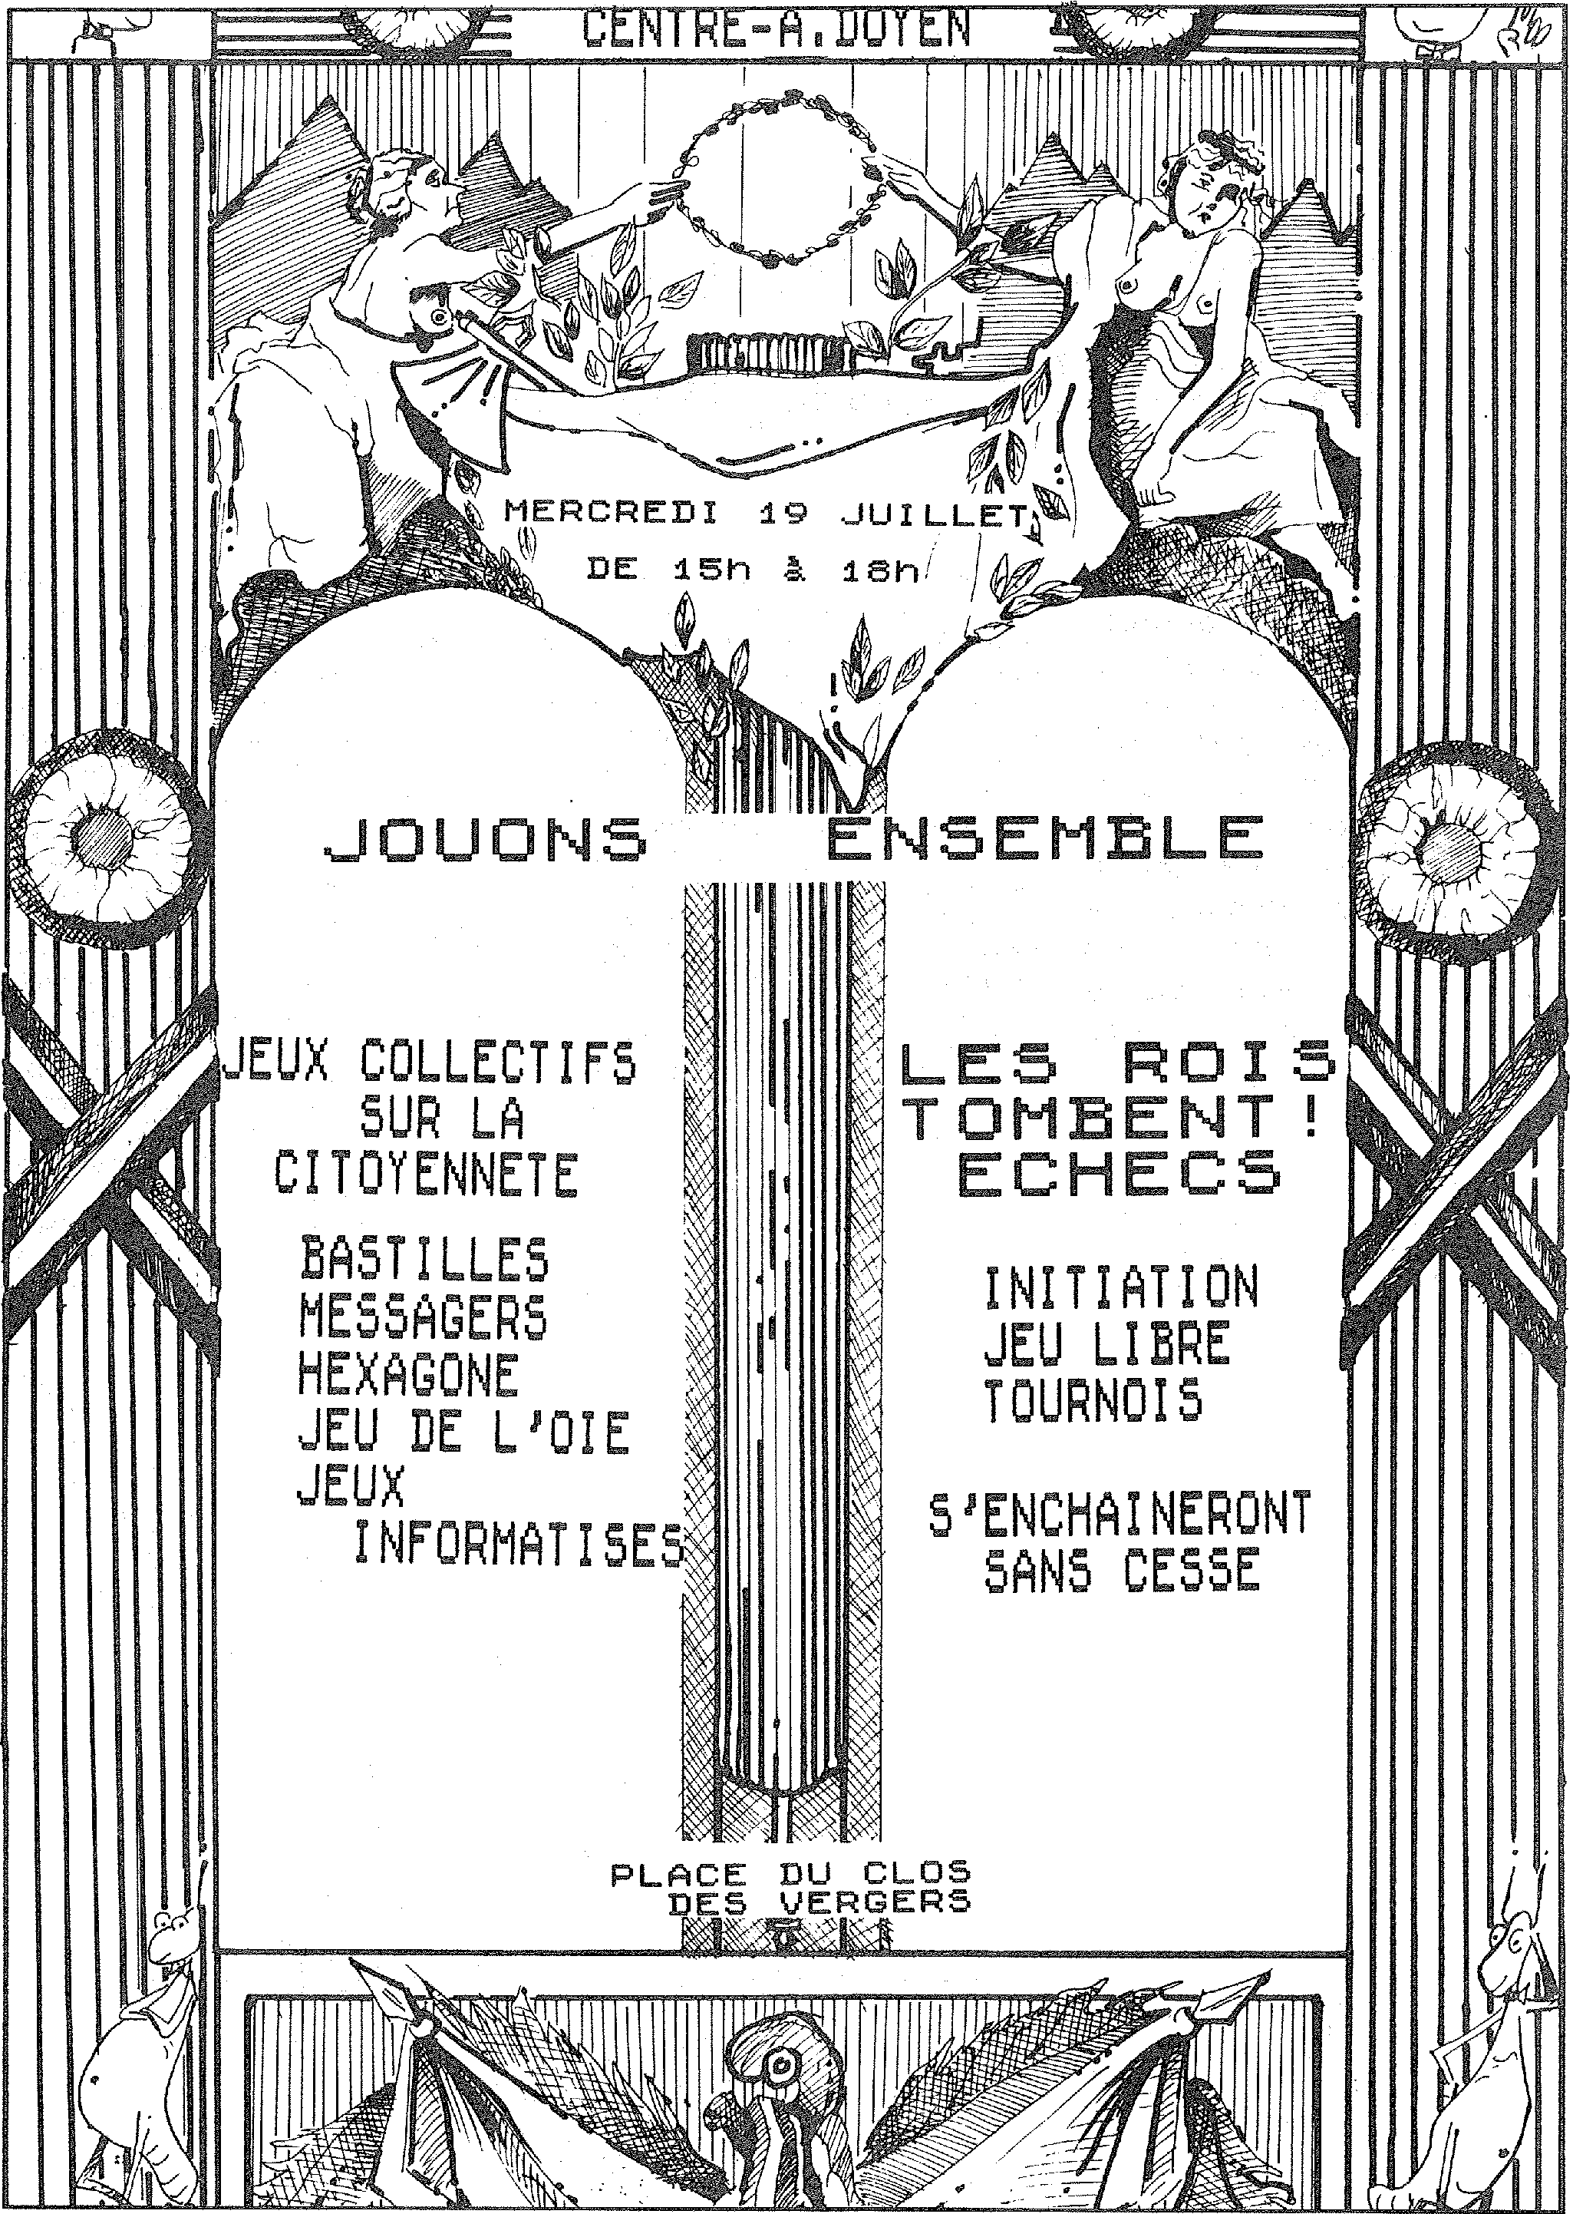
JEUX COLLECTIFS
SUR LA
CITOYENNETE
BASTILLES
MESSAGERS
HEXAGONE
JEU DE L'OIE
JEUX
INFORMATISE
LES ROIS
T CIMEENT !
ECHECS
INITIATION
JEU LIBRE
TOURNOIS
S'ENCHAINERONT
SANS CESSE
PLACE DU CLOS DES VERGERS

Les mots citoyen, droits de l'homme ont été beaucoup présents dans les discours et les fêtes du bicentenaire, mais dans la réalité de tous les jours, ils ont été absents pour des populations « laisser pour compte » de la crise. On est loin des mots et des actes, l'expérience acquise sur le terrain par le Centre Doyen est à ce titre exemplaire.

l'exercice de
e ie ou réal
a
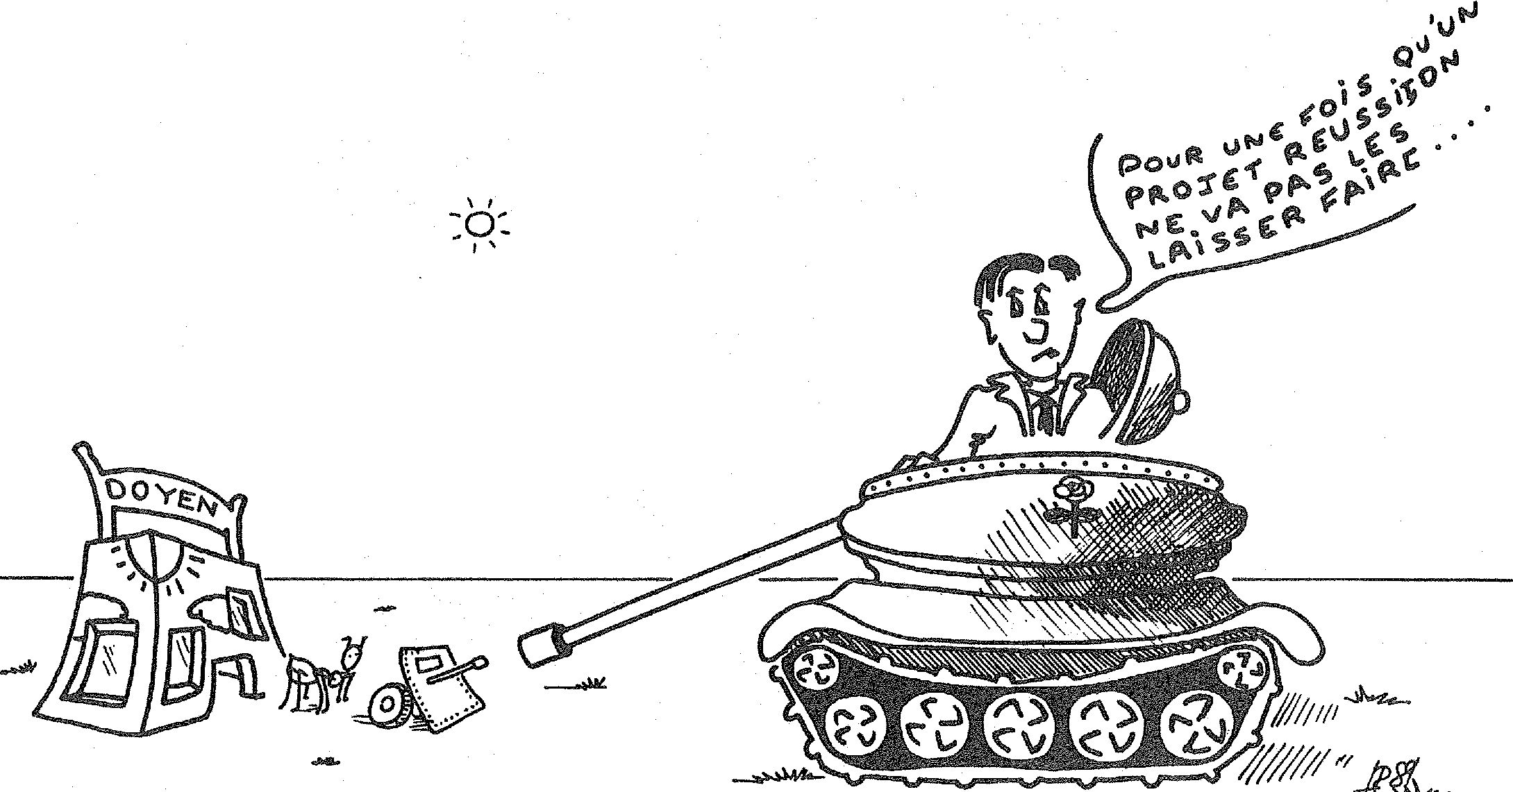
O.
t
Doyen, c'est un centre socio-culturel de quartier dans une « zone défavorisée » (le quartier du Mont Mesly à Créteil).
La population de ce quartier est socialement, économiquement, culturellement défavorisée (ce quart monde unifié de l'intérieur et de l'extérieur).
L'exercice de la citoyenneté est difficile. C'est de ce constat que l'équipe de Doyen a construit son projet qui est un pari sur l'avenir.
- Etre au plus près de la population
- Favoriser des espaces d'exercices de la citoyenneté, de la socialité, de la solidarité.
- Répondre à des besoins locaux en se mettant en mouvement, en synergie en associant tous les partenaires.
- Accompagner les jeunes et les adultes à l'autonomie,les valoriser, les positiver.
- Etre dans l'acte pour les droits de l'homme en tenant compte des savoirs faire de la population, de ses différences, de ses réseaux de solidarité.
- Le savoir pratique est privilégié au profit du savoir théorique.
Le centre en pronant des objectifs réalistes et en partie réalisable, s'est imposé des
risques qui ne sont pas toujours possibles. Doyen a comme philosophie de base d'accueillir toutes les personnes du quartier avec leur vécu déchiré, déchues symboliquement de la citoyenneté, marquées par des inégalités sociale et culturelle et a pour principe le Mouvement, les Espaces Transitionnels-Participatifs où le sujet (jeune ou adulte) est reconnu pour ce qu'il est : un être social sujet de désirs. Pour cette approche, il a était d'allier l'Utopie et le Pragmatisme.
A travers les activités proposées en fonction des demandes, le centre est un lieu de mouvement et de vie. C'est un carrefour des vies, des gens du quartier où tout un chacun y crée des liens sociaux, y trouve une reconnaisasnce, une existence de partage et de mutualité. A Doyen, chaque usager est acteur et donc citoyen participant à la vie du quartier.
Le pari d'associer la population à l'action « le faire avec et non faire à la place » permet de se construire, d'exister pour soi,

pour les autres. L'équipe depuis des années a pris le risque de démontrer qu'un certain professionalisme pouvait être réducteur, que la qualité des prestations qu'elle a pu offrir n'a que peu de rapport avec ce même professionalisme.

Initier des jeunes à l'autonomie, leur offrir des espaces formateurs (prendre des jeunes du quatier pour animer les activités, les former sur le tas) est un pari gagné par Doyen.
Cet été, des jeunes ont pu faire des formations théoriques tout en animant les activités sur le centre.
Cette approche a permis une réelle prise de conscience que la citoyenneté, ce n'est pas un mot creux, mais une action, une mise en lien social, une manière de vivre dans le quartier, une finalité de la vie. Les réponses qu'a apporté Doyen (voir l'exemple du bilan d'été) sont moins onéreuses que les réponses traditionnelles, conventionnelles des centres socioculturels.
Ce n'est pas fortuit que ce soit en ce moment qu'on repproche à Doyen d'avoir pris des risques, de déranger les pratiques des autres partenaires « du contrôle social », d'être à coté, en mouvement, autrement qu'un centre social classique. Il est regrettable à travers les reproches fai
tes à Doyen de constater (et ce n'est pas propre à ce centre) que ce ne sont pas la satisfaction des besoins et des demandes spontanées qui prime, mais l'économique, le contrôle social, la gestion sur la population concernée des « risques sociaux sécuritaires ».
Aujourd'hui, un peu partout (quelque soit le champs d'intervention), on préfère sacrifier les usagers qui crient leur mal vie, leur mal être, leur souffrance, au nom d'une idéologie dépassée, ficelée comme un tout. Ce corporalisme, l'inertie, les résistances au changements sont une chappe de plomb pour justifier l'injustifiable : « Prendre en charge, assister les gens », c'est l'Etat providence. Dans les faits, ce qui scandalise, c'est de contester les intuitions classiques qui ne servent plus à rien dans la mesure où la confiance de la population en ces structures est à jamais perdues.
Retrouver cette confiance perdue, c'est intervenir autrement, c'est aller vers la population dans un esprit de partenariat pour un réel travail de proximité. Autrement dit, les travailleurs sociaux doivent prendre conscience qu'une partie de leur travail doit être disposée, en mouvement, aux plus près des besoins des gens, hors des murs institutionnels.
Les mutations de la société ont crée des failles dans l'édifice social avec des besoins nouveaux et leur cortèges de détresse : y répondre selon un schéma classique, théorique sans tenir compte du poids de la réalité, c'est renforcer les phénomènes d'exclusion, c'est se couper des gens de leur vie, c'est les rejeter horsd e la citoyenneté, hors d'un avenir respectueux de leurs droits et de leurs devoirs. Remettre en cause des dynamiques nouvelles (celles du centre Doyen en est un exemple), c'est favoriser le conservatisme, l'archaïsme du contrôle social, les prérogatives et les privilèges.
Ce n'est pas un hasard de circonstances si les jeunes (ils sont plus fragilisés aujourd'hui qu'hier) devant cet état de Mort Sociale réagissent par le dépit, le défi, le désir.
L'explosion de la violence se nourrit de stratégies, de disqualifications, du rejet, de l'exclusion.
Tout malaise à vivre la vie est une tentative d'intégration au social. C'est une parole qui fait lien social.
Karim ABBOUB Docteur en psychologie -
Psychanalyste

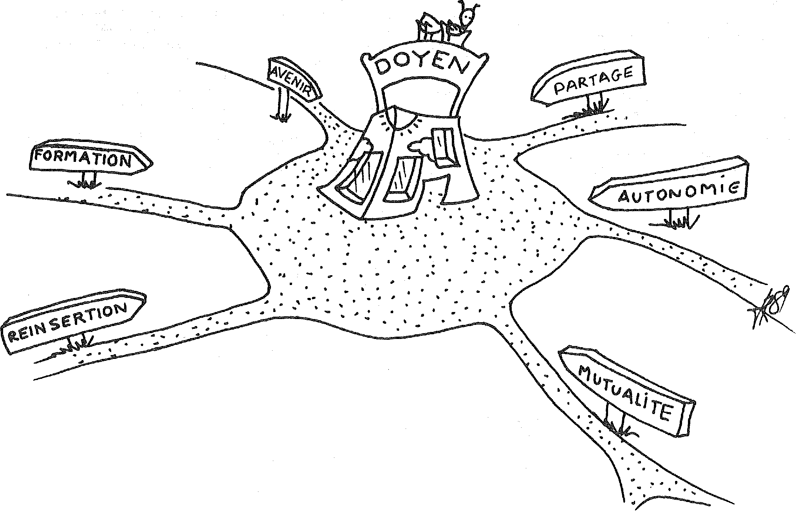

L'été 1989 au centre

Albert De"

L'été est toujours un temps particulier pour

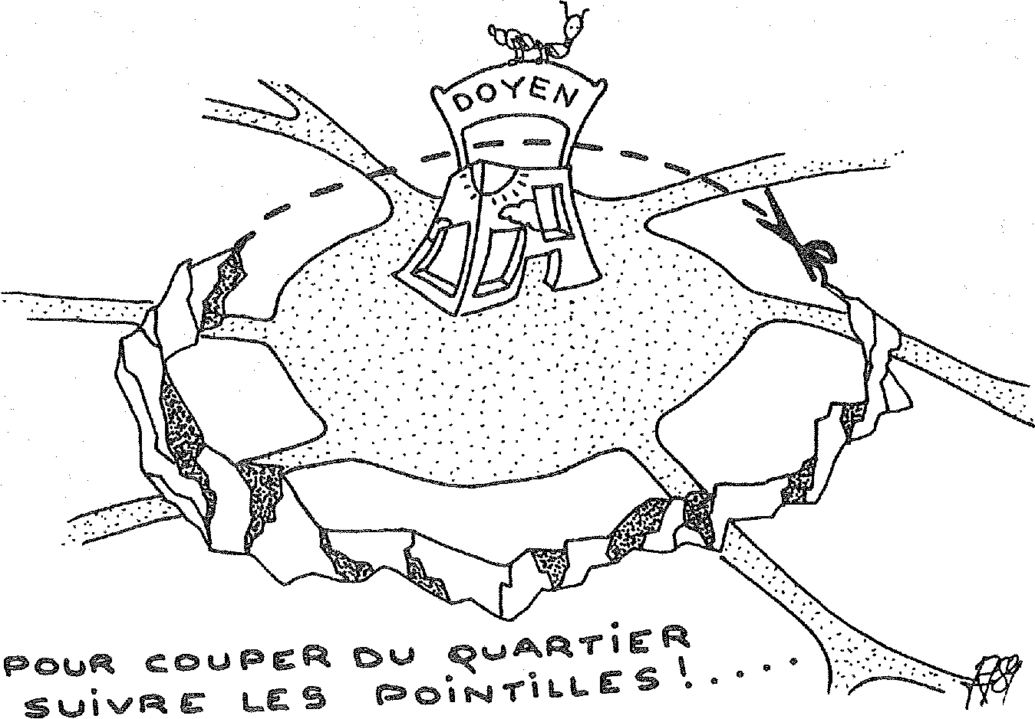

rouf% COUPER CrU R‘JAI
SuivRE LE. 5 r>oiNYILLE 5
l'équipement.
L'été 1989 fut :
Un temps fort en direction du public jeunes et enfants
- 202 jeunes et enfants participent aux actions proposées.
- 2899 passages sur ces différentes actions.
- 55 départs hors Créteil.
Un temps spécifique où l'action se passe un peu dans les murs beaucoup au Pied des Tours et surtout hors Créteil
- 1114 heures d'activités.
- 113 jours pour 55 personnes hors Créteil.
- 20 actions différentes
se sont déroulées le long d'un fil conduc-
teur : La découverte de la Citoyenneté.
Un temps privilégié de réflexion - formation
- 4 jeunes B.A.F.A.
- 8 jeunes vacataires rémunérés.
- 9 réunions d'équipe de 3 heures avec
non seulement les permanents, mais aussi les vacataires et Karim ABBOUB, Docteur en Psychologie-Psycha-
nalyste.
- 1 rapport d'analyse et d'évaluation du Centre Albert Doyen réalisé par Karim ABBOUB (Août 1989).
Un temps favorable à l'émergence de propostions spontanées appelant une réponse immédiate :
- 1 fête Africaine avec 230 participants.
- 1 fresque murale réalisée sur la Crèche Amédée Laplace à Créteil.
- 416 heurs de chantiers avec le GRACEJ.
- 1 sortie en forêt de Fontainebleau avec A.T.D. Quart-Monde.
A côté d'actions plus traditionnelles de l'équipement (sports, informatique, échecs, camps...), 3 opérations plus spécifiques ont été menées :
- la rénovation du Foyer.
- l'adoption d'un lieu d'ancrage proche de
Paris avec la loca-
tion d'un bungalow.
- le départ d'enfants âgés de 8 à 12 ans.
Le thème conducteur de toutes ces actions, la Découverte de la Citoyenneté, s'est concrétisé dans la création de
2 jeux collectifs, la rénovation du Foyer et l'autogestion de certains séjours.
Tout ceci a pu se réaliser grâce à la participation d'un partenariat effectif :
- la Crèche et le Centre de P.M.I Amédée Laplace à Creteil.
- les Services Départementaux Jeunesse et Sports.
- les Services Techniques de la Ville de Créteil.
- le Centre Aéré Savignat.
- le GRACEJ.
- la Caisse d'Allocations Familiales.
- l'association OLYMPIO.
- Drogues et Société.
- Association MAREMOU.
- Aide à toute Détresse Quart-Monde.
- Service Technique aux Activités de Jeunesse et les financements de la Cellule Prévention été DDASS, la Ville de Creteil et la Caisse d'Allocations Familiales.
Des difficultés ont été rencontrées de par : l'énorme fréquentation
- le nombre de demandes individuelles en très forte augmentation.
- l'évolution des demandes avec d'une part beaucoup plus de moins de 12 ans et d'autre part une forte demande de séjours courts.
- la nécessité de resteindre les groupes à moins de 10 partants étant donné le mal être croissant sur le quartier.

Impressions d'un

joueur d'échecs

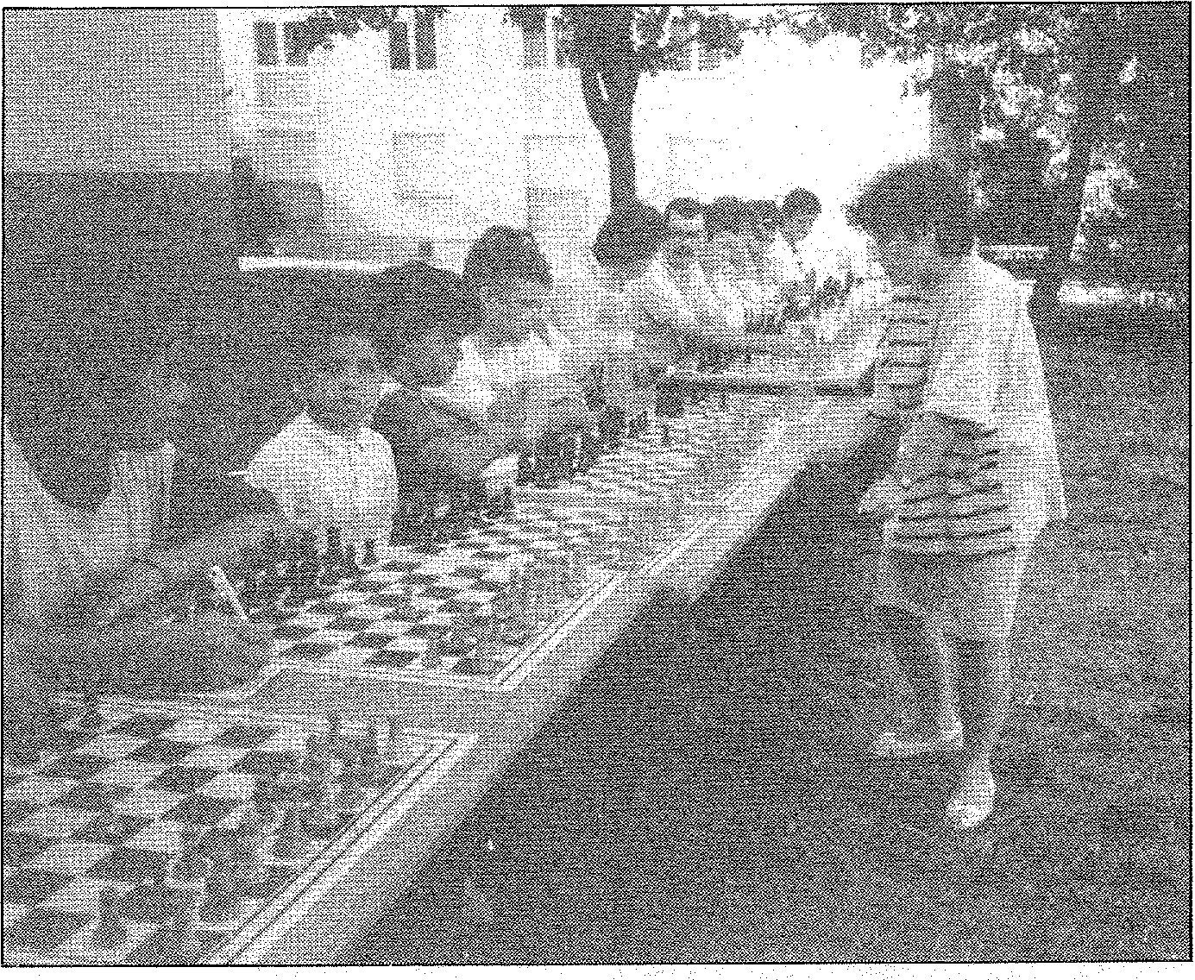

Ce cercle animé par Mme Désandré me parut des plus sympathique au premier abord. Ambiance chaleureuse, accueil courtois, dévouement des responsables du Centre Doyen, tout était réuni.
Les animations d'échecs s'étalèrent sur une semaine. Tout le monde y retrouvait son compte que ce soit les néophytes, les débutants ou les joueurs chevronnés. Cette semaine commence par une simultanée réalisée par un jeune de 14 ans (R. NIZAR D, ex champion de France des benjamins) sur 30 échiquiers où les enfants, les jeunes du quartier et du LLSM y furent invités.
Des ateliers initiatiques, de perfectionnement et de loisirs furent chaque après midi investis par des enfants passionnés et passionnants.
Deux dates furent inoubliables le samedi 22 et le dimanche 23 juillet 1989.
Le samedi, une simultanée fut donnée par Christine LEROY, en plein air devant le cen-
tre, j'appris qu'elle était un ancien membre du Club Doyen et habitante du quartier des Emouleuses, actuellement elle vit en Angleterre et championne national Féminin de France toute catégorie. Joueuse impressionnante qui maintient sa réputation malgré la chaleur et le lot relevé des adversaires (15 victoires, 2 nuls, 1 défaite).
Le dimanche au Parc du Rancy ce fut l'apothéose. Cette journée patronné par le Conseil Général du Val de Marne, sous un soleil éclatant, retrouva le cercle d'échecs avec ses diverses animations (simultarriées, tournoi de blitz, parties amicales, initiation).
Impressions de Michèle
Quand on m'a proposé de travailler au Centre Social Albert Doyen pour remplacer une des employées de services qui était en congé maladie, j'ai accepté le coeur bien gros. Je ne connaissais personne et puis quand je passais dans cette avenue Albert Doyen et que je voyais ce Centre couvert de graffitis et les jeunes qui trairaient devant, j'avoue franchement que je venais seulement pour gagner ma journée ; Mais il y avait une bonne ambiance, aucune différence n'est faite entre les membres du personnel, moi et les autres employés, nous formons une grande famille, même ces jeunes que je redoutais et dont j'avais une peur bleue, ils me respectent et quand je leur fais une réprimande pour leurs bêtises, c'est toujours avec un oui Madame et un grand sourire ; Je n'ai jamais eu aucun problème avec ces jeunes, cela ne veut pas dire qu'ils ne font pas de grosses bêtises, ce qui donne beaucoup de soucis à notre Directrice, mais ce sont des jeunes le plus souvent sans travail et dont les parents eux-même sont sans travail. Ce Centre est pour eux un refuge et en même temps leur bien.
Ils se croient tout permis : à peine réveillés, on les voit arriver, les plus jeunes ne savent où aller, ils n'ont rien chez eux qui puissent les retenir, alors on va à Doyen !
C'est vraiment impressionnant de les voir arriver l'un après l'autre, il n'y a rien à faire, tous les jours c'est la même chose !
Les Animateurs font de leur mieux pour les empêcher de commettre des bêtises, ce qui n'est pas toujours facile. En les regardant parfois, je me dis en moi-même que si un jour on fermait ce Centre, ce serais une grande perte pour tous ces jeunes car ils n'auront plus aucun endroit poour se réfugier et ce sera bien dommage car ils iront traîner dans les rues et faire pas mal de bêtises.
Maintenant, ils me connaissent, ils savent que je ne leur veut aucun mal, quand ils me rencontrent dans la rue, ils viennent me donner la main, si je ne les voient pas, ils m'appellent.
Michèle (employée du C-S
Albert Doyen.
J'avais l'impression en fin de soirée que toutes les personnes présentes avaient trouvé cette journée trop courte.
En résumé, un souvenir inoubliable et une expérience à recommencer.
Monsieur LE GOFF.

Les jeux collectifs

« BASTILLES »
(sensibilisation aux droits de l'homme)
et « MESSAGERS POUR LES DROITS DE
L'ENFANT »
(Au Centre Socio-culturel A. Doyen à Creteil)

Les deux outils pédagogiques et ludiques retenus par le centre socio-culturel ont déjà fait la preuve de leur efficacité dans de nombreux établissements culturels et scolaires.
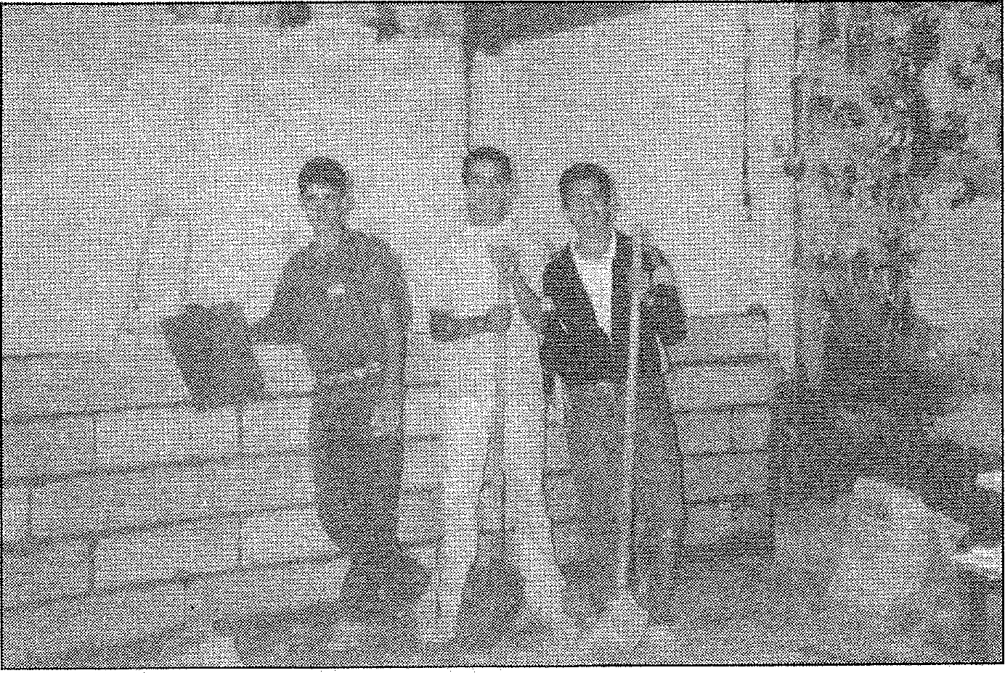
Jamais avant leur présentation au quartier A. Doyen de Créteil, ils n'avaient fait l'objet d'une exploitation en milieux composés très majoritairement de jeunes issus de l'immigration et, qui plus est d'origines nationales variées qui ne s'acceptent pas toujours aisément les uns, les autres.
Rendre compte, dans ces conditions, de manquements aux droits de l'homme (ou aux droits des enfants) dans le monde, ne peut qu'être enrichissant : les jeunes du quartier ont pu se rendre compte que les problèmes d'acceptation mutuelle sont inhérents à la vie et se rencontrent dans tous les pays.
Ils ont pu être sensibilisés au fait que de très nombreuses associations et des organismes publics ou parapublics (dans le jeu « Mesagers ») militent pour un monde plus harmonieux et que des personnaltés (les Prix Nobel de la Paix dansie jeu « Bastilles » dont certains ont entendu parler à la télévision sont en première ligne dans ce combat militant.
L'accueil des enfants a toutjours été chaleureux et cette envie de jouer a surpris les animateurs pour les raisons qui suivent.
Les limites des capacités de tels outils (voire de toute action pédagogique traditionnelle) leur ont été trés perceptibles à l'occasion de ces présentations :
Comment dénoncer les tortures des militaires argentins dénoncées par les « Folles de Mai »... alors que pour les jeunes de ce quartier de Créteil, l'Argentine ne leur dit qu'une chose : Maradona.
Comment dénoncer le machisme, les écoles réservées aux garçons en Afrique noire, le tchador imposé en Iran, les enfants retenus par le père au Maghreb, alors que la culture religieuse et les conversations en famille leur assurent que tout ceci est juste ?
Lexploitation de ces deux jeux qui reposent sur la réflexion autour de faits d'actualité et d'actions relativement connus du grand public devient en outre problématique lorsque les jeunes on l'a constaté à cette ocasion et c'est particulièrement étonnant dans un milieu immigré et prolétaire s'avèrent ignorer tout de l'Apartheid en Afrique du Sud, de Solidarnosc et du sens même du mot syndicalisme !
Dans ces conditions on est conduit à une réflexion plus profonde qui est du ressort de sociologues, de politiques, voire d'un conseil d'administration de centre socio-culturel plus que d'un animateur de ces jeux : un même outil pédagogique (ici un jeu, là un livre, voire une émission TV) peut-il d'adresser à tous les auditoires ?
Si non, doit on concevoir d'autres outils... avec le risque de créer un ghetto ?
Si oui -et c'est notre position- ne doit-on n'envisager une telle exploitation que dans le cadre d'une action globale à l'échelle d'un quartier, se développant sur toute une saison et mettant en oeuvre l'ensemble des forces sociales, éducatives et culturelles ?
Pour les animateurs, cette expérience après une légère déception bien évidente, car ils sont habitués à une adhésion très forte du public- a été enrichissante.
A leur responsable, en tous les cas, leurs premiers mois de bilan a été : bravo pour les animatrices du centre socio-culturel ; on ne serait pas capable de faire ce métier
Les animateurs des 2 Jeux Association Olympique

- 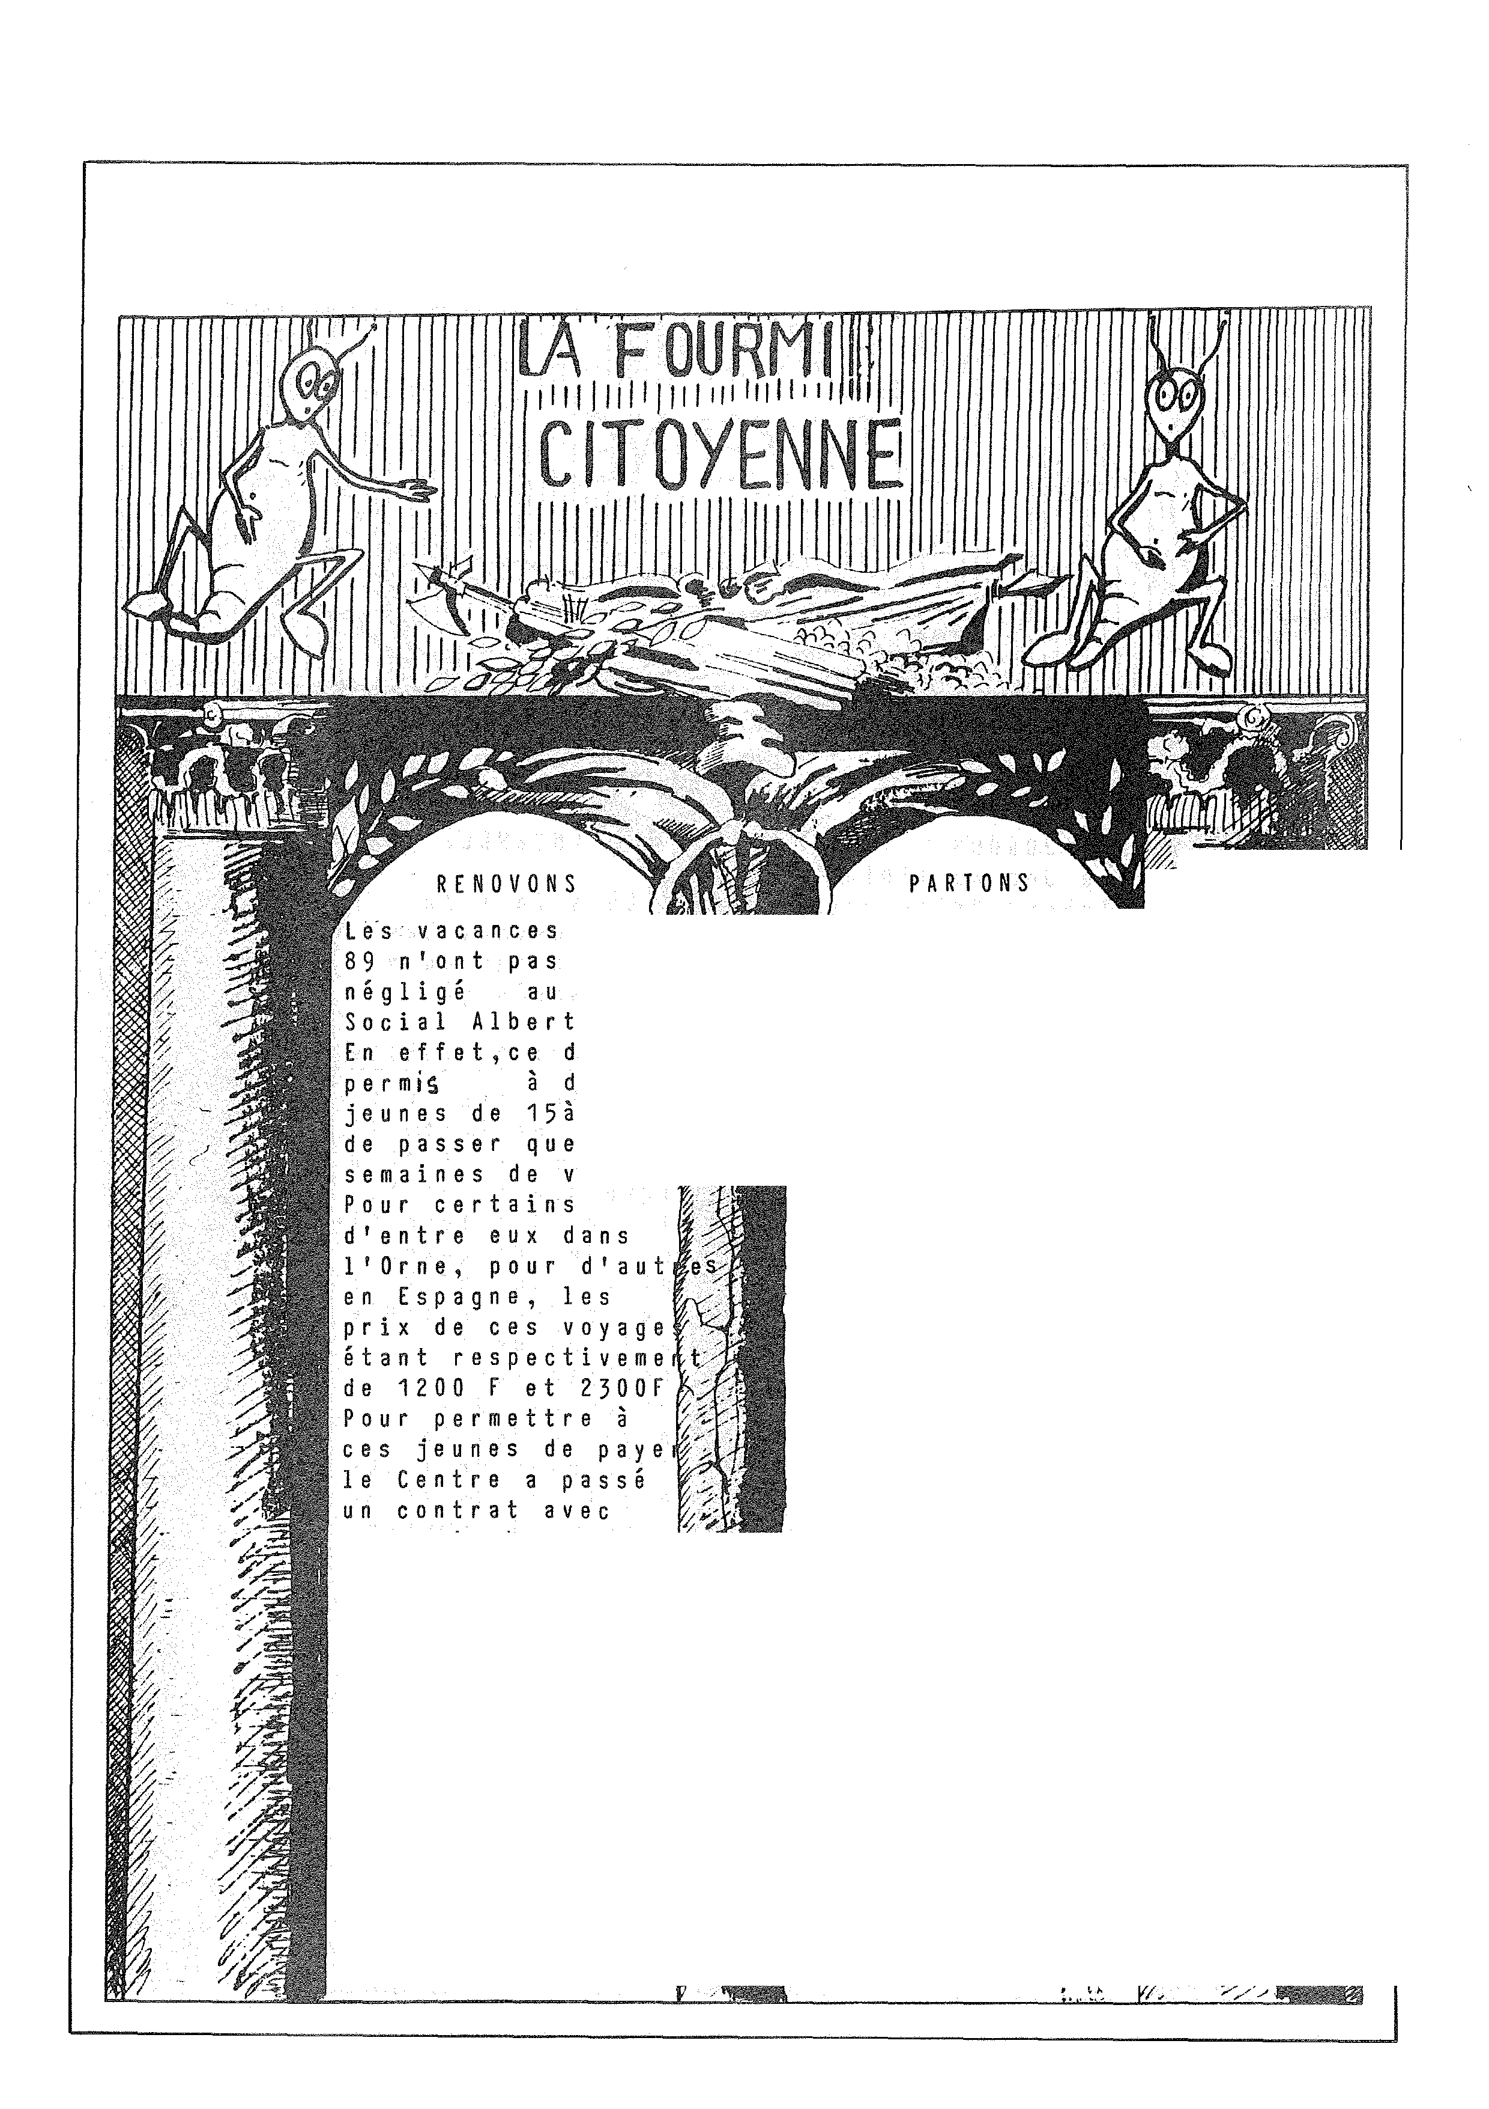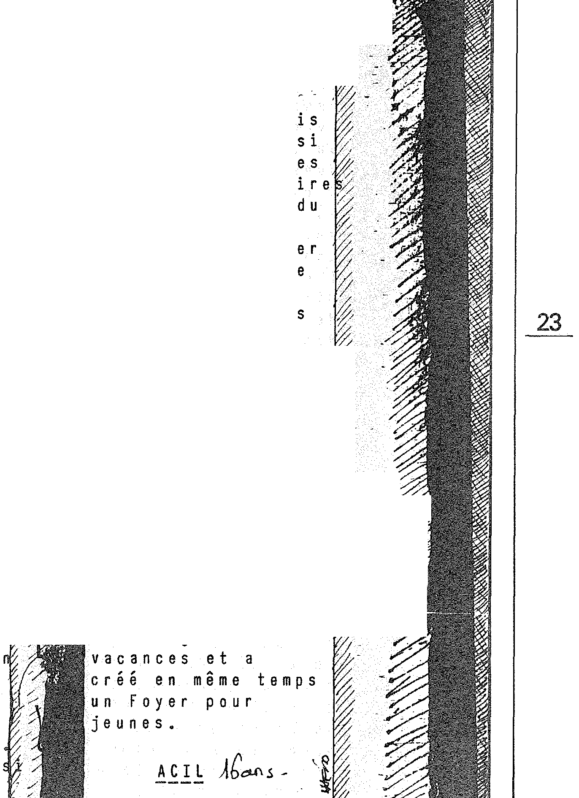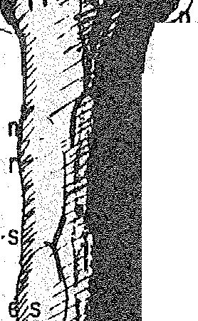isqu'elle verse non seulement une aide de 500 F chaque jeune, ma elle fournit aus du matériel et d ouvriers nécessa
d'ét' été
Centre
Doye ernie es
18an 1ques acanc
la rénovation Foyer. Celle—ci consiste à rénov une vieille sali
du Centre un
foyer pour eune où il y aurait télévision, magnétoscope,bar... Pour l'instant, le travail avance bien/ comme l'a témoigné sympathiqueun
- 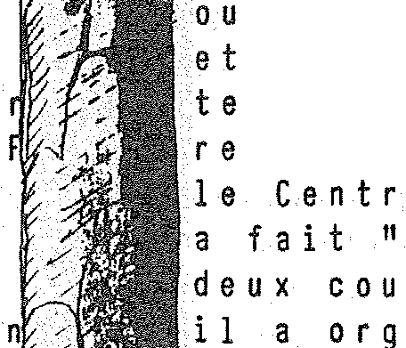rier de la Mairi'_{L}
eux a cnaque heure passée à la rénovation du Foye le Centre verse 30 dans une cagnotte, ceci jusqu'au moment où l'adolescent
mesure de payer so voyage.
Mais le Centre n'est pas le seul à aider les jeunes La Mairie joue aus un rôle important
devrait être l •
rminé pour la `;%
- trée 89. Ainsi e A.Doyen d'une pier ps" puisqu' anisé des

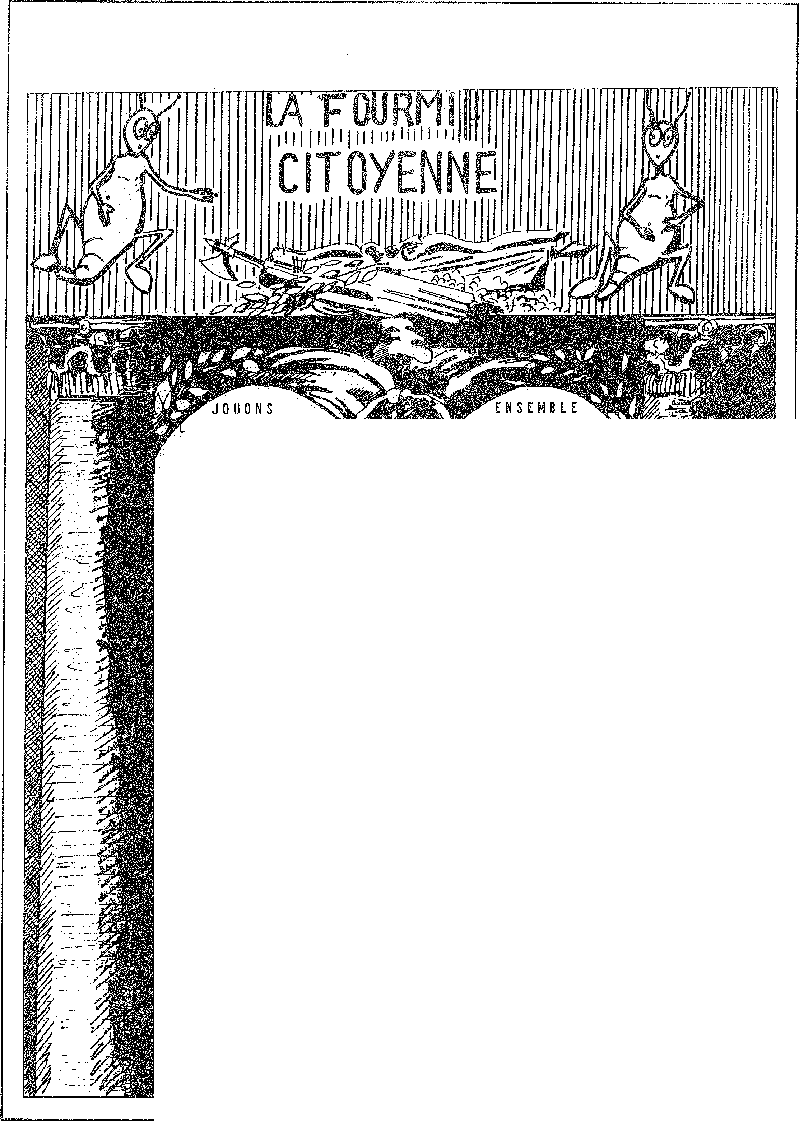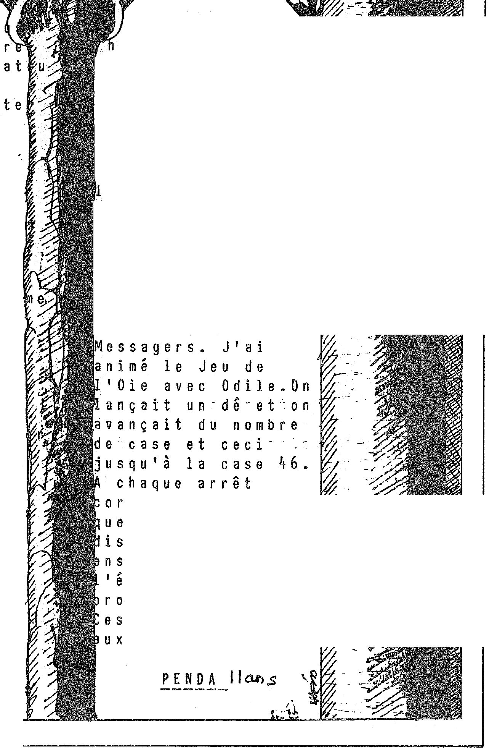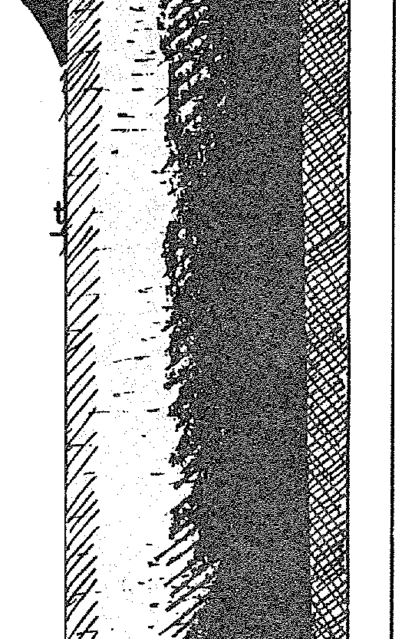

Cà a fait la
onte devant les
autres quand on a joué, après çà a passé.
Mercredi 19 Juille
e Jeu de l'Oie
D abord,Odile no a proposé de f ai
un jeu de l'oie.F Pe da,Khadja,nous avons voulu.Ensui on a trouvé des questions sur les Droits de l'Homme çà a duré 2 mois.
Voici quelques unes des questions que l'on posait : Que dit le 1er article de la Déclaration des Droits de l'Hom Quere "j'ai le droit de...? Ai—jeo i t d'obligern copain à avoir la même opinion que moi ?
Que ut—i t'arriv
si tu voles chez le
Boulanger Est—ce Normal ? Quelles sont es définition des mots droits devoirs ? Trouver 2 exemples. Après, on a fait des cases sur une planche, on a dessiné et peint un rand escargot. Après on l'a animé dans 2 grandes fête (19.07 — 12.08).
Le matin vers 10 H nous avons installé
e matériel. A 12 H
pique—nique. 14 H, il y a eu Informati que, jeu d'échecs,
uillotine. 15 H il y a eu Jeu de l'Oie, la Prise e la
Bastil
respondait stion. On cutait tou emble avan guipe donn pre répons
jeux ont
enfants.
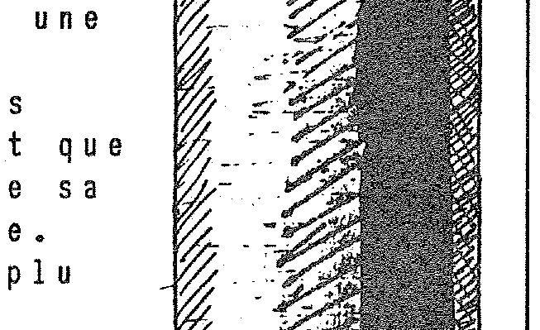

Ces manquements sont indiqués par le biais d'extraits de presse choisis avec le concours d'Organisations humanitaires : 38 journaux dépouillés tout au long de

BASTILLES »
CHAQUE « PIERRE » SYMBOLISE UNE
ATTEINTE AUX DROITS DE L'HOMML.
« MESSAGERS »
ATTEINTES AU DROIT D7 EN"ANT
nvail des jeunes du Centre Social avec la Crèche Départementale Amédée Laplace
OUVERTURE DE L'ETABLISSEMENT POUR LA REALISATION D'UNE FRESQUE PAR DES ENFANTS AGES DE 9 A 14 ANS
Chaque phase du jeu débute par un constat :
la lecture d'un message ; le texte de chacun de ceux-ci a été rédigé à partir de faits réels que les jeunes peuvent avoir vu présentés à la télévision ou dont ils ont pu entendre parler en famille ou dans leur entourage.
Tous les jours venait un groupe de 7 enfants en moyenne, accompagnés d'un animateur. Les locaux dela Crèche ont été mis à leur disposition et nous avons choisi la salle du personnel pour que les enfants réalisent des, esquisses.
Les enfants ont fait connaissance avec l'ensemble de l'équipe, ont visité les locaux, ont regardé vivre les petits enfants. Nous leur avons expliqué l'importance de refermer les portes derrière eux, de faire attention au manque d'aisance des petits enfants, de respecter les jeux et les locaux. Au total, 26 enfants ont participé régulièrement à cette réalisation à raison de 2 heures par jour et ce pendant 17 journées.
l'année 1987. Ces extraits de presse peuvent être modifiés et réactualisés localement.
Ces faits dressent un éventail d'atteints aux droits des enfants : mauvais traitements, privation arbitraire de leur liberté, exploitation dans le travail, enrôlement dans les forces armées, non protection de leur santé, exploitation sexuelle, usage de stupéfiant, non reconnaissance d'une identité ou d'une religion, impossibilité d'accéder à l'éducation ou à des activités de loisirs.
Après un temps de réflexion et d'organisation (mesures, dessins, choix du thème, réalisation de la fresque) nous avons organisé ensemble un goûter, car les enfants l'ont mérité tant par leur gentillesse que par le respet des règles établies.
Etant donné l'issue positive de ce travail commun (au plan de la réalisation elle même, et à celui des relations établies dans le quartier) nous souhaitons continuer de travailler ensemble.
Les Permanents de la Crèche Départemental A. LAPLACE et du Centre Social A. DOYEN
L.P.S. - P.E.P.S. - S.T.A.J.
ORGANISENT UNE
RENCONTRE NATIONALE;
"BANLIEUE CENT
VISAGES"
Des expériences existent sur le terrain où des jeunes se mobilisent et participent à la vie du quartier, de la cité. De quels quartiers et de quels jeunes parle-t-on ?
A travers les dynamiques sociales et les partenaires acteurs de la vie locale, cette rencontre nationale ne se pose pas comme vitrine. de présentation, mais as contraire, à partir des actions menées dans les quartiers, cherchera a .analyser :
— l'évolution des associations de jeunes 'tant dans leurs objectifs que dans leur démarche ;
l'évolution des pratiques des travailleurs sociaux. eux mêmes confrontés .à rie nouvelles exigences et aspirations des jeunes ;
- les formes culturelles apparues dans les quartiers — les prises de position du politique tant au niveau local que national
— l'évolution du champ associatif et institutionnel.
Au regard de ces différents points d'analyse, tes deux journées d'études veulent-répondre à plusieurs préoccupations :
- ouvrir un espace de rencontre direçt entre jeunes représentants d'associations ou non, les praticiens de terrain, les décideurs institutionnels ou politiques ; — élaborer des outils de réflexion et de formation (la prise de parole et l'expression artistique, constitution de projets et outil méthodologique, partenariat et stratégie locale...) ;
— faire émerger des propositions concrètes adressées aux partenaires dans leurs différents champs de compétence (logement, emploi, action culturelle, action sociale...).
La première journée se construira, sous la forme d'ateliers, autour d'actions significatives portées par des jeunes. Leur traduction sur le plan de l'expression artistique occupera une place importante tout au long de la rencontre. Le temps fort en sera constitué par un spectacle le permier soir. La seconde journée s'articulerai sous la forme de tables rondes, sur les champs de préoccupations des jeunes en vue de propositions concrètes.
Un groupe de pilotage se met en place pour la
- préparation de cette rencontre nationale. Afin d'élaborer un éventail large d'expériences, les associations ou travailleurs sociaux intervenants auprès d'initiatives de jeunes, sont invités à nous faire part de leurs actions.

A nos cahiers
de vacances
La rentrée scolaire approche, plusieurs enfants ne sont pas encore partis en vacances. Sont-ils prêts à reprendre l'école ?
Un séjour « Aide aux devoirs.» fut organisé à Moret S/ Loing fin Août début septembre avec 7 enfants de primaire.
Les matinées étaient consacrées à quelques exercices de calcul, grammaire, lec-ture,etc... et les après midi aux ballades, jeux collectifs, découverte de la région.
Voici quelques exercices je me levais à 8h 30 tu te lavais dans la salle de bain il prenait son petit déjeuner elle préparait les exercices nous faisions nos devoirs vous organisiez des jeux ils préparaient les repas ensemble elles s'amusaient à la piscine j'aimerais retourner à Moret tu apprendras à faire du vélo il jouera au monopoly elle fera de la balançoire nous mangerons ensemble vous irez en forêt ils verront le son et lumière elles s'en souviendront
Saytou, Amara, Myriam Rachid, Mustapha, Farid etc...
7à 12 ans

L Maisa d Nanterre

Deux siècles après la Révolution Française de 1789 et la déclaration des droits de l'homme et du citoyen;

t_, (⁷1:9fr,D; ETTCWiteliseE^{e}
j
CoSAGE _{E} ce« cfce ç_{f}f ivreetas..)
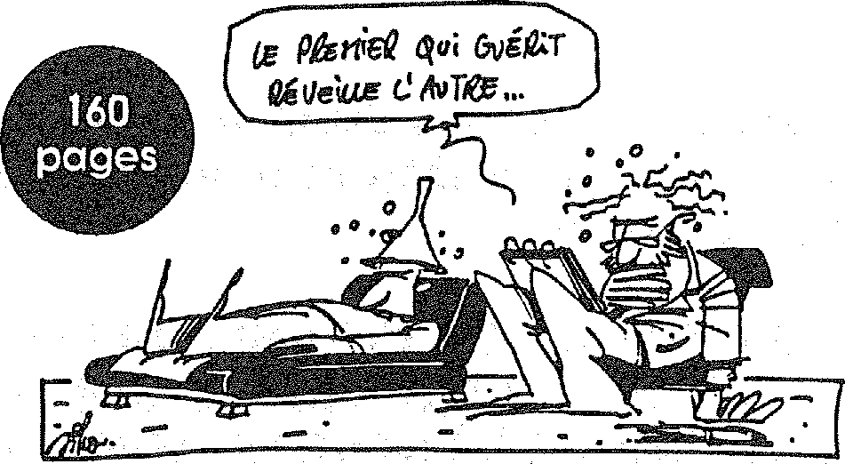
désopilant, décapant, irrésistible...
l'album des meilleurs dessins de
Jiho.
vient de paraître
:1À®
.•"-- B.P. 4183 - 31031 Toulouse cedex
Nom
Prénom
Adresse
ci-joint chèque de 59F franco de port à l'ordre de Lien Social. délai de livraison d'environ un mois.
qu'en est-il des grands établissements de type pénitentiaire, psychiatrique et social en France à l'heure actuelle ?
un exemple spécifique :
La maison de Nanterre.
HISTORIQUE :
C'est sous le ^{ter} Empire que Napoléon 1er en 1808 avait décrété l'extirpation de la mendicité (cf code pénal : article 2-74 et suivants) et avait constitué celle ci ainsi que le vagabondage en délit.
Plutôt que de mettre des mendiants en prison, on allait désormais constituer des prisons pour mendiants. En cette fin du XIXe siècle, avec l'essor industriel et le développement du capitalisme, il fallait nettoyer les rues écarter les mauvais exemples et inciter le peuple au travail. Dix sept hectares du lieu dit « La Nouvelle France » furent hérissés de murs entourant de hautes constructions avec des galeries innombrables ou l'on peut errer sans fin et le restant de ses jours.
Mais ce n'est qu'en 1886 sous la Ille République que la Maison de 26 Nanterre fut conçue comme un dépôt de mendicité.
Il fut prévu aussi à côté du « dépôt », un quartier hospice et un quartier hôpital.
ORUANISATION :
En 1989, c'en est fini des uniformes et règlements sévères, même le mur d'enceinte a été abattu mais la Maison de Nanterre reste un univers clos et peu ouvert sur l'extérieur.
Cette Maison est la propriété de la ville de Paris gèrée par la Préfecture de Police. Elle a une capacité d'accueil de 3000 lits et se répartit en 6 établissements.
Centre d'accueil : 1400 lits. Hospice (Maison de retraite) : 648 lits.
Brigade d'assistance aux personnes sans abri : 134 lits.
Centre d'hébergement de nuits : 100 lits.
Foyer de réinsertion : 45 lits.
Il existe également un cimetière et une crèche.
Le nombre de journées de pré-
sence est en diminution
825 162 en 1971 :
614 667 en 1981 :
481 832 en 1984 :
Cependant il faut noter que certaines personnes vivent là depuis 40 ou 50 ans, toute leur vie se résume à la Maison de Nanterre d'ou un assistanat chronique.
La moyenne d'âge parmi les
hébergés du centre d'accueil (1179
hommes et 182 femmes en 1985)
était la suivante.
40 à 65 ans (82 %)
30 à 40 ans (11 %)
— à 30 ans ( 7 %)
Un réalisateur Bernard Martino a réaliser un film qui est passé sur TF1 en 1986 intitulé « Un lieu pour renaître, un lieu pour mourir » Ce film a fait scandale et a notamment choqué le directeur Gérard Leconte. Celui ci argumentait sur le fait qu'il avait considérablement changé l'image de marque de cette Maison et qu'il l'avait rendue plus humaine.
Cependant cet établissement reste l'exemple type même humanisé des maisons d'enfermement avec une structure très lourde et ou la seule solution préconisée est l'assistanat.
UN MONDE A PART :
La Maison de Nanterre est une ville dans la ville, tout fonctionne dans une sorte d'autarcie.
Au début, il n'y avait comme per
sonnel que des surveillants, souvent on était surveillant de père en fils et de mère en fille.
Ensuite après la 2e guerre mondiale, il y a eu la mise en place d'un service social.
Il s'appelle actuellement le SAORS (Service d'acueil, d'orientation, d'assistance, de réadaptation et de réinsertion sociale) Ce service concerne surtout le centre d'accueil et le Foyer de réinsertion sociale.
Pendant la période de réadaptation, les personnes doivent occuper un emploi de leur choix dans l'établissement, ils touchent un pécule d'environ 500 F par mois. Puis quand ces personnes ont mûri un projet de réinsertion avec l'aide du service social, elles peu
vent habiter au Foyer (Ce sont uniquement des hommes), le nombre de femmes étant minoritaire dans l'institution. Les éducateurs aident ces derniers pour la recherche d'emploi, de logement et dans les démarches administratves. Ensuite une demande de sortie peut être élaborée.
Cependant comme le faisait remarquer l'éducatrice avec laquelle j'ai eu l'entreten, la plupart de ces personnes reviennent quelques temps après à Nanterre, le taux de réinsertion réussie est très faible voire quasiment nul.
Ce qui fait peur c'est l'extérieur, l'habitude d'être assisté ne favorise pas la réinsertion. D'autre part,

vient se greffer le problème de l'alcoolisme, le peu que ces personnes gagne est vite dépensé. On constate également que de plus en plus de jeunes se retrouvent à la Maison de Nanterre, un signe évident de l'approfondissement de la crise économique et de l'augmentation du chômage.
QUEL, ÎMENIR :
La réinsertion sociale est quasi impossible du fait de la lourdeur de la structure, du nombre de personnes qui passent et d'une absence totale de suivi.
Les jugements moraux existent encore dans l'établissement, les cas psychologiques et psychiatriques ne sont pas tellement pris en compte. Le service social et éducatif n'est pas assez important pour répondre à toutes les démarches.
A noter aussi une certaine opposition entre les surveillants et les travailleurs sociaux. Les principaux problèmes avec les pensionnaires émanant surtout des méthodes des surveillants.
Un service intéressant reste l'hôpital, les bilans de santé sont assez bien faits.
Malgré tous ces problèmes, cet établissement reste un lieu refuge pour des milliers de personnes ; ces gens ont des problèmes très graves et pourtant il y a très peu de crimes ou de suicides.
Les grandes maisons d'enfermement qui avaient été conçues comme le disait Michel Foucault pour « Surveiller et Punir » doivent disparaître. La répression voilée et l'univers concentrationnaire même humanisé ne peuvent plus être toléré.
Des petites structures éducatives et thérapeutiques installées dans les quartiers et s'adressant aux marginaux avec un suivi régulier seraient beaucoup mieux adaptées à la réalité. Mais en amont de ces structures, il est indispensable de renforcer la prévention spécialisée dans les quartiers afin de réduire les conduites marginales.
Enfin il ne faut pas oublier que la société subit de plein fouet une crise économique grave, il ne sera pas possible de reduire le taux de marginalité sans s'attaquer aux racines même de cette crise.
Il est inadmissible de voir un pays comme la France en cette fin du XX⁸ siècle avoir recours à un bénévolat privé et à des opérations médiatiques pour lutter contre la marginalité et la pauvreté. Encore une fois toutes ces mesures ne favorisent que l'assistanat et ne
permettent pas aux personnes concernées de se prendre en charge et d'accepter des responsabilités.
L:Etat providence a été beaucoup critiqué ces dernières années et bien des problèmes n'ont pas été résolus ; mais seules des mesures d'un haut niveau prises par l'Etat, coordonnées avec une politique de décentralisation effective et combinées avec une politique économique offensive de créations d'emplois peuvent permettre un début de réduction des problèmes sociaux.
Raymond Curie D'après un entretien réalisé avec Laurence Lalande éducatrice spécialisée.

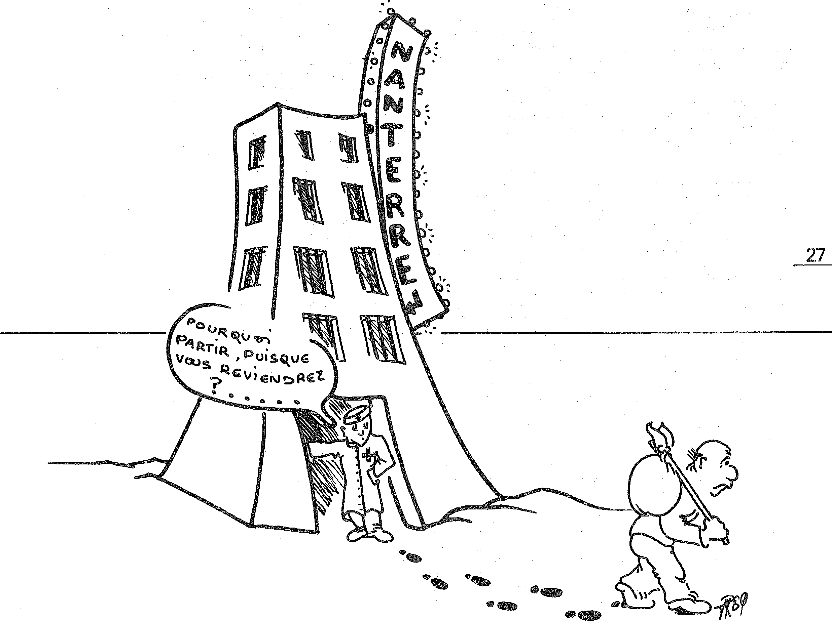

Quiconque serait un peu attentif se poserait une question sur le pourquoi et le comment nous pouvons simultanément fêter le bicentenaire de la révolution et le centenaire du travail social. De fait il est particulièrement intéressant de montrer qu'à mi-chemin de ces deux cents ans, dans un champ précis de l'activité humaine est né voici cent ans le travail social.

I s

Il existe bien des versions qui tentent d'expliquer comment est né le travail social. Il était nécessaire que notre journal, à son tour, ait la sienne.
De façon générale deux caractères sont relevés pour marquer le travail social naissant :
D'une part ses origines religieuses, ou en tout cas théologiques auxquelles est immanquablement associée une analyse en termes de classe sociale (les femmes de la bourgeoisie vont au devant des femmes d'ouvriers).
D'autre part, c'est justement le caractère féminin de cette entreprise qui est soulevé par tous. La grande difficulté où nous sommes, c'est toujours de juger de l'histoire à partir du point où nous sommes nous-mêmes. Et il est très difficile de faire ressentir cent ans plus tard ce qu'était exactement l'ambiance cent ans plus tôt.
Nul n'ignore que certaines fondatrices du travail social furent elles-mêmes critiquées par la classe au pouvoir pour leur action en faveur des pauvres. Mais la critique ne porte pas seulement sur les risques de subversion du côté des pauvres. Elle allait au devant d'un autre risque : la subversion des femmes qui, n'ayant par ailleurs pas d'autres moyens légaux ou institutionnels de prendre leur part dans la gestion du pays, ont pu
trouver, par le biais de l'engagement dans le travail social, la possibilité d'occuper une place aussi importante que celle des hommes dans les institutions. C'est en tout cas la démonstration faite par deux ou trois chercheurs.
Mais là n'est pas seulement le point de naissance du travail social.
Il n'est pas inutile de rappeler que tout au cours du 19ème siècle, la mutualité (c'est-à-dire pour l'essentiel les sociétés de secours mutuels et les coopératives) a été soumise à des alternatives de régimes extrêmement violentes, passant subitement d'une phase où elle est tolérée à une phase où elle est totalement interdite et réprimée. C'est dans ces périodes que la conscience d'appartenir à des classes exploitées est venue dans les faubourgs, et parfois dans les campagnes.
On pourrait penser que c'est pour faire contrepoids à un mouvement ou au contraire pour le favoriser que des femmes se sont réunies pour créer le travail social.
L'autre analyse porte essentiellement sur un raisonnement sociologique. Le 19ème siècle a été l'époque des premières déchirures des solidarités dites naturelles : solidarités rurales, solidarités de village. L'éxode des travailleurs agricoles vers la ville pour y créer le prolétariat urbain a eu d'abord pour effet l'éclatement des solidarités. Et il a fallu un long mouvement de conscientisation pour que se recréent, sous d'autres formes, à la ville, des solidarités nouvelles et parfois révolutionnaires.
Mais nombreux sont ceux qui, ayant perdu les solidarités villageoises, ne devaient jamais retrouver de solidarités urbaines ou ouvrières.
Aujourd'hui, le phénomène est le même dans les grandes métropoles africaines, l'industrialisation en moins.
Cette rupture de tissu social, cet effondrement d'une partie de ce qui contribue à notre identité sociale n'a pas toujours trouvé dans les nouvelles solidarités les conditions ou les substituts nécessaires à notre sécurité. Les vulnérabilités sociales se sont aggravées. Les premiers travailleurs sociaux ont bien compris
qu'ils avaient justement à pallier à cet isolement. Il a fallu des dizaines d'années pour que les techniques venues d'outre atlantique nous inspirent l'insupportable couplet de l'accès à l'autonomie au mépris du refrain sur la nécessaire reconstrution des solidarités.
Si on parcout ce qu'il est convenu généralement d'appeler l'histoire du travail social, on est frappé de ce que, en France en tout cas, il se soit justement longtemps appuyé sur ce qui aujourd'hui encore constitue l'axe principal de notre culture et de notre morale. La raison mieux encore que la rationalité s'appuient en France sur l'ordre et la symétrie, sur la mesure et sur la moyenne. la France est le pays du juste milieu, du climat tempéré et aussi du français moyen, qui n'est pas toujours comme la moyenne des français. Lordre et la symétrie, la mesure et la moyenne, impliquent à la fois le contrôle de soi, la mesure en toute chose et le juste équilibre entre le bien et le mal, la droite ou la gauche, entre l'excès et la continence.
C'est cette vertu qui va être, pour le travail social, la vertu principale. On sait qu'il n'y a chez nous rien de plus terrible que d'avoir perdu le contrôle de ce qu'on dit, de ce qu'on fait, de ce qu'on boit, de ce qu'on dépense.
On se rappelle sans difficulté qu'à l'origine le travail social s'est appuyé sur les sciences médicales, et qu'il les a servies sans restriction. C'est sur elles également qu'il a pris modèle pour construire sa méthodes ses théories. Mais il lui aura fallu aussi une centaine d'années pour modifier en profondeur ses objectifs et ses méthodes. On peut penser que les cent prochaines années vont donner encore au travail social de nouvelles chances d'évoluer ou de nouvelles obligations.
Certes le monde du travail social est structuré comme le monde qui l'a généré. On sait qu'en 1934, à la cinquième conférence internationale du service social, des travailleurs sociaux allemands ont proclamé les vertus du national socialisme ; montrant le synchronisme parfait entre une société et ses travailleurs sociaux. Il s'agit là des aspects combien difficiles de la révolution idéologique des travailleurs sociaux.
Mais il existe aussi une autre façon de penser le travail social. Celle-ci nous fait déboucher directement sur l'évolution probable des conditions de vie qui feronnt sentir le besoin d'intervenants professionnels pour la vie sociale et au moins relationnelle.
A suivre les projections technologiques et du mode de vie des cent années à venir, on est assuré qu'en dépit des apparences, les besoins en service, social ne feront qu'augmenter pour venir contrebattre la dégradation permanente de ce qui constitue pour l'homme sa dimension sociale indispensable.
Si la conjonction du bicentenaire de la révolution et du centenaire discret du travail social nous oblige à considérer ce qui, à la fin du 19ème siècle a crée le travail social, aujourd'hui nous devons nous interroger sur les projets idéaux de la révolution de 89 et sur la référence aux droits de l'homme qui s'imposent au travail social.
Lorsque dans cent années on fêtra peut-être conjointement le tricentenaire de la révolution et le bicentenaire du travail social, il serait intéressant de savoir en quoi aujourd'hui les héritiers de cent ans de travail social auraient contribué à l'évolution du travail social, vers un nouvel objectif ?
Ce n'est pas un grand mérite que de rappeler qu'il y a entre les travailleurs sociaux, leurs clients et la société toute entière des relations profondes. D'autre part les travailleurs sociaux accomplissent aujourd'hui un voeux de la société qui les a voulus, et d'autre part, à chaque instant ils vont jusqu'à s'opposer à la société qu'ils considèrent comme destructrice, pour protéger les droits et les valeurs des opprimés.
Il reste encore sur la terre des zones importantes dans lesquelles il n'y a pas de travailleurs sociaux. On y trouve certes tous les organismes charitables ou militants qui pallient leur absence. On peut faire le pari que s'il a su se renouveler, le travail social sera dans cent ans universel.
Michel TALEGHANI

Rémi Hess a 43 ans. Sociologue de formation, il a été douze ans professeur de lycée, trois ans psychopédagogue dans une école normale. Durant toute cette période, il a été confronté à des classes difficiles et s'est donc toujours pensé comme « travailleur social ». Aujourd'hui, il est maître de conférence à l'université de Paris VIII où il dirige la Cellule

 |  | Révc ^{r} u |  | n

d'information et
d'orientation. Il prend sur son temps libre pour écrire. Il a publié fin 1988 Henri Lefebvre et l'aventure du siècle (Métailié). A travers une oeuvre monumentale, Lefebvre, plus que tout autre, a été un théoricien de la « fête révolutionnaire ». le 18 octobre, R. Hess publiera encore La valse, la révolution du couple en Europe (Métailié) dans lequel il montre que l'invention de la danse de couple n'a pu s'imposer que grâce à la Révolution française. Il y a donc dans l'oeuvre de R. Hess un questionnement constant sur la révolution, sur le changement social, ou - pour reprendre son langage- sur l'instituant. Aujourd'hui, nous sommes venus le rencontrer pour qu'il nous parle de sa prati---ue de terrain et de la nôtre à travers la lecture que l'on peut faire
de son Lycée au jour le jour qui vient de paraître chez Méridiens Klincksieck, dans la collection « Analyse institutionnelle »
Patrick Fréhaut : Lorsque tu as écrit Le lycée au jour le jour, tu étais professeur de lycée. Quel était ton objectif en écrivant ce livre ?
Rémi Hess : Le lycée au jour le jour a été écrit entre septembre 1982 et juin 1983. J'ai tenu alors un « journal institutionnel » sur l'établissement d'éducation où j'enseignais. Il n'est pas besoin de se placer au centre d'un système ou d'une institution pour en comprendre le fonctionnement. Au contraire, à la périphérie, l'étude permet de montrer comment s'articulent le légal, l'institutionnel et le local qui interpréte ce qui vient du centre, l'adapte, le détourne. C'est à la périphérie que se constitue le social. L'originalité de ce livre est la posture ethnographique. Il ne s'agit plus de théoriser avant tout mais d'abord d'observer et de décrire. Décrire les rapports sociaux, décrire comment ils nous impliquent et comment on s'y implique est l'impératif premier. Lanalyse, le commentaire et le changement ne peuvent venir qu'après. Cette démarche assez peu théorique, au départ, rejoint celles des ethnographes anglais ou américains qui tentent depuis de nombreuses années de partir du local pour décrire les phénomènes pédagogiques et d'éducation.
Au moment où je me suis lancé dans ma propre recherche, j'ignorais toutes ces références. Contrairement aux anglais qui découvrent l'intervention en venant de l'ethnographie, en ce qui me concerne, venu de l'intervention, j'ai été amené à concevoir, à penser et à pratiquer une méthode descriptive. Le message central de cette recherche est que l'éducation aujourd'hui ne peut plus être une histoire entre un prof et ses élèves, ou entre un éducateur et ses délinquants.
Leur relation s'inscrit dans un ensemble plus large des relations. Plutôt que de jouer le refoulement du niveau de l'établissement, les
élèves et les enseignants ont intérêt à le prendre en compte. L'établissement en effet a des ressources propres en personnel, en moyens, en possibilité d'insertion sociale et professionnelle par les relations qu'il entretient avec son environnement. On ne peut plus opposer l'hypothèse didactique à l'hypothèse institutionna-liste. Elles se complètent l'une, l'autre.
Patrick : Tu participes à la formation des travailleurs sociaux dans le cadre de l'Institut Georges Heyer. Les travailleurs sociaux éprouvent souvent des difficultés à écrire. Penses-tu que le journal institutionnel peut être un outil pour changer cet état de fait ?
Rémi : La méthode du « journal institutionnel » est d'abord une technique ethnographique de recherche sur la relation qu'une personne ou un groupe de personnes entretiennent avec une institution. J'ai mis au point cette technique un peu avant 1980 en réponse à des demandes de plus en plus nombreuses d'étudiants (souvent salariés comme enseignants ou travailleurs sociaux) de l'université de Paris VIII Vincennes désireux de mener une recherche à partir de la place qu'ils occupaient dans la division sociale du travail. Le journal institutionnel est à la fois une technique de recueil de données et une méthode d'élaboration progressive d'un objet de recherche. Ce peut être également un outil de changement personnel et social dans la mesure où il aide souvent à l'analyse des pratiques professionnelles.
Cette méthode a fait l'objet de mon enseignement universitaire ces dix dernières années. Aujourd'hui, des centaines d'étudiants connaissent cette méthode pour l'avoir pratiquée. J'ai régulièrement rédigé de petits textes pédagogiques pour expliciter les consignes du journal institutionnel. Certains ont été publiés sous forme d'articles dans des revues. D'autres textes ont été publiés par des enseignants ou étudiants ayant-mêmes expérimenté cette technique (1). Il semble utile pour le lecteur de disposer de cette bibliographie. Je la donne donc en fin d'ouvrage. Cependant, ces textes sont aujourd'hui difficilles à trouver. Des étudiants m'ont demandé une présentation
d'ensemble du « journal institutionnel ». J'ai hésité longtemps entre la publication d'un ouvrage
- théorique » et celle de mon propre journal d'enseignant. Finalement, j'ai opté pour Le lycée au jour le jour dans la mesure où il est un étude empirique d'analyse institutionnel d'un établissement d'éducation. Aussi bien en sciences de l'éducation qu'en analyse institutionnelle ou en travail social, nous disposons peu d'études de terrain. Ce livre en contient une qui a en même temps l'avantage d'être une présentation de la méthode du journal institutionnel, sa mise en pratique en situation et une réflexion sur l'émergence de ce que l'on pourrait nommer une
- analyse interne des établissements d'éducation »
Patrick : Penses-tu que l'on puisse tenir ce type de journal dans n'importe quelle situtation professionnelle ?
Penses-tu qu'on puisse toujours le rendre public comme tu l'as fait dans ton lycée ?
Rémi : Non. Limplication que suppose ce type d'écrit peut être dangereuse dans certaines institutions ou dans certains pays. Je vois mal un travailleur social marocain dire tout dans son journal. Ni un allemand d'ailleurs. Ma décision de publier ce livre a été rendu possible par la durée qui me sépare aujourd'hui du vécu de cette aventure. Cette durée est nécessaire à une telle publication. A chaud, la publication de ce journal aurait pu apparaître comme un
- réglement de compte », ce que je voulais absolument éviter. Il s'agit pour moi, en donnant à lire ce journal, de montrer de l'ntérieur le fonctionnement d'un établissement d'éducation. Je voudrais qu'on lise ce texte, non comme un livre d'humeur, mais comme un livre sociologique. C'est d'ailleurs le projet du journal institutionnel comme technique que d'amener un praticien social à la posture, au regardd, pour ne pas dire au statut de sociologie.
29
Patrick : Si l'on prend en compte cette distance temporelle, penses-tu que tout journal est publiable ?
Rémi : Non. Lécrit brut est encore loin d'un livre pouvant trouver 2000 ou 3000 lecteurs. Pour ma part, une fois décidé à publier mon journal, un gros tra-

vail restait à faire. En effet, le journal initial était impubliable. Il comptait 350 pages. il fallait donc le réduire. Dans l'écriture quotidienne, il m'avait semblé utile de donner beaucoup de détails sur la transversalité de ma situtation d'enseignant.
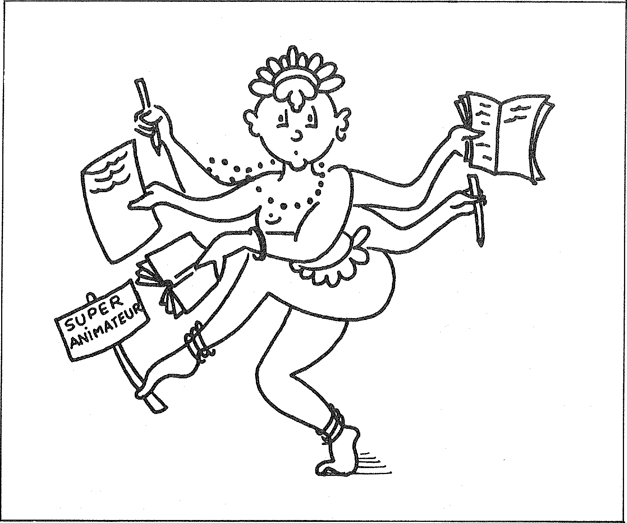
Je parlais donc longuement de mes rencontres ou des pratiques sociales extérieures à ma vie d'établissement (de mes rapports avec ma petite fille, par exemple). Dans un premier temps, j'ai supprimé ces pages. Ensuite, je me suis aperçu qu'il fallait remettre en forme le texte du journal. Le manuscrit étant encore trop long, il fallait l'alléger. Je l'ai donc remanié entièrement entre septembre 1987 et janvier 1988, supprimant les textes (lettres au proviseur, affiches) non rendus publics dans la dynamique de l'intervention...
Patrick : En quoi a constitué la réécriture ?
Rémi : D'abord, j'ai supprimé ou résumé en une phrase certains
paragraphes non essentiels. Ensuite, j'ai supprimé les redites, mais aussi un certain nombre de détails qui auraient permis l'identification de l'établissement. En effet, j'avais une sorte d'engagement moral vis-à-vis de mes collègues pour leur garder l'anonymat le jour où je publierais ce texte. J'ai donc changé les noms des acteurs du lycée. En même temps, je voulais faciliter l'accès au texte. J'ai donc conçu les index, les bibliographies, la liste des sigles utilisés, la présentation des principaux acteurs. En 1988, Georges Lapassade m'a fait connaître des recherches sur la technique du journal qui se développent actuellement dans le cadre de la formation des enseignants en Espagne.
Aidé par Anne VancraeVenest, j'ai donc entrepris, à la suite du journal proprement dit une confrontation de ma méthode avec celle des Espagnols.
J'ai réduit l'analyse de contenu, pour donner dans cet ouvrage que la partie portant sur la technique du journal. Une autre lecture permettrait de dégager les grands problèmes sociologiques auxquels sont confrontés les établissements d'éducation. Le journal préserve une unité : il permet de garder le souffle du vécu. Toutes les questions pédagogiques abordées dans ce texte restent actuelles.
Patrick : Tu nous dis « mais le J.I. peut avoir des effets supplémentaires si l'on en inscrit la pratique dans le processus global de formation ou plus encore, comme c'est le cas en France dans une dynamique de changement collec
tif du vécu de l'établissement », ne penses-tu pas que la dynamique du changement peut aller au delà des frontières de l'institution dans laquelle l'écrivain travaille ?
Rémi : Oui, certainement. Comme je te l'ai dit plus haut, j'avais noté beaucoup de choses sur ma vie en dehors du lycée. Si je les ai écarté, c'est pour donner une unité à l'ouvrage, le centrer sur une problématique. Mais souvent le journal touche à toute notre vie et donc à de nombreuses dimensions.
Patrick : Penses-tu que le journal soit un outil du changement de l'établissement ?
Rémi : Oui. c'est sa force révolutionnaire. Comme Tocqueville l'a montré, la Révolution française a réduit l'écart existant auparavant entre la société civile et la société politique. Le journal institutionnel réduit l'écart entre l'instituant et l'institué dans l'établissement. Il dit tout haut ce que l'on ne parvient même pas à penser tout bas. L'ethnographie institutionnelle n'est pas une sociologie organisa-tionelle. On ne cherche pas tant à écrire le système organisationnel dans son ensemble, objectivement, en soi, abstraitement. Comme chez P. Wood ou chez Mehan, on vise surtout à étudier
comment s'assemble le social, comment se produit l'institution, comment naît l'instituant, comment s'articulent les moments de drame individuel avec les relations inter-personnelles, les relations de groupes, dans l'organisation et l'institution pédagogique globale et historique. Dans le présent journal, la question de départ est liée à l'isolement, en dernière instance, de l'intervenant interne. Ceci pose la question du projet d'intervention interne.
Ne devrait-il pas être dès le départ un projet à plusieurs ? Certaines recherches se sont développées depuis 1983 dans ce sens. Ainsi, on a vu surgir plusieurs pratiques collectives de journaux institutionnels (Agora à Lille, l'animation d'Olivier Baué à la Piscine de Bonneuil, pour ne citer que les expériences qui ont été ponctuées par des publications). Ces expériences sont riches. Elles utilisent la technique ethnographique comme moteur d'actions collectives. Les effets « pédagogiques » et « interventionnistes » en sont toujours importants. Il nous semble cependant aujourd'hui que la tentative d'une ethnologie de l'intérieur est tout de même un projet qui a sa propre légitimité (à la suite de la théorie élaboré par Pascal Dibie du Village retrouvé). Quoiqu'il en soit, cette recherche,
avec ses limites, constitue une référence dans le sens où elle permet de ne pas reproduire certaines difficultés découvertes en cours de route. Cette recherche indique qu'avant de se lancer dans un projet de cette nature, certaines précautions sont à prendre. Nous découvrons là l'importance qu'il y a à penser dès le départ le dispositif de recherche, le dispositif de travail.
Paris, septembre 1989.
(1)En dehors du Lycée au jour le jour, R. Hess a publié un long texte « Une technique de formation et d'intervention : le journal institutionnel », dans Perspectives de l'analyse institutionnelle, sous la direction de R. Hess et Méridiens Klincksieck, Paris, 1988. Il faut lire également sur le même thème l'excellent ouvrage de R. Lourau, Le journal de recherche, Méridiens Klincsieck, 1988. Ces ouvrages sont parus dans la collection « Analyse institutionnelle ». On peut lire encore Les savants de l'intérieur (Armand Colin, Bibliothèque européenne des sciences de l'éducation, 1989), de Patrick Boumard dans lequel l'auteur développe longuement l'idée du journal institutionnel collectif.

Révolution et minorités
De la notion d' nfance, à la pro-
tection de l'enfance
des politiques qui sont pparues
après la Révolution Française
La question de l'enfance sous la révolution transparait surtout à travers les débats sur l'éducation qui préoccupent les révolutionnaires. Le Pelletier de Saint Fargeau et Condorcet représentent les deux tendances.  Jacques Bourquin nous conduit aussi dans les débats et les grands moments qui ont marqué la révolution et qui ont auguré de la question de la protection de l'enfance. Débat qui a vraiment pu naître à la fin du 19e siècle et ainsi amené à des politiques de l'enfance pour l'enfance XXe siècle. | 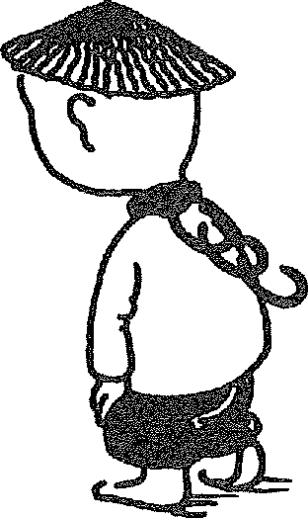 | LIBERtE | 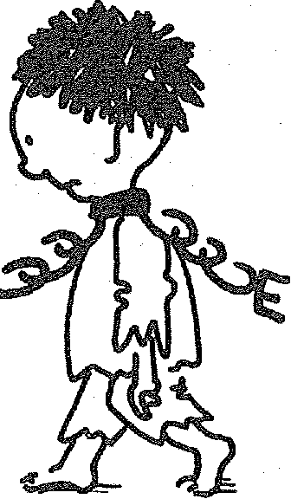 | GAL | 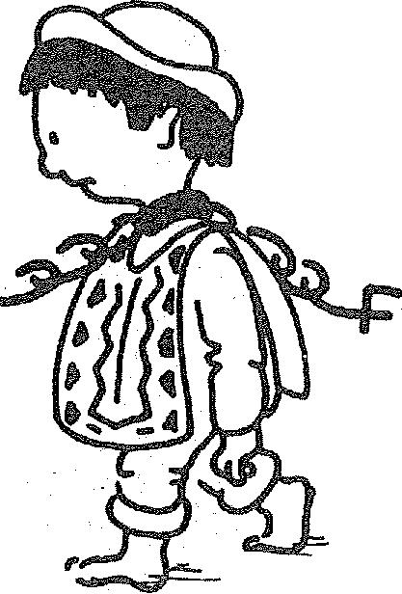
 |  |  |  |  |  | 31

Rencontre de Jacques Bourquin (1)
interview réalisée par Patrick Frehaut (2)

P.E.P. S.: comment l'enfant, sa personnalité voire son identité a telle été prise en compte au moment de la Révolution Française ; qu'est ce qui a changé pour lui par rapport à ce qui existait avant 1789 ; et comment cette notion d'enfance a t-elle émergée ?
Peut-on dire que parce qu'il y a eu apparition du terme « citoyen » qu'il y a eu des conséquences pour l'enfant, la reconnaissance d'un statut ?
En un mots, est-ce que 1789a permis une plus grande attention vis-à-vis de l'enfant ?
Jacques Bourquin : la notion d'enfance reste assez floue à la fin du 180 siècle.
Pour les enfants des classes populaire qui dès 8 - 10 ans quittent leur famille pour devenir domestiques, apprentis, ils sont vite perçus comme des adultes en miniatures (voir les gravures du temps).
Il en est différemment pour les classes aisées où la notion den-fance englobe celle d'adolescence, une adolecsence qui le plus souvent se déroule dans des collèges dès 10 - 12 ans.
L'éducation apparaît comme un thème favori des philosophes des lumières, elle est une manière comme l'écrit M.M. Compere « de penser l'homme en société et d'inspirer des politiques » J.J. Rousseau introduit dans l'Emile une démarche plus psychologique plus pédagogique, plus centrée sur l'individus.
C'est sur ce terrain qu'apparaît la Révolution Française.
Sous la Révolution, la référence à l'enfant est importante, il est mis au devant de la scène, on le voit dans les défilés, les fêtes, mais si on l'évoque, si on le montre c'est
plus en tant qu'enfant « citoyen », futur défenseur de la Patrie, on ne peut parler d'une prise de conscience de l'enfant dans son entité. L'enfant est un symbole, cet enfant citoyen est en quelque sorte l'emblème des temps nouveaux, l'emblème d'une société à construire. Au travers de l'enfants se profile un homme nouveau qui doit être façonné.
C'est l'image de l'enfant soldat, de l'enfant héros (Bara - Viala) à laquelle s'offre chez les contres révolutionnaires celle de l'enfant martyr (Louis XVII, l'enfant du Temple).

L'intérêt pour l'enfant ne signifie pas intérêt de l'enfant, ce dernier est un enjeu de gouvernement au coeur des nouveaux rapports qui setissent entre l'individus et la société.
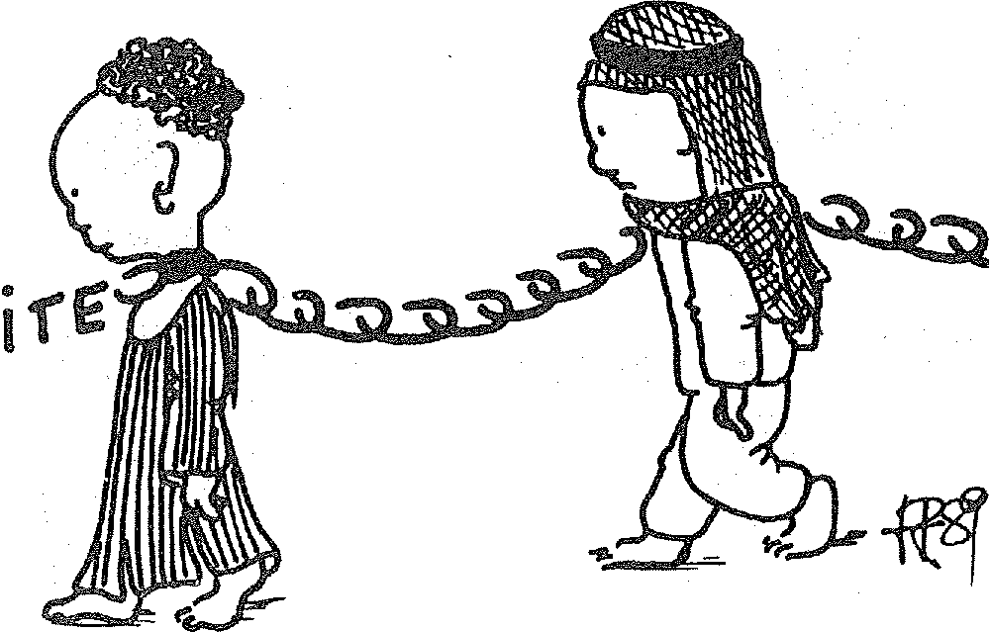
C'est à partir de cette notion que va se développer un des grands débats de la Révolution : celui de l'Education.
Deux conceptions vont s'opposer : — Celle de l'Education Nationale défendue par Le Pelletier de Saint Fargeau. L'éducation de l'enfant c'est le moyen de mettre fin à l'inégalité entre les hommes. c'est tout l'homme qu'il faut éduquer, on parle de « regénérer ».
L'éducation ce n'est pas uniquement transmettre des savoirs, c'est aussi élaborer des moeurs et valeurs nouvelles. L'historien D.
Julia parlera du « peuple élève ». Ce projet d'éducation très global repose pour l'enfant sur l'idée d'obligation scolaire et de vie en internat. Dans une conception très spartiate, de l'âge de 5 ans à l'âge de 12 ans, l'enfant est à la charge de l'Etat. Un même uniforme, une même nourriture, un même enseignement sont les garants de l'idée d'égalité. A 12 ans l'enfant est remis à ses parents, ceux qui annoncent des dispositions et des talents particuliers restent à la charge de la République dans les instituts, les lycées. L'école diffuse le modèle de la société à venir. Le projet Le Pelletier discuté en 1793-1794 sera refusé parce qu'il porte trop atteinte à l'univers privé, celui de la famille.
— L'autre conception, celle de Condorcet légèrement antérieure (avril 1792) s'inscrit dans un registre qui est plus celui de l'instruction. Condorcet dénonce dans le projet d'Education Nationale le danger qu'il y aurait à substituer à une éducation religieuse totalitaire, une autre éducation totalitaire il ne s'agit pas de transférer le religieux au politique. Linstruc-tion doit favoriser la liberté parce
qu'elle donne le savoir et elle concrétise un des droits essentiels du citoyen : le droit à l'instruction. Autant le projet Le Pelletier privilégie l'égalité, autant le projet Condorcet, qui s'inscrit plus dans la continuité du siècle des lumières, privilégie la liberté.
En fait ce débat restera très théorique comme bien des débats révolutionnaires. Il aura été plus le débat centré sur l'homme à venir que celui de l'enfant, qu'au début du XIXe siècle on enfermera dans le lycée caserne napoléonien.
P.E.P.S. : au niveau du droit, peux-tu nous dire quel est le statut de l'enfant, sa reconnaissance, celle de sa responsabilité ?
Jacques Bourquin : le droit à la famille, antérieur à la Révolution
repose sur l'image toute puissante de l'autorité du père sur ses enfants, à l'égal de celle du souverain sur ses sujets et de Dieu sur les hommes.
Avec la Révolution Française, ce qui va dans le sens de l'inégalité, en particulier au niveau de la famille, va être corrigé. L'âge de la majorité civile va être abaissé de 25 à 21 ans.
Le pouvoir autoritaire du père en matière de correction paternelle va être limité, il ne pourra plus faire embastiller son enfant sur lettre de cachet, c'est une instance nouvelle, le Tribunal de famille, qui disparaitra dès le directoire, et qui se substituera au père en matière de correction paternelle.
Dans le domaine des successions, le législateur reconnait un droit à l'héritage à l'enfant naturel qui en était jusqu'alors exclu sauf dans la famille Royale. Disparaît également la discrimination de sexe en matière d'héritage.
Même si la notion d'intérêt de l'enfant n'est pas évidente à
que, on l'évoquera en matière de divorce pour cause déterminée. Sur le plan pénal, la législation révolutionnaire de 1791 fixe la majorité à 16 ans en prévoyant deux catégories de mineurs :
— les « discernants ». Ils sont condamnés, ils ne font pas l'objet d'une mesure éducative, mais d'une mesure pénale. Celle-ci sera plus courte que celle des adultes. Il y a donc idée d'atténuation des responsabilités pour les mineurs. — les « non discernants ». Ils sont acquittés, remis à leur famille ou à l'administration pénitentiaire pour y être éduqués et régénérés. C'est donc la notion d'irresponsabilité du mineur qui s'applique.
P.E.P. S.: qu'en est-il de l'incarcération des mineurs à cette époque ?
Jacques Bourquin : le législateur de 1791 (Le Pelletier de Saint Far-geau, toujours lui I) propose la création de maison d'éducation spéciale ou de correction. Mira-
beau parlera de maisons d'amélioration, pour y recevoir les mineurs acquittés.
La réalisation de ces établissements restera lettre morte jusque sous la monarchie de juillet, soit quarante ans plus tard I
Pendant cette longue période, les mineurs auront tout intérêt à être reconnu comme discernants, ils passeront quelques mois en maison centrale, par contre les non discernants, dans le cas fréquent où ils ne seront remis à leurs famille se trouveront dans les mêmes établissemnts que les discernants mais... jusqu'à la majorité, à moins qu'on ne décide de les confier à... la marine.
Voilà l'exemple d'un débat révolutionnaire riche quant au contenu mais sans application. Dans bien des domaines, il y a un réel décalage entre l'intention et la réalisation.
P.E.P.S. : qu'en était-il de l'Assistance ?
Jacques Bourquin : dans ce domaine, l'Etat doit se substituer aux oeuvres religieuses, la bienfaisance sociale à la charité. Il y a une volonté d'intervenir auprès des plus démunis autrement que
par l'enfermement dans les hospices généraux, mais là aussi les réalisations seront limitées, ne serait-ce que l'exemple des éphémères comités de mendicité créés en 1791 par la Rochefoucault Liancourt.
C'est néanmoins à partir de la Révolution que s'amorce toute une réflexion sur l'assitance publique qui sera à l'origine des réalisations du XIXe siècle.
Il n'est pas évident que le sentiment de l'enfance soit élaboré sous la Révolution, néanmoins en ce qui concerne les enfants pauvres et vagabons, c'est à l'époque révolutionnaire qu'apparaissent les termes de « gosse » (issu de gueux), de « gamin » (l'enfant de la rue), les prédécesseurs de Gavroche.
P. E. P. S : comment toutes ces idées ont-elles été reprises entre cette époque et aujourd'hui ?
Jacques Bourdin : il faudra attendre la fin du XIXe siècle pour que l'on puisse réellement parler de politiques de l'enfance. Celles-ci prennent une véritable ampleur avec les grandes lois scolaires de 1881 - 1886 et les lois de protection de l'enfance de 1889 et 1898. Dans le cours du siècle, et en particulier à partir de la monarchie de juillet, le projet d'éducation des classes pauvres est très lié à l'idée de moralisation, il sera surtout le fait de la philantropie sociale et des oeuvres religieuses.
La première grande loi sur l'enseignement primaire, celle de Guizot en 1833, met cet enseignement sous l'autorité de l'église. Les premières salles d'asile pour les jeunes enfants, dont les mères travaillent, voient le jour à la même époque dans le champ de la phi-lantropie sociale.
Vers 1840 on commence à s'intéresser au temps du travail des enfants, une loi bien timide de 1841 en règlement la durée. Mais il y a des avancées et des reculs aussi en matière pénale, les colonies agricoles pour les mineurs apparues vers 1840 peuvent être considérées comme une réponse positive attendre vers la législation de 1791, cette avance sera vite abandonnée, dès le 2e Empire régime infiniment plus répressif que la monarchie de juillet, on multipliera les colonies pénitentiaires et correctionnelles pour les mineurs.
A cet égard les enfants pauvres et vagabons, ceux qui font peur, ceux que l'on appellera entre 1860 et 1880 les « enfants criminels » subissent le contre-coup des journées de juin 1848 et de la commune. La peur sociale augmente et la réaction va de pair.
C'est à la fin du XIXe siècle, que la République trouvant progressi-

La révolution Française de 1789 a permis de renverser l'ordre ancien, celui qui était basé sur le pouvoir absolutiie du Roi qui tenait lui même son pouvoir de Dieu
ls Don
vement ses assises, renoncera avec les idéaux de la Révolution. Les symboles de liberté, d'égalité et de fraternité orneront les frontons officiels et deviendront des valeurs nationales.
P. E. P. S. : y a t-il de nouvelles bastilles à prendre dans le cadre de la Protection judiciaire ?
Jacques Bourquin : maigre la volonté du législateur depuis deux siècles de limiter au maximum, l'emprisonnement des mineurs, la tâche dans le domaine reste importante, malgrès l'amélioration de ces dernières années dans le domaine de la détention provisoire.
L'accord est unanime pour dénoncer la nocivité de la prison pour les jeunes et considérer qu'elle est un facteur essentiel de récidive. Comment réduire l'usage de la prison, si ce n'est déjà en réduisant le nombre de places de prison ! Poser le problème ainsi, n'exclue pas celui de la nécessité d'une sanction à l'égard du mineur, mais il y a à reconstruire des repères sans renforcer son exclusion sociale et sa marginalisation ; toute approche sur l'idée de réparation, de travail d'intérêt général est actuellement en cours.
Actuellement l'exclusion sociale de nombreux jeunes en difficulté, ou délinquants, subsiste d'une manière inquiétante.
Les colonies agricoles des années 1840 s'inscrivaient dans ce processus d'exclusion en « rédomptant > l'enfant pauvre et vagabon des villes, à la campagne.
Plus près de nous, après la dernière guerre, dans une logique voisine, I'« enfance inadaptée » était souvent placée dans des internat de réeducation qui les coupaient de leur milieu et où le « reclassement social » était rendu difficile. malgré l'apprentissage d'un métier.
Aujourd'hui la crise économique, le chômage dramatique des jeunes, les aléas de la formation, ne font qu'accentuer chez ces jeunes une perte de sentiments, d'appartenance à une communauté, à une famille, renforçant ainsi la difficulté d'une insertion dans le tissu social.
Rétablir le lien entre un jeune et son environnement, tout en l'aidant à se reconcilier avec lui même est plus que jamais un objectif prioritaire, il ne sera réalisable que si la collectivité locale est consciente du rôle qu'elle a à jouer à ce niveau.
Il n'est plus question pour la protection judiciaire de l'enfance de gérer l'exclusion, ce qu'elle a fait longtemps, sans interpeller le corps social I
C
ependant en voulant supprimer les privilèges et en réduisant les inégalités, laBour-geoisie en a profité pour concentrer les pouvoirs à son profit. Le duel que se sont livré Montagnards et Girondins n'étaient que de façade vis à vis d'une volonté centralisatrice.
Les premiers voulaient consolider le pouvoir et tout contrôler de Paris avec la Nouvelle Assemblée issue du peuple ; Robespierre lui même se sentait redevable devant l'Assemblée.
Quant aux girondins leurs motifs étaient essentiellement économiques, quant ils argumentaient sur la nécessité d'une décentralisation. Leurs principales forces étaient en Province, ils avaient intérêts à ce que tous les pouvoirs ne soient pas concentrés à Paris.
Par la suite, la répartition en départements, certes assez bien établie se fit au détriment des Provinces.
A l'absolutisme royal et à son pouvoir central allait succéder le pouvoir jacobin qui s'est perpétué jusqu'à nos jours.
Dans plusieurs régions et territoires dépendants de la France, les travailleurs sociaux sont confrontés à des problèmes dus à des discriminations : d'ordre racial, régional, social et économique.
Les problèmes de la Corse et du Pays-Basque se situent aux trois derniers niveaux précédemment cités. La loi sur la décentralisation n'a fait que répondre insuffisamment aux problèmes des régions françaises.
Seule une véritable autonomie administrative peut assurer un développement correct aux régions.
La question d'autonomie ou d'indépendance ne pouvant être règle que par l'autodétermination des populations elles mêmes pour des cas comme la Corse et le Pays-Basque.
En ce qui concerne les dernières colonies françaises, il est vraiment contradictoire de parler des droits de l'homme d'un coté et de ne pas accorder l'indépendance à des peuples vivant à des milliers de kilomètres de la France. Là aussi il faut savoir tirer les leçons de l'histoire.
Les travailleurs sociaux confrontés à ces grands types de problèmes, à l'intérieur et à l'extérieur de la métropole ne peuvent pas rester indifférents et en dehors des débats qui s'amplifient dans ces régions et territoires de plus en plus en rupture avec l'Etat français.
Le type de travail social qu'un professionnel développe est lié à son idéologie. Tout en tenant compte des lois françaises, les travailleurs sociaux doivent prendre en compte des réalités spécifiques, notamment celles concernant l'histoire, la langue, la culture de ces populations.
33
Il doit ainsi en découler un investissement sensiblement différent par rapport aux autres régions française ; leur implication devant tenir compte des réalités et des difficultés des régions et des territoires cités plus hauts. Je pense notamment à un investissement culturel de la pa—rt des travailleurs sociaux.
Car c'est au niveau de la langue, de l'histoire et des modes de vies qu'un peuple concerve ou non son identité. De tous temps c'est à ces niveau là que les états coloniaux ont fait le plus de débats.
Raymond CURIE Educateur spécialisé

s de la re

Il a fallu, chacun s'en souvient, attendre 1945 pour que les femmes, proclamées égales en droit, accèdent en France au droit de vote.
I s'en faut de beaucoup pour
que l'on puisse aujourd'hui encore les considérer comme égales en tout aux hommes. Il n'est que de considérer leur place dans le chômage, dans la représentation politique, dans les postes de décision, dans les avions du matin et ceux du soir, dans les trains d'affaire, etc...
Mais là où la différence se signifie encore davantage, c'est sur la
fréquence du viol et sur l'inconcevable position que prennent à cet égard encore les hommes, pourtant certains d'entre eux égalitaires par ailleurs. Caché dans l'inconscient lointain, il existe encore une sorte de naturalité pour ce comportement qui explique à la fois le silence des femmes et leur honte et la banalisation des hommes y compris de ceux qui seraient très loin de tout désir de viol.
La maternité a un statut ambigu dans les rapports d'égalité entre les hommes et les femmes. La contraception donne actuellement aux femmes la possibilité d'imposer à des hommes des paternités qu'ils ne souhaitent pas et de refuser à d'autre l'enfant qui voudraient bien avoir. A cet égard
nous assistons depuis peu à un radical changement dans l'ordre des choses. Et des femmes ont pris part qu'elles n'avaient jamais eu auparavant.
Mais ceci ne suffit pas à établir l'égalité tant attendu entre les hommes et les femmes.
La maternité en effet impose à celles-ci encore et toujours des sacrifices nombreux sur leur vie sociale et on n'a pas encore trouvé le moyen, soit de les soulager assez pour établir l'équilibre entre les hommes et les femmes, soit
d'impliquer les hommes
d'avantage.
Prises entre deux ambitions : élever ses enfants de façon satisfaisante et mener sa vie sociale et professionnelle avec les mêmes chances qu'un homme, la femme
plus que l'homme reste encore contrainte de choisir entre deux objectifs et de sacrifier là où elle n'a pas choisi.
Nous avions un projet dans ce numéro de PEPS de donner la parole à des femmes qui ont beaucoup réfléchi sur ce pro-blème.Nous avons aussi interpellé des hommes sur des problèmes particuliers. Toutes nos liaisons n'ont pas bien fonctionné et nous avons été privés, pour des raisons complètement différentes, des deux contributions que nous attendions sur ce sujet. Si, comme nous l'espérons, elles arrivent néanmoins plus tard, il ne serait pas trop tard évidemment pour les porter à votre connaissance.
Michel TALEGHANI

 | Le droit de vote aux  à Longjumeau (91) | mm | gres

En faisant paraitre l'article du maire de Longjumeau nous voulons ainsi marquer la décision prise par cette municipalité. la représentation des immigrés de la ville au conseil municipal, qui constitue un véritable évènement.
Un évènement qui s'illustre à la fois dans le fond et dans la forme quant au dispositif proposé pour permettre le droit de vote aux immigrés
Contrairement aux expériences tentées précédemment (Mons en Baroeul, Hérouville St clair) et pour la première fois en France, une municipalité opte pour 'une intégration directe des conseillers municipaux associés au programme municipal.
Cette démarche est essentielle pour nous, en vue de préparer l'opinion, mais aussi les communautés immigrées, au droit de vote.
C'est une chance supplémentaire pour aider celles-ci à sortir des ghettos dans lesquels on les a trop souvent enfermées.
Deux autres éléments ont aussi motivé notre démarche : c'est un enjeu majeur pour le renforcement de notre système démocratique ;
la France est, de surcroît, en retard au point de vue européen sur la question du droit de vote des populations immigrées. Il est donc nécessaire de faire des avancées préparatoires dans ce domaine.
Un grand principe de base a guidé notre réflexion. La déclaration des droits de l'homme indique que tous ceux qui paient l'impôt doivent être associés à la détermination de son montant et à son contrôle. Dans une commune, les habitants paient les impôts et bénéficient des services communaux (depuis la crêche jusqu'au cimetière). Il importait de ne pas l'oublier.
Nous avons choisi d'emblée la démarche la plus avancée actuellement, la mieux adaptée à une intégration sérieuse, qui consiste
à associer des représentants élus des habitants de nationalité étrangère à l'assemblée la mieux à même de débattre de ces questions, à savoir le conseil municipal lui-même. Ce n'est pas là une démarche profondément novatrice, d'autres expérienes ayant été tentées, mais Longjumeau, comme nous allons le voir, va plus loin que ce qui a été fait précédemment.
Comment allons-nous porcéder ?
Nous allons partir des données du recensement le plus récent des étrangers de la ville pour évaluer le potentiel général et les communautés.
Il s'agit pour nous de cerner les contours exacts des comunautés existantes, de connaître leur

importance réelles. Même si nous n'avons pas choisi le vote par communauté, c'est une indication qu'il faut connaître pour les discussions préliminaires.

Le droit de vot  urc idée qui fer r | immigrés  r chemin.

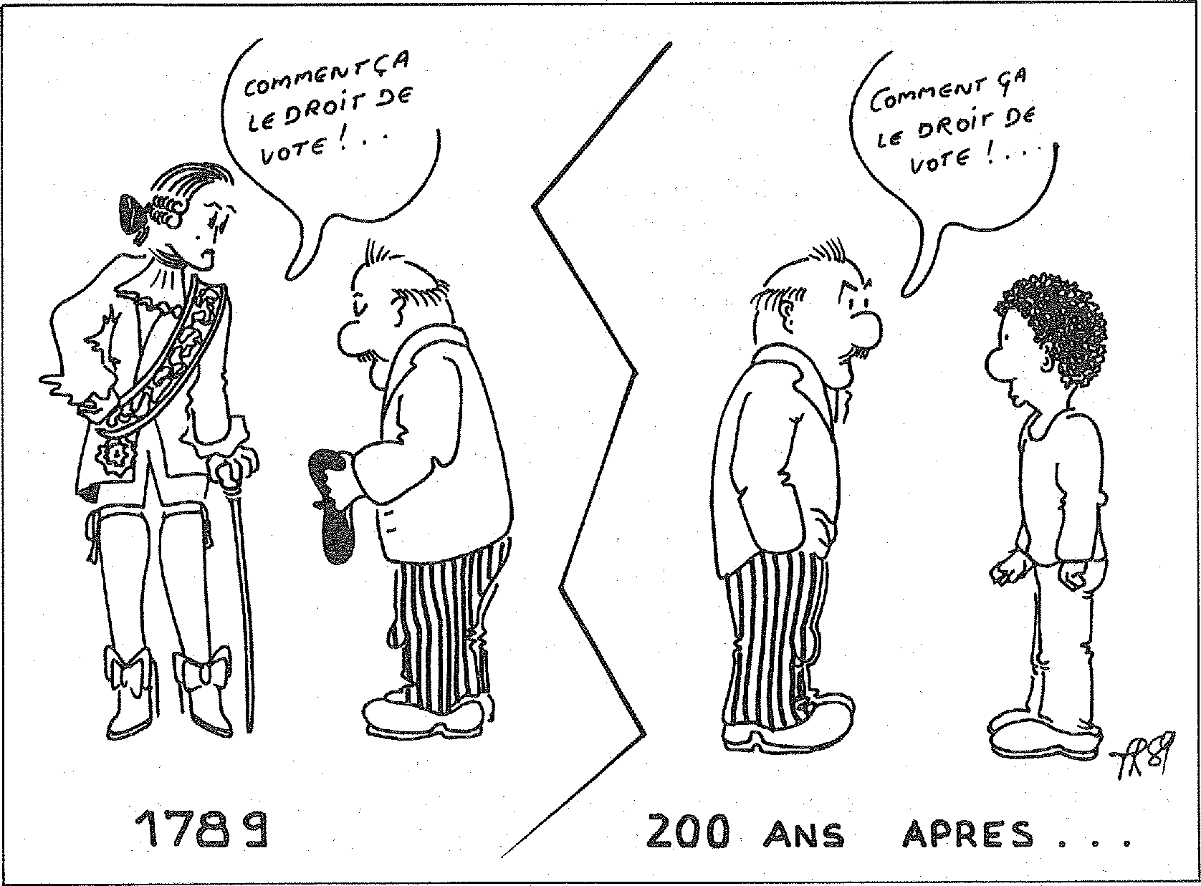
Le nombre de conseillers associés sera de trois, comme ce qui se fait généralement pour 33 membres du conseil municipal.
Le débat électoral se limitera aux affaires municipales, bien qu'une certaine latitude dans le domaine soit possible.
Par report aux expériences précédentes (Mons en Baroeul par exemple), il sera fait usage d'un scrutin de liste, plutôt qu'un scrutin personnel uninominal qui ne correspond pas à la démarche que nous adoptons.
Cependant pour cibler la procédure optimale, il nous apparait nécessaire que la mise au point soit faite, après concertation avec les animateurs connus des différentes communautés immigrées, au sein du conseil municipal.
Lassentiment du plus grand nombre est bien sûr la condition essentielle du succès. Cela permettra ainsi d'avoir des suggestions auxquelles nous n'aurions pas forcément prêté attention auparavant.
Tout étranger disposant d'un titre de séjour régulier, installé à Longjumeau depuis un an au moins et donc ayant acquitté des impôts locaux dans la commune, pourra voter.
Les intéressés devront s'inscrire sur un registre électoral tenu par l'administration municipale.
Pour être éligible les conditions seront les mêmes que pour être électeurs. Les conseillers à élire seront candidats sur les listes intercommunautaires d'idées. Seront donc élus « Conseillers associés », les trois candidats de (ou des) liste(s) ayant obtenue(s) le plus de voix.
Les listes inter-communautaires d'idées citées précédemment sont une nouvauté. Il ne s'agit pas bien sûr, de remettre en cause les fondements d'expériences comme Mons en Baroeul. Notre démarche s'inscrit de façon complémentaire et, est destinée à amplifier la démocratie locale, comme a marquer une étape essentielle dans la voie du droit de vote complet aux élections locales.
Notre choix est de privilégier l'intégration des immigrés dans la communauté nationale, par le biais local, et de favoriser aussi dans nos villes les échanges inter
communautaires. La majorité des problèmes touchent l'ensemble des communautés, établir une trop grande perméabilité entre celles-ci, est donc artificiel.
Les listes inter-communautaires d'idées vont donc permettre un vrai débat qui ne restera pas centré uniquement sur les questions communautaires. Cela favorisera l'éveil des consciences et de la responsabilité des étrangers aux problèmes qu'actuellement ils ne font que subir, parce qu'on ne leur a jamais donné les moyens de participer à leurs résolutions.
La consultation des conseillers municipaux associés se fera donc sans limitation de sujets ou de thèmes.
Quel sera leur rôle ?
Les conseillers municipaux asso-
ciés participeront aux séances du
L'exemple de Longjumeau après Mons en Baroeul et Amiens est un premier pas, pour les conseils consultatifs immigrés. Cependant et alors que l'on parle beaucoup d'égalité des droits, il faut aller plus
Conseil Municipal jusqu'à la fin de leurs mandats (ou leurs remplaçants, en cas de décès, démission ou départs de la commune).
Ils disposeront dun égal pouvoir de « proposition et de conviction » et participeront aux votes à titre « consultatif », car leurs voix ne seront pas comptabilisées dans les procès verbaux. Mais leurs votes auront néanmoins un certain poids en ce qu'ils pourront renforcer une majorité, ou contribuer à modifier celle existante.
C'est pour cela qu'il est nécessaire que le débat d'idées au sein de l'ensemble de la communauté immigrée ait amené celle-ci se définir sur un projet clair prenant en compte leurs aspirations.
Ils participent à toutes les commissions municipales et représente-
loin. Le droit de vote pour les immigrés à toutes les élections est une condition indispensable pour que se mette en place en France une véritable citoyenneté.
Tous les travailleurs sociaux se
ront, au même titre que les autres conseillers, la ville lors des fêtes et manifestations locales.
Des initiatives connexes sont possibles comme par exemple un fond de documentation (livres, disques, cassettes vidéo) en langue d'origine des communautés de la ville dans la bibliothèque municipale, ou encore une fête des communautés, pour accentuer l'intégration des étrangers dans notre ville.
Telles sont, brièvement exposées les raisons qui ont amené la municipalité à faire un choix inédit en matière de désignation des conseillers municipaux associés : non plus la base ethnique, mais la base politique, vecteur essentiel d'une intégration réelle.
Le Maire,
Philippe SCHMIT
retrouvant dans les idées développées par PEPS ne peuvent que souscrire à cette revendication ; c'est ce que nous souhaitons.
P. E. P.S

ACTE CONSTITUTIONNEL
du 24 juin 1793
DÉCLARATION DES DROITS DE L'HOMME
ET DU CITOYENS
Le peuple français, convaincu que l'oubli et le mépris des droits naturels de l'homme, sont les seules causes des malheurs du monde, a résolu d'exposer dans une déclaration solennelle, ces droits sacrés et inaliénables, afin que tous les citoyens pouvant comparer sans cesse les actes du gouvernement avec le but de toute instution sociale, ne se laissent jamais opprimer et avilir par la tyrannie, afin que le peuple ait toujours devant les yeux les bases de sa liberté et de son bonheur ; le magistrat la règle de ses devoirs ; le législateur l'objet de sa mission. — En conséquence, il proclame, en présence de l'Être suprême, la déclaration suivante des droits de l'homme et du citoyen.
Art. 1erLe but de la société est le bonheur commun. — Le gouvernement est institué pour garantir à l'homme la jouissance de ses droits naturels et imprescriptibles.
2°. Ces droits sont, l'égalité, la liberté, la sûreté, la propriété.
3e. Tous les hommes sont égaux par la nature et devant la loi.
4e. La loi est l'expression libre et solennelle de la volonté générale ; elle est la même pour tous, soit qu'elle protège, soit qu'elle punisse ; elle ne peut ordonner que ce qui lui est nuisible.
5e. Tous les citoyens sont également admissibles aux emplois publics. Le peuples libres ne connaissent d'autres motifs de préférence dans leurs élections, que les vertus et les talents.
6. La liberté est le pouvoir qui appartient à l'homme de faire tout ce qui ne nuit pas aux droits d'autruit : elle a pour principe la nature ; pour règle la justice ; pour sauvegarde la loi ; sa limite morale est dans cette maxime : Ne fais pas à un autre ce que tu ne veux pas qu'il te soit fait.
7e. Le droit de manifester sa penser et ses opinions, soit par la voie de la presse, soit de toute autre manière, le droit de s'assembler paisiblement, le libre exercice des cultes, ne peuvent être interdits. — La nécessité d'énoncer ces droits suppose ou la présence ou le souvenir récent du despotisme.
8e. La sûreté consiste dans la protection accordée par la société à chacun de ses membres pour la conservation de sa personne, de ses droits et de ses propriétés.
9e. La loi doit protéger la liberté publique et individuelle contre l'oppression de ceux qui gouvernent
10e. Nul ne doit être accusé, arrêté ni détenu, que dans les cas déterminés par la loi et selon les formes qu'elle a prescrites. Tout citoyen, appelé ou saisi par l'autorité de la loi, dbit obéir à l'instant ; il se rend coupable par la résistance.
11e. Tout acte exercé contre un homme hors des cas et sans les formes que la loi détermine, est arbitraire et tyrannique ; celui contre lequel il voudrait l'exécuter par la violence, a le droit de le repousser par la force.
12° Ceux qui solliciteraient, signeraient, exécuteraient ou feraient exécuter des actes arbitraires, sont coupables, et doivent être punis.
13e. Tout homme étant présumé innocent jusqu'à ce qu'il ait été déclaré coupable, s'il est jugé indispensable de l'arrêter, toute rigeur qui ne serait pas nécesaire pour assurer de sa personne, doit être sévèrement réprimée par le loi.
14e. Nul ne doit être jugé et puni qu'après avoir été entendu ou légalement appelé, et qu'en vertu d'une loi promulguée antérieurement au délit. La loi qui punirait des délits commis avant qu'elle existât, serait une tyrannie ; l'effet rétroactif donné à la loi serait un crime.

15e. La loi ne doit décerner que des peines strictement et évidemment nécessaires : les peines doivent être proportionnées au délit et utiles à la société.
16e. Le droit de propriété est celui qui appartient à tout citoyen de jouir et de disposer à son gré de ses biens , de ses revenus, du fruit de son travail et de son industrie.
17e. Nul genre de travail, de culture, de commerce, ne peut être interdit à l'industrie des citoyens.
18e. Tout homme peut engager ses services, son temps ; mais il ne peut se vendre, ni être vendu ; sa personne n'est pas une propriété alienéable. La loi ne reconnait point de domesticité ; il ne peut exister qu'un engagement de soins et de reconnaissance, entre l'homme qui travail et celui qui l'emploie.
19e. Nul ne peut être privé de la moindre portion de sa propriété, sans son consentement, si ce n'est lorsque la nécessité publique légalement constatée l'exige, et sous la condition d'une juste et préalable indemnité.
20e. Nulle contribution ne peut être établie que pour l'utilité générale. Tous les citoyens ont le droit de concourir à l'établissemnt des contributions, d'en surveiller l'emploi, et de s'en faire rendre compte.
21e. Les secours publics sont une dette sacrée. La société doit la subsistance aux citoyens malheureux, soit en leur procurant du travail, soit en assurant les moyens d'exister à ceux qui sont hors d'état de travailler.
22e. L'instruction est le besoin de tous. La société doit favoriser de tout son pouvoir les progrès de la raison publique, et mettre l'instruction à la protée de tous les citoyens.
23e. La garantie sociale consiste dans l'action de tous, pour assurer à chacun la jouissance et la conservation de ses droits ; cette garantie repose sur la souveraineté nationale.
24e. Elle ne peut exister, si les limites des fonctions publiques ne sont pas clairement déterminées par la loi, et si la responsabilité de tous les fonctionnaires n'est pas assurée.
25e. La souveraineté réside dans le peuple ; elle est une et indivisible, imprescriptible et inaliénable.
26e. Aucune portion du peuple ne peut exercer la puissance du peuple .entier ; mais chaque section du souverain assemblée doit jouir du droit d'exprimer sa volonté avec une entière liberté.
27e. Que tout individu qui usurperait la souveraineté, soit à l'instant mis à mort par les hommes libres.
28e. Un peuple a toujours le droit de revoir, de refermer er de changer sa constitution. Une génération ne peut assujettir à ses lois les générations futures.
29e. Chaque citoyen a un droit égal de concourir à la formation de la loi et à la nomination de ses mandataires ou de ses agents.
30e. Les fonctions publiques sont essentiellement temporaires, elles ne peuvent être considérées comme des distinctions ni comme des récompenses, mais comme des devoirs.
31e. Les délits des mandataires du peuple et de ses agents, ne doivent jamais êre impunis. Nul n'a le droit de se prétendre plus inviolable que les autres citoyens.
32e. Le droit de présenter des pétitions aux dépositaires de l'autorité publique ne peut, en aucun cas, être interdit, suspendu ni limité.
33e. La résistance à l'oppression est la conséquence des autres droits de l'homme.
34e. II y a oppression contre le corps social lorsqu'un seul de ses membres est opprimé. Il y a oppression contre chaque membre lorsque le corps social est opprimé.
35e. Quand le gouvernement viole les droits du peuple, l'insurrection est pour le peuple et pour chaque portion du peuple, le plus sacré des droits et le plus indispensable des devoirs.

PEPS

PEPS
Projet de ruLrique « pour une
coffimunication sociale »

Les intervenants sociaux ont un savoir faitre en communication. C'est presque paradoxal de l'affirmer : ignorés ou brocardés des médias, les travailleurs sociaux cultivent peu — sauf exception —la fibre médiatique.
Leur action — faite de labour profond et de travail de fourmis —cède rarement à la fièvre publicitaire. Du moins le dit-on. Le sen-sationel et le voyeurisme, non merci ! Les journalistes par contre s'amusent volontiers de notre côté bonne soeur et langue de bois. Match nul.
Je veux ouvrir une rubrique « communication sociale » dans
PEPS pour rompre avec le défaitisme. Etre acteur dans le champ de la communication : « c'est possible ! ». Car les intervenants sociaux ont pour eux des atouts décisifs.
Primo : les besoins en communication inter-active et de proximité sont énormes... et insatisfaits. Secondo : la révolution technologique boulverse chacun des supports de communication (presse, télématique, vidéo, cable), et élargit le champ des possibles; Elle fabrique des opportunités d'inter-activité et d'expression. Rien que des opportunités.
Tertio : et l'on redécouvre que
ni les investissements -
considérables - ni l'exploit technique ne suffisent à créer le message. Avis aux cracheurs de sens ! La participation des auditeurs, lecteurs, ou télépectateurs à la production médiatique est d'abord une question sociale I
La critique que nous portons aux grands médias -pauvres en contenu, en créativité, ou carrément abêtisants- se retourne alors contre nous. Prenons- nous en à nous même si nous en sommes écartés. Car notre connaissance des populations -au delà des normes du sondé moyen-, constituent une richesse dont la communication
moderne a besoin. Idem de notre expérience de la communication directe, dans le quartier ou la localité.
Je voudrais cette rubrique impertinente à l'égard de la communication médiatique ; je l'espère pertinente pour configurer une
communication non-
exclusivement marchande ; je la concois ouverte à vos actions de communication inter-actives et de proximité.
A vos plumes citoyens I
7 juillet 89
Jean-Claude Bardout

Echos de
utt

Le CREM et la mobilisation du Phte forme d rwelndications secteur Social

- La manifestation du 5 octobre a rassemblé environ 4000 personnes à l'appel du CREM à Paris. De nouveau le Ministère a refusé d'ouvrir les négociations ; et n'accepte de négocier qu'avec les syndicats, estimant qu'il avait accordé durant l'été un rattrapage suffisant (avenant 202) pour la convention collective 66.
- Une AG se tenait le soir du 5 octobre pour envisager la suite de la mobilisation. Il a été décidé, que les différents collectif départementaux du CREM devaient mobiliser tous les secteurs. (Etablissements, services, clubs) en vue d'un nou
vel appel à la grève pour le 21 octobre, mais cette fois ci avec le secteur de la Santé et notamment la coordination des infirmières. C'était un test capital, pour le mouvement ; de la réussite ou non de cette journée dépendait la capacité du secteur social à se faire entendre. Le 21 octobre, 5 000 personnes environ se sont retrouvées de Bastille au Ministère de la santé, avec des représentants du secteur santé et du secteur social plus des délégations étrangères. Un cycle se termine ; désormais d'autres conflits se préparent aussi bien dans la santé que dans le social pour 1990.
- 2 000 F nets pour tous de rattrapage et de revalorisation
- Pas de salaires en dessous de 6000 F nets
- 13e mois et mensualisation de tous les personnels.
- Convention Collective unique statut unique sur la base des meilleurs acquis et intégrant les revendications.
- Un statut et des moyens pour les personnels en formation initiale et continue
- Un plan d'urgence pour le sec
teur social (création de postes, budgets suffisants, arrêt des embauches de TUC, 35h sans perte de salaires avec embauches correspondantes.)
- Paiement des journées de grève.
Pour tous contacts !
- G. Lamesa BP 32.
91570 Bièvres.
- Répondeur 69.41.13.74
- Minitel : 96/15 Alter *CREM.
Raymond CURIE

Le Syndicat autonome des
Assistants Sociaux Hospitaliers à Mr. MITTERAND
Monsieur le Président,
Savez-vous Mr. le Président
Savez-vous que depuis la Libération, les Assistant(e)s Sociaux n'ont toujours pas
de statut dans la Fonction Publique Hospitalière ni l'accès à la Catégorie A
Les discussions sur notre statut se font au niveau de Mr. EVIN Ministre de la Santé et de Mr. JOXE Ministre de l'Intérieur sans concertation aucune avec les Assistant(e)s de Service Social.
Savez-vous que nous sommes scandaleusement sous payés compte tenu de nos responsabilités professionelles face à l'immense majorité des personnes arrivant à l'hôpital victimes de Maladies Sociales (chômage, dettes de loyer; racisme...).
Savez-vous qu'un(e) Assistant(e) Social(e) débute à peine à 5300 F net.
C'est pour cela que nous demandons une revalorisation de salaire pour tous les Assistant(e) Sociaux en fonction.
C'est pour cela que nous demandons aussi un salaire de début de carrière à 7000 F net qui serait plus en rapport avec notre niveau de qualification.
Savez-vous que la prime de risque des Assistant(e)s de Service Social Hospitalier en contact avec diverses maladies contagieuses est de 4 F 80 par mois.
Comment prétendre qu'il n'y a pas d'argent Mr. MITTERAND
- quand on accorde 20 milliard de cadeaux fiscaux au patronat
- quand on prélève 10 milliard sur les Hôpitaux en TVA et Taxes diverses
- quand la loi de programmation militaire engloutit en 5 ans 500 milliards pour le surarmement.
Savez-vous de quels moyens nous disposons pour CHANGER LA VIE de ceux pour lesquels nous sommes amenés à intervenir ?
AVEC NOTRE HAUTE CONSIDERATION DISTINGUEE.
le S.A.A.S.S. H . 57, bd. Poniatowski 75012 PARIS

OFFRE SPECIALE
t vous permet de commander gratuitement
Votre abonnement
un ancien numéro.
SPÉCIALISTES ET Ne mal
les éducateurs.
No 5 — EDUCATEURS
AL D'IDENTITE
d'identité d'une profession mystifiée 10 — NUMERO SPECIAL SUR LES MUTATIONS DANS LE
TRAVAIL SOCIAL
Assistants sociaux, éducateurs, animateurs et formateurs ont
écrit sur l'avenir du social.
N° 11 LES ÉLUS FACE AU SOCIAL : CONCURRENTS
PARTENAIRES ?
Justice et secret
-travail social en Inde et en France.
professio^{nnel.}
N° 12 -- SYNDICATS "ASSOCIATIONS : QUELLES
REPONSES FACE AUX MUTATIONS DU SOCIAL ?
L'insertion douce. Quel avenir pour la désectorisation ?
Militants ou fonctionnaires ?
N° 13 -- POLITIQUE SOCIALE ENVERS LES IMMIGRES : A
PARIS, LES T.S. SE MOBILISENT
Ou centre d'accueil et d'orientation au placement familial.
ReleXt0I1 éducative en milieu ouvert.
N° 14 - TRAVAIL SOCIAL EN MILIEU PSYCHIATRIQUE
Educateur : le métier doux. tépargne morale nouvel outil de
travail social.
N° 15(16 --- NUMÉRO SPECIAL INTER-ASSOCIATIF : « A
PROPOS DE NOUVELLES PRATIQUES SOCIALES ET
ECONOMIDUES »
« Chômage, loisirs et économie sociale ? » «Autre regard
pour la relation éducative: » a Travailleurs sociaux, acteurs de
l'avenir du social. »
N° 17 - - PARTIS POLITIQUES ET TRAVAIL SOCIAL
Banlieues 6 9, des réponses de Ft. Castro- Rapports psys-T.S.
N° 19 --. SOYONS CREATIFS !
Quelle insertion par l'économie ? taveriir de l'éducation
surveillée. Les centres de loisirs en milieu ouvert.
20 -- TRAVAIL SOCIAL ET TRAVAIL POUR LA PAIX
Formation en marketing social. Nouvelles des travailleurs
N°
acadiens ? t:image de l. en entreprise.
N° 21 -- LES FORMATIONS INITIALES DES TRAVAILLEURS
SOCIAUX
Approches de la toxicomanie. Les régies de quartier. La
formation des T.S. au Canada.
22 — LE DEVELOPPEMENT LOCAL EN MILIEU RURAL
3 assistantes sociales sanctionnées LITEris. Travail en milieu
psychiatrictue à Cuba. Service social et réhabilitation.
N° 23 -- LE CODE DE LA NAT IONAL
Les réseaux en travail social. L'aide alimentaire à Los Angeles.
La réforme du diplôme d'A .S.
N° 24 -- NUMERO SPECIAL INTER -ASSOCIATIF SUR LA TOXICOMA^{NIE}
Des travailleurs sociaux et des chercheurs s'epriment, mettent à disposition du lecteur des éléments théoriques et pratique.
N° 25 --. _{TRA}VAIL SOCIALE T RÉSEAUX
Répression de travailleurs sociaux au Chili. Insertion et emploi.
La Sécurité sociale en question.
° 26 --. N° SPECIAL PRISONS
Travailleurs sociaux et chercheurs s'interrogent sur les
« pratiques prisonnières net les effets de la prison.
N° 27 — FORUM SUR LE RMI
Enfance en danger.
28 -- N° SPECIAL « BANLIEUE CENT VISAGES a -
Jeunes et Quartiers, Politiques locales
N° 29 — RÉUSSITE'
SCOLAIR^{E}

PEPS

mat
Cmuc, POsN,
UN ABOIsiNLMENT B (MES Ft PEPS 11::Illffii)81
tudividiJO 025 Fi !IlStitUt!Onl,e1 (180
: Soulier (220 Ft
MON ABONNI-MENT ME PERMET DE COF..IMANi)i.f,. GRATUITEMENT LE NJUMLHO
JE PEUX EN PLUS (..UNIMANDEfi LES NUMEFIOS SUIVANTS O Ne simplè (30 F, port Payé)
Numéro sprrcial 135 F,_Port pay.⁴) - - • • •
•
TOTAL '{Chèque é l'orriro PEPS)
1m
I
BON DE COMMANDE
A renvoyerPEPS, impasse des 75011 Pari
fértorrr
AdieSS,
-None • ".
I
Bimestriel •
Loi 1901 -J.O. du 11.04.82 •
8, impasse des Trois-Sœurs - 75011 PARIS
Tél. 116.1)46.70.86.05
DIRECTEUR DE LA PUBLICATION :
Hugues BAZIN
SERVICE PUBLICITE
Catherine BOULENGER
COMITE DE REDACTION :
Eric AUGER
Hugues BAZIN
Catherine BOULENGER
Patrick FREHAUT
Jean-Marie GALLET
Nelly GAUGAIN
Daniel TARTIER
Catherine VERDENAUD
Raymond CURIE
ACQUITAINE
Sylvie CATONA - Philippe BOURGLAND
POITOU-CHARENTES
Danielle PETIT
MAQUETTE - PHOTOCOMPOSITION
PHOTOGRAVURE-IMPRESSION
IDG, 5 rue Mayran PARIS 75009
Tél. : 42.85.21.96
Jeunes et Quartiers Politiques Locales .
Reproduction des articles et illustrations autorisés
avec mention de leur origine et adresse
CPPAP 64819 • ISSN 0754.8761
Dépôt légal 4‘ trimestre 1989

